**TRƯỜNG ĐẠI HỌC SƯ PHẠM KỸ THUẬT TP. HỒ CHÍ MINH**

**KHOA ĐÀO TẠO CHẤT LƯỢNG CAO**

-----🙞🙜🕮🙞🙜-----



**KHÓA LUẬN TỐT NGHIỆP**

**XÂY DỰNG HỆ THỐNG KINH DOANH**

**CÁC SẢN PHẨM THỜI TRANG**

**SINH VIÊN THỰC HIỆN:**

NGUYỄN TIẾN TRUNG19119229

NGUYỄN HỮU TRÍ19110014

**KHÓA:** 2019 – 2023

**NGÀNH:** CÔNG NGHỆ THÔNG TIN

**GIẢNG VIÊN HƯỚNG DẪN:** TS. LÊ VĂN VINH

**Tp. Hồ Chí Minh, tháng 06 năm 2023**

**TRƯỜNG ĐẠI HỌC SƯ PHẠM KỸ THUẬT TP. HỒ CHÍ MINH**

**KHOA ĐÀO TẠO CHẤT LƯỢNG CAO**

-----🙞🙜🕮🙞🙜-----



**KHÓA LUẬN TỐT NGHIỆP**

**XÂY DỰNG HỆ THỐNG KINH DOANH**

**CÁC SẢN PHẨM THỜI TRANG**

**SINH VIÊN THỰC HIỆN:**

NGUYỄN TIẾN TRUNG19119229

NGUYỄN HỮU TRÍ19110014

**KHÓA:** 2019 – 2023

**NGÀNH:** CÔNG NGHỆ THÔNG TIN

**GIẢNG VIÊN HƯỚNG DẪN:** TS. LÊ VĂN VINH

**Tp. Hồ Chí Minh, tháng 06 năm 2023**



**CỘNG HÒA XÃ HỘI CHỦ NGHĨA VIỆT NAM**

**Độc lập – Tự do – Hạnh phúc**

----***----

Tp. Hồ Chí Minh, ngày tháng năm 2023

**NHIỆM VỤ KHÓA LUẬN TỐT NGHIỆP**

Họ và tên Sinh viên: **Nguyễn Tiến Trung**  Mã số sinh viên: **19119229**

Họ và tên Sinh viên: **Nguyễn Hữu Trí**  Mã số sinh viên: **19110014**

Thời gian thực hiện: **Từ 20/02/2023 đến 28/05/2023**

Chuyên ngành: **Công nghệ phần mềm**

Tên đề tài: **Xây dựng hệ thống kinh doanh các sản phẩm thời trang**

Giảng viên hướng dẫn: **TS. Lê Văn Vinh**

**Nội dung:**

*Lý thuyết:*

* Tìm hiểu về các công nghệ: ReactJS, React Native, Spring Framework, Spring Boot, MongoDB, Json Web Token.
* Khảo sát các hệ thống khác có cùng chủ đề để cải thiện các chức năng và trải nghiệm người dùng.

*Thực hành:*

* Áp dụng các công nghệ vào Hệ thống kinh doanh sản phẩm thời trang.

**TRƯỞNG NGÀNH**

(Ký, ghi rõ họ tên)

**GIẢNG VIÊN HƯỚNG DẪN**

(Ký, ghi rõ họ tên)



**CỘNG HÒA XÃ HỘI CHỦ NGHĨA VIỆT NAM**

**Độc lập – Tự do – Hạnh phúc**

----***----

**PHIẾU NHẬN XÉT CỦA GIẢNG VIÊN HƯỚNG DẪN**

Họ và tên Sinh viên: **Nguyễn Tiến Trung**  Mã số sinh viên: **19119229**

Họ và tên Sinh viên: **Nguyễn Hữu Trí** Mã số sinh viên: **19110014**

Ngành: **Công nghệ Thông tin**

Tên đề tài: **Xây dựng hệ thống kinh doanh các sản phẩm thời trang**

Họ và tên Giảng viên hướng dẫn: **TS. Lê Văn Vinh**

**NHẬN XÉT**

1. Về nội dung đề tài & khối lượng thực hiện:

1. Ưu điểm:

1. Khuyết điểm:

1. Đề nghị cho bảo vệ hay không?

1. Đánh giá loại:

1. Điểm: (Bằng chữ: )

*Tp. Hồ Chí Minh, ngày tháng năm 2023*

*Giảng viên hướng dẫn*

*(Ký & ghi rõ họ tên)*



**CỘNG HÒA XÃ HỘI CHỦ NGHĨA VIỆT NAM**

**Độc lập – Tự do – Hạnh phúc**

----***----

**PHIẾU NHẬN XÉT CỦA GIẢNG VIÊN PHẢN BIỆN**

Họ và tên Sinh viên: **Nguyễn Tiến Trung** Mã số sinh viên: **19119229**

Họ và tên Sinh viên: **Nguyễn Hữu Trí**  Mã số sinh viên: **19110014**

Ngành: **Công nghệ Thông tin**

Tên đề tài: **Xây dựng hệ thống kinh doanh các sản phẩm thời trang**

Họ và tên Giảng viên phản biện: **Lê Thị Minh Châu**

**NHẬN XÉT**

1. Về nội dung đề tài & khối lượng thực hiện:

1. Ưu điểm:

1. Khuyết điểm:

1. Đề nghị cho bảo vệ hay không?

1. Đánh giá loại:

1. Điểm: (Bằng chữ: )

*Tp. Hồ Chí Minh, ngày tháng năm 2023*

*Giảng viên phản biện*

*(Ký & ghi rõ họ tên)*

# LỜI CẢM ƠN

Lời đầu tiên, nhóm xin phép được gửi lời cảm ơn chân thành đến với Khoa Đào tạo Chất lượng cao – Trường Đại Học Sư Phạm Kỹ Thuật Thành Phố Hồ Chí Minh đã tạo điều kiện cho nhóm chúng em được trau dồi, học tập và phát triển nền tảng kiến thức vững chắc để thực hiện đề tài này.

Bên cạnh đó, nhóm thực hiện báo cáo xin gửi đến thầy Lê Văn Vinh lời cảm ơn chân thành và sâu sắc nhất. Thầy đã tận tâm hướng dẫn nhiệt tình và đưa ra những góp ý quý báu cho nhóm thực hiện báo cáo trong suốt quá trình từ lúc bắt đầu cũng như kết thúc đề tài này.

Nhờ có những nền tảng kiến thức chuyên ngành vững chắc cộng thêm với sự tận tâm chỉ dạy của tập thể các thầy cô khoa Đào tạo Chất lượng cao và đặc biệt thầy Lê Văn Vinh đã truyền đạt cho nhóm một khối lượng kiến thức và kinh nghiệm khổng lồ về chuyên ngành. Đặc biệt điều này đã giúp và thôi thúc nhóm hoàn thành được đề tài. Đây sẽ là hành trang vô cùng lớn trước khi bước ra một cuộc sống mới.

Tuy nhiên lượng kiến thức là vô tận và với khả năng hạn hẹp, nhóm thực hiện báo cáo đã rất cố gắng để hoàn thành một cách tốt nhất. Chính vì vậy việc xảy ra những thiếu sót là điều khó có thể tránh khỏi. Nhóm thực hiện báo cáo hi vọng nhận được sự góp ý tận tình của quý thầy (cô), qua đó nhóm có thể rút ra được bài học kinh nghiệm và hoàn thiện, nâng cấp lại sản phẩm một cách tốt nhất có thể.

Nhóm thực hiện báo cáo xin chân thành cảm ơn!

***Nhóm thực hiện***

Nguyễn Tiến Trung – 19119229

Nguyễn Hữu Trí - 19110014

# MỤC LỤC

LỜI CẢM ƠN i

MỤC LỤC ii

DANH MỤC TỪ VIẾT TẮT iv

DANH MỤC HÌNH ẢNH v

DANH MỤC BẢNG BIỂU viii

PHẦN MỞ ĐẦU 1

1. Tính cấp thiết của đề tài 1

2. Mục tiêu của đề tÀI 1

3. ĐỐI TƯỢNG NGHIÊN CỨU 2

4. PHẠM VI NGHIÊN CỨU 2

5. Ý NGHĨA KHOA HỌC VÀ THỰC TIỄN 2

PHẦN NỘI DUNG 3

CHƯƠNG 1. CƠ SỞ LÝ THUYẾT 3

1.1. ReactJS 3

1.2. Redux 4

1.3. React Native 6

1.4. Các thư viện hỗ trợ cho Front-end khác 6

1.5. Spring Framework 7

1.6. MongoDB 9

1.7. Json Web Token 10

CHƯƠNG 2. KHẢO SÁT HIỆN TRẠNG VÀ MÔ HÌNH HÓA YÊU CẦU 12

2.1. Khảo sát hiện trạng 12

2.2. Xác định yêu cầu 18

2.3. Xác định tác nhân và chức năng của hệ thống 20

2.4. Mô hình hóa yêu cầu 22

CHƯƠNG 3. THIẾT KẾ HỆ THỐNG 57

3.1. Lược đồ lớp 57

3.2. Lược đồ tuần tự 58

3.3. Thiết kế cơ sở dữ liệu 84

3.4. Thiết kế giao diện 91

CHƯƠNG 4. CÀI ĐẶT VÀ KIỂM THỬ 135

4.1. Cài đặt 135

4.2. Kiểm thử 136

PHẦN KẾT LUẬN 140

1. KẾT QUẢ ĐẠT ĐƯỢC 140

2. ƯU ĐIỂM 141

3. NHƯỢC ĐIỂM 141

4. HƯỚNG PHÁT TRIỂN 141

TÀI LIỆU THAM KHẢO 142

# DANH MỤC TỪ VIẾT TẮT

UC: Use case

API: Application Programming Interface

GHN: Giao hàng nhanh

JWT: Json Web Token

FE: Front-End

BE: Back-End

CSDL: Cơ sở dữ liệu

COD: Cash on delivery (Thanh toán khi nhận hàng)

OTP: One Time Password

SU: Màn hình phía khách hàng

SA: Màn hình phía quản trị

# DANH MỤC HÌNH ẢNH

Hình 1.1: Virtual DOM trong ReactJS [4] 3

Hình 1.2: Cơ chế truyền dữ liệu của ReactJS [5] 4

Hình 1.3. Nguyên lý hoạt động của redux [6] 5

Hình 1.4: Các nhóm modules của Spring Framework[10] 7

Hình 1.5: Từ Spring Framework đến Spring Boot [9] 8

Hình 1.6: Cấu trúc của Json Web Token [11] 11

Hình 2.1: Trang chủ website AVASport 12

Hình 2.2: Trang chủ website 4MEN 13

Hình 2.3: Trang chủ website Yame 14

Hình 2.4: Trang chủ website Owen 15

Hình 2.5: Trang chủ website CoupleTX 16

Hình 2.6: Sơ đồ Use case phía khách hàng 22

Hình 2.7: Sơ đồ Use case phía quản trị viên 23

Hình 3.1: Lược đồ lớp 57

Hình 3.2: Lược đồ tuần tự của “Đăng ký” 58

Hình 3.3: Lược đồ tuần tự của “Đăng nhập” 59

Hình 3.4: Lược đồ tuần tự của “Chỉnh sửa thông tin cá nhân” 60

Hình 3.5: Lược đồ tuần tự của “Đổi mật khẩu” 61

Hình 3.6: Lược đồ tuần tự của “Khôi phục mật khẩu” 62

Hình 3.7: Lược đồ tuần tự của “Tìm kiếm sản phẩm” 63

Hình 3.8: Lược đồ tuần tự của “Xem chi tiết sản phẩm” 63

Hình 3.9: Lược đồ tuần tự của “Thêm sản phẩm vào giỏ hàng” 64

Hình 3.10: Lược đồ tuần tự của “Đặt hàng” 65

Hình 3.11: Lược đồ tuần tự của “Đánh giá sản phẩm” 66

Hình 3.12: Lược đồ tuần tự của “Chỉnh sửa số lượng sản phẩm” 67

Hình 3.13: Lược đồ tuần tự của “Xóa sản phẩm khỏi giỏ hàng” 67

Hình 3.14: Lược đồ tuần tự của “Xem danh sách đơn hàng” 68

Hình 3.15: Lược đồ tuần tự của “Hủy đơn hàng” 69

Hình 3.16: Lược đồ tuần tự của “Xác nhận đã nhận hàng” 70

Hình 3.17: Lược đồ tuần tự của “Thêm tài khoản” 71

Hình 3.18: Lược đồ tuần tự của “Cập nhật trạng thái tài khoản” 72

Hình 3.19: Lược đồ tuần tự của “Thêm nhãn hàng” 73

Hình 3.20: Lược đồ tuần tự của “Chỉnh sửa nhãn hàng” 74

Hình 3.21: Lược đồ tuần tự của “Cập nhật trạng thái nhãn hàng” 75

Hình 3.22: Lược đồ tuần tự của “Thêm danh mục” 75

Hình 3.23: Lược đồ tuần tự của “Chỉnh sửa danh mục” 76

Hình 3.24: Lược đồ tuần tự của “Cập nhật trạng thái danh mục” 77

Hình 3.25: Lược đồ tuần tự của “Xác nhận đơn hàng” 77

Hình 3.26: Lược đồ tuần tự của “Huỷ đơn hàng” 78

Hình 3.27: Lược đồ tuần tự của “Thêm sản phẩm” 78

Hình 3.28: Lược đồ tuần tự của “Chỉnh sửa sản phẩm” 79

Hình 3.29: Lược đồ tuần tự của “Thêm phiên bản” 79

Hình 3.30: Lược đồ tuần tự của “Chỉnh sửa phiên bản” 80

Hình 3.31: Lược đồ tuần tự của “Thêm thông số” 80

Hình 3.32: Lược đồ tuần tự của “Chỉnh sửa thông số” 81

Hình 3.33: Lược đồ tuần tự của “Cập nhật trạng thái sản phẩm” 81

Hình 3.34: Lược đồ tuần tự của “Xem thống kê” 82

Hình 3.35: Lược đồ tuần tự của “Xuất CSV” 82

Hình 3.36: Lược đồ tuần tự của “Xác nhận giao hàng” 83

Hình 3.37: Lược đồ cơ sở dữ liệu 84

Hình 3.38: Navbar cho khách vãng lai 92

Hình 3.39: Navbar cho khách hàng đã xác thực 92

Hình 3.40: Trang chủ 92

Hình 3.41: Trang đăng nhập 94

Hình 3.42: Trang đăng ký 95

Hình 3.43: Trang khôi phục mật khẩu 96

Hình 3.44: Trang thông tin cá nhân 98

Hình 3.45: Trang đổi mật khẩu 99

Hình 3.46: Trang đơn hàng của tôi 100

Hình 3.47: Trang chi tiết đơn hàng 101

Hình 3.48: Trang danh sách sản phẩm và Popover lọc sản phẩm 102

Hình 3.49: Trang chi tiết sản phẩm và đánh giá sản phẩm 103

Hình 3.50: Trang giỏ hàng 105

Hình 3.51: Trang đặt hàng 106

Hình 3.52: Sidebar của quản trị viên và nhân viên 108

Hình 3.53: Trang thống kê 110

Hình 3.54: Trang quản lý tài khoản và modal thêm và sửa tài khoản 111

Hình 3.55: Trang quản lý sản phẩm 113

Hình 3.56: Trang thêm sản phẩm 114

Hình 3.57: Trang chỉnh sửa sản phẩm 116

Hình 3.58: Trang quản lý danh mục và modal thêm và sửa danh mục 118

Hình 3.59: Trang quản lý nhãn hàng và modal thêm và sửa nhãn hàng 120

Hình 3.60: Trang quản lý đơn hàng và modal chi tiết đơn hàng 122

Hình 3.61: Trang quản lý giá sản phẩm 123

Hình 3.62: Màn hình đăng nhập trên ứng dụng điện thoại 124

Hình 3.63: Màn hình đăng ký trên ứng dụng điện thoại 125

Hình 3.64: Màn hình khôi phục mật khẩu trên ứng dụng điện thoại 126

Hình 3.65: Màn hình chủ trên ứng dụng điện thoại 127

Hình 3.66: Màn hình danh sách sản phẩm trên ứng dụng điện thoại 128

Hình 3.67: Màn hình chi tiết sản phẩm trên ứng dụng điện thoại 129

Hình 3.68: Màn giỏ hàng trên ứng dụng điện thoại 130

Hình 3.69: Màn hình thanh toán trên ứng dụng điện thoại 131

Hình 3.70: Màn hình chi tiết sản phẩm trên ứng dụng điện thoại 132

Hình 3.71: Màn hình chi tiết sản phẩm trên ứng dụng điện thoại 133

Hình 3.72: Màn hình chỉnh sửa thông tin cá nhân trên ứng dụng điện thoại 134

# DANH MỤC BẢNG BIỂU

Bảng 2.1: Bảng đánh giá tổng quan các website tham khảo 17

Bảng 2.2: Bảng yêu cầu chức năng nghiệp vụ phía khách hàng 18

Bảng 2.3: Bảng yêu cầu chức năng nghiệp vụ phía quản trị 18

Bảng 2.4: Bảng yêu cầu chức năng hệ thống 19

Bảng 2.5:Bảng yêu cầu phi chức năng 19

Bảng 2.6: Bảng đặc tả Use case “Đăng ký” 24

Bảng 2.7: Bảng đặc tả Use case “Đăng nhập” 25

Bảng 2.8: Bảng đặc tả Use case “Chỉnh sửa thông tin cá nhân” 26

Bảng 2.9: Bảng đặc tả Use case “Đổi mật khẩu” 27

Bảng 2.10: Bảng đặc tả Use case “Khôi phục mật khẩu” 28

Bảng 2.11: Bảng đặc tả Use case “Tìm kiếm sản phẩm” 29

Bảng 2.12: Bảng đặc tả Use case “Xem chi tiết sản phẩm” 29

Bảng 2.13: Bảng đặc tả Use case “Thêm sản phẩm vào giỏ hàng” 30

Bảng 2.14: Bảng đặc tả Use case “Đặt hàng” 31

Bảng 2.15: Bảng đặc tả Use case “Đánh giá sản phẩm” 32

Bảng 2.16: Bảng đặc tả Use case “Chỉnh sửa số lượng sản phẩm” 33

Bảng 2.17: Bảng đặc tả Use case “Xóa sản phẩm khỏi giỏ hàng” 34

Bảng 2.18: Bảng đặc tả Use case “Xem danh sách đơn hàng” 34

Bảng 2.19: Bảng đặc tả Use case “Huỷ đơn hàng” 35

Bảng 2.20: Bảng đặc tả Use case “Xác nhận đã nhận hàng” 36

Bảng 2.21: Bảng đặc tả Use case “Thêm tài khoản” 37

Bảng 2.22: Bảng đặc tả Use case “Cập nhật trạng thái tài khoản” 38

Bảng 2.23: Bảng đặc tả Use case “Thêm danh mục” 39

Bảng 2.24: Bảng đặc tả Use case “Chỉnh sửa danh mục” 40

Bảng 2.25: Bảng đặc tả Use case “Cập nhật trạng thái danh mục” 41

Bảng 2.26: Bảng đặc tả Use case “Thêm nhãn hàng” 42

Bảng 2.27: Bảng đặc tả Use case “Chỉnh sửa nhãn hàng” 43

Bảng 2.28: Bảng đặc tả Use case “Cập nhật trạng thái nhãn hàng” 44

Bảng 2.29: Bảng đặc tả Use case “Thêm sản phẩm” 45

Bảng 2.30: Bảng đặc tả Use case “Chỉnh sửa sản phẩm” 46

Bảng 2.31: Bảng đặc tả Use case “Cập nhật trạng thái sản phẩm” 47

Bảng 2.32: Bảng đặc tả Use case “Xác nhận đơn hàng” 48

Bảng 2.33: Bảng đặc tả Use case “Huỷ đơn hàng” 49

Bảng 2.34: Bảng đặc tả Use case “Thêm phiên bản” 50

Bảng 2.35: Bảng đặc tả Use case “Chỉnh sửa phiên bản” 51

Bảng 2.36: Bảng đặc tả Use case “Thêm thông số” 52

Bảng 2.37: Bảng đặc tả Use case “Chỉnh sửa thông số” 53

Bảng 2.38: Bảng đặc tả Use case “Xem thống kê” 54

Bảng 2.39: Bảng đặc tả Use case “Xuất CSV” 55

Bảng 2.40: Bảng đặc tả Use case “Xác nhận giao hàng” 56

Bảng 3.1: Bảng chi tiết dữ liệu của “users” 85

Bảng 3.2: Bảng chi tiết dữ liệu của “brands” 85

Bảng 3.3: Bảng chi tiết dữ liệu của “categories” 86

Bảng 3.4: Bảng chi tiết dữ liệu của “products” 86

Bảng 3.5: Bảng chi tiết dữ liệu của “product_option” 87

Bảng 3.6: Bảng chi tiết dữ liệu của “orders” 88

Bảng 3.7: Bảng chi tiết dữ liệu của “order_items” 89

Bảng 3.8: Bảng chi tiết dữ liệu của “reviews” 90

Bảng 3.9: Bảng danh sách màn hình phía người dùng 91

Bảng 3.10: Bảng chi tiết màn hình Trang chủ 93

Bảng 3.11: Bảng chi tiết màn hình Đăng nhập 94

Bảng 3.12: Bảng chi tiết màn hình Đăng ký 95

Bảng 3.13: Bảng chi tiết màn hình Khôi phục mật khẩu 97

Bảng 3.14: Bảng chi tiết màn hình Thông tin cá nhân 98

Bảng 3.15: Bảng chi tiết màn hình Đổi mật khẩu 99

Bảng 3.16: Bảng chi tiết màn hình Đơn hàng của tôi 100

Bảng 3.17: Bảng chi tiết màn hình Chi tiết đơn hàng 101

Bảng 3.18: Bảng chi tiết màn hình Danh sách sản phẩm 102

Bảng 3.19: Bảng chi tiết màn hình Chi tiết sản phẩm 104

Bảng 3.20: Bảng chi tiết màn hình Giỏ hàng 105

Bảng 3.21: Bảng chi tiết màn hình Đặt hàng 106

Bảng 3.22: Bảng danh sách màn hình phía quản trị 108

Bảng 3.23: Bảng chi tiết Sidebar 109

Bảng 3.24: Bảng chi tiết trang Thống kê 110

Bảng 3.25: Bảng chi tiết trang Quản lý tài khoản 112

Bảng 3.26: Bảng chi tiết trang Quản lý sản phẩm 113

Bảng 3.27: Bảng chi tiết trang Thêm sản phẩm 115

Bảng 3.28: Bảng chi tiết trang Chỉnh sửa sản phẩm 116

Bảng 3.29: Bảng chi tiết trang Quản lý danh mục 119

Bảng 3.30: Bảng chi tiết trang Quản lý nhãn hàng 121

Bảng 3.31: Bảng chi tiết trang Quản lý đơn hàng 123

Bảng 3.32: Bảng chi tiết trang Quản lý giá sản phẩm 124

Bảng 3.33: Bảng chi tiết màn hình Đăng nhập trên ứng dụng điện thoại 125

Bảng 3.34: Bảng chi tiết màn hình Đăng ký trên ứng dụng điện thoại 126

Bảng 3.35: Bảng chi tiết màn hình Khôi phục mật khẩu trên ứng dụng điện thoại 127

Bảng 3.36: Bảng chi tiết màn hình Trang chủ trên ứng dụng điện thoại 127

Bảng 3.37: Bảng chi tiết màn hình Danh sách sản phẩm trên ứng dụng điện thoại 129

Bảng 3.38: Bảng chi tiết màn hình Chi tiết sản phẩm trên ứng dụng điện thoại 130

Bảng 3.39: Bảng chi tiết màn hình Giỏ hàng trên ứng dụng điện thoại 131

Bảng 3.40: Bảng chi tiết màn hình Đặt hàng trên ứng dụng điện thoại 132

Bảng 3.41: Bảng chi tiết màn hình Đơn hàng của tôi 133

Bảng 3.42: Bảng chi tiết màn hình Chi tiết đơn hàng 133

Bảng 3.43: Bảng chi tiết màn hình Thông tin cá nhân 134

Bảng 4.1: Bảng kiểm thử phía người dùng 136

Bảng 4.2:Bảng kiểm thử phía quản trị 138

# PHẦN MỞ ĐẦU

1. **Tính cấp thiết của đề tài**

Trong bối cảnh hiện nay, với việc phát triển mạnh mẽ và sức ảnh hưởng của internet nói chung và công nghệ thông tin nói riêng thì đời sống xã hội của mỗi người càng ngày càng được nâng cao. Từ đó, việc giới thiệu sản phẩm đáp ứng được với nhu cầu sống đó đến với người dùng của các nhà kinh doanh là một vấn đề nan giải. Nhất là với nhu cầu mua sắm quần áo, khi tiêu chuẩn về sắc đẹp của con người ngày càng cao thì các doanh nghiệp phải liên tục giới thiệu với khách hàng về các mẫu mã mới của mình.

Việc tiếp cận khách hàng thông qua các bảng quảng cáo tuy tốn chi phí khá cao vì số lượng sản phẩm ngày càng nhiều và đa dạng, nhưng tính phổ biến không cao và chưa đáp ứng được nhu cầu của người dùng. Mặt khác, doanh nghiệp cũng gặp khó khăn trong việc quản lý người dùng, quản lý sản phẩm và cập nhật các thông tin của từng sản phẩm.

Xuất phát từ yêu cầu thực tiễn đó, với mong muốn cung cấp cho người dùng một công cụ để thoải mái lựa chọn, mua sắm các sản phẩm ưa thích của mình mọi lúc mọi nơi cũng như giúp cho các doanh nghiệp có thể dễ dàng quản lý và quảng bá sản phẩm của mình. Nhóm quyết định chọn phát triển đề tài khóa luận tốt nghiệp “Xây dựng hệ thống kinh doanh các sản phẩm thời trang”.

1. **Mục tiêu của đề tÀI**

Đề tài “Xây dựng hệ thống kinh doanh các sản phẩm thời trang” sẽ bao gồm các mục tiêu sau:

* Xây dựng website và ứng dụng cho phép người dùng có thể tìm kiếm, xem thông tin và đặt mua các sản phẩm thời trang trực tuyến. Thêm vào đó có thể đánh giá cho các sản phẩm.
* Xây dựng hệ thống quản lý và thống kê doanh số của cửa hàng cho doanh nghiệp.
* Website và ứng dụng có giao diện thân thiện với người dùng và đảm bảo tính bảo mật cho các thông tin cá nhân của người dùng.
* Xây dựng hệ thống gợi ý sản phẩm đơn giản cho khách hàng.

1. **ĐỐI TƯỢNG NGHIÊN CỨU**

Đề tài này nghiên cứu tập trung vào hai đối tượng chính, bao gồm: kiến thức thực tiễn để quản lý và vận hành một hệ thống kinh doanh sản phẩm thời trang và các công nghệ được áp dụng để hiện thực hóa sản phẩm đó. Cụ thể như sau:

* Đối với đối tượng đầu tiên là kiến thức thực tiễn để quản lý và vận hành một hệ thống kinh doanh sản phẩm thời trang thì sẽ tập trung nghiên cứu về quy trình quản lý người dùng, sản phẩm và các thống kê chi tiết khác. Đồng thời cũng nghiên cứu về quy trình đặt hàng, thanh toán và xử lý đơn hàng.
* Đối với các công nghệ áp dụng thì sẽ nghiên cứu về RESTful API, Spring Boot, MongoDB và JWT để xây dựng hệ thống các APIs hỗ trợ truy xuất và thao tác với dữ liệu một cách chính xác, bảo mật và nhanh chóng nhất. Đồng thời cũng nghiên cứu về ReactJS và React Native cùng với các thư viện hỗ trợ để xây dựng và xử lý giao diện cho người sử dụng cuối của hệ thống.

1. **PHẠM VI NGHIÊN CỨU**

Đề tài chủ yếu áp dụng các kiến thức đã nghiên cứu trước đó vào sản phẩm thực tế, vì thế phạm vi nghiên cứu của đề tài nằm ở mức xử lý các tác vụ cơ bản của một website và ứng dụng bán hàng như là: xem danh sách và chi tiết các sản phẩm, tìm kiếm và sắp xếp sản phẩm, thêm sản phẩm vào giỏ hàng, đặt hàng, thanh toán, đánh giá sản phẩm, gợi ý sản phẩm.

1. **Ý NGHĨA KHOA HỌC VÀ THỰC TIỄN**

Sau khi hoàn thiện đề tài, nhóm nghiên cứu đã rút ra được nhiều kinh nghiệm cũng như bài học bổ ích, đặc biệt về các công nghệ hiện đang được áp dụng rất nhiều trong thực tế hiện nay. Đồng thời cũng đóng góp, giúp ích một phần nào đó trong việc đơn giản hóa nhu cầu mua sắm của mọi người. Khi đồ án được vận hành trong thực tế, việc mua sắm trực tuyến có thể trở nên dễ dàng hơn và tối ưu được khoảng thời gian lựa chọn sản phẩm cho mọi người.

# PHẦN NỘI DUNG

## CHƯƠNG 1. CƠ SỞ LÝ THUYẾT

* 1. **ReactJS**

ReactJS là một thư viện mã nguồn mở viết bằng ngôn ngữ JavaScript và được tạo ra bởi Facebook để xây dựng các thành phần giao diện phía người dùng (User Interface). Các thành phần này được gọi là Component và chúng có thể thể được tái sử dụng.

Một trong những điểm mạnh của ReactJS đó là việc render dữ liệu sẽ được kiểm tra rất kỹ xem đó là sự thay đổi dữ liệu của thành phần nào trong DOM nhằm mục đích hạn chế tối đa việc render lại tất cả dữ liệu trong DOM từ đó nâng cao hiệu suất và tối ưu hoá tốc độ tải trang. Để làm được điều này thì ReactJS hỗ trợ chúng ta một DOM khác gọi là DOM ảo (virtual DOM).

DOM ảo có cấu trúc tương tự DOM chính, ReactJS sẽ dùng DOM ảo này để kiểm tra, so sánh và tìm đúng thành phần của DOM chính cần cập nhật lại khi có sự kiện làm thành phần đó bị thay đổi và chỉ cập nhật đúng phần có sự thay đổi đó chứ không cập nhật lại cả DOM

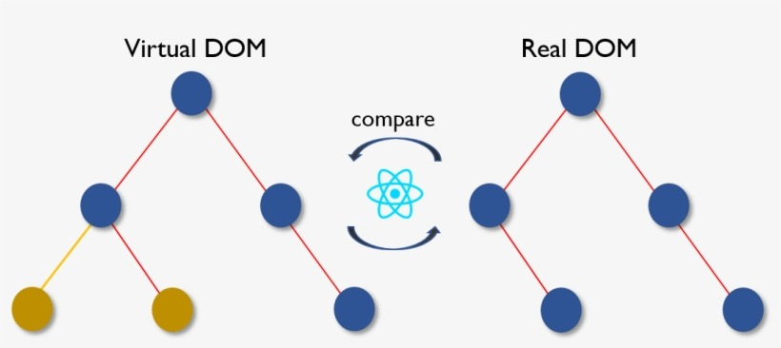Thông thường, các trang web sẽ dùng trực tiếp HTML để render DOM cho chính nó, nếu các website thiên về hiển thị thông tin cho người dùng mà không có quá nhiều tương tác của người dùng hoặc có ít trang thì cách làm thông thường này không có vấn đề gì nhưng khi một website có nhiều tương tác của người dùng (client và server giao tiếp nhiều) thì website sẽ gặp vấn đề rất lớn về mặt hiệu năng vì DOM sẽ được render lại toàn bộ mỗi lần người dùng thực hiện chức năng có reload lại trang.

**Hình 1.1:** Virtual DOM trong ReactJS [4]

ReactJS cho phép người lập trình viết HTML hoặc cũng có thể viết CSS trực tiếp trong JavaScript bằng cú pháp JSX, dễ dàng và thuận tiện hơn trong việc xem kết quả đầu ra ngay lập tức.

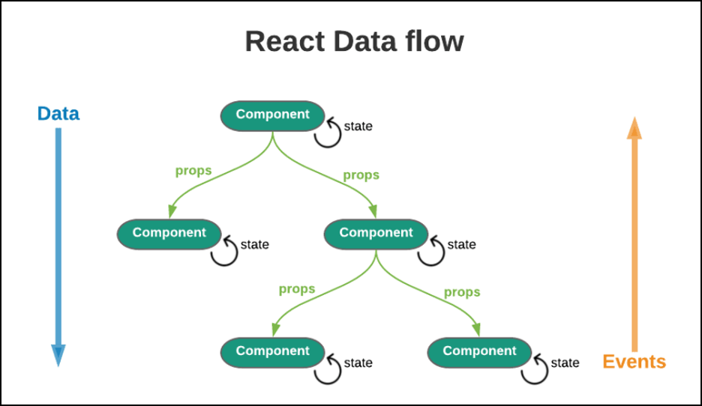ReactJS có cấu trúc tổ chức theo dạng thành phần (Component) cho phép các Component này lồng vào nhau và có mối quan hệ cha-con (parent-child), các Component cha-con này có thể liền kết truyền dữ liệu từ Component cha sang Component con thông qua các Properties của Component con, có nghĩa là một Component cha có thể có nhiều Component con và dữ liệu của các Component con có thể được sử dụng, biến đổi mà không ảnh hưởng đến Component cha.

**Hình 2.2:** Cơ chế truyền dữ liệu của ReactJS [5]

* 1. **Redux**

Redux là một thư viện Javascript giúp quản lý các trạng thái (State) của ứng dụng, giúp người lập trình xử lý luồng hoạt động một cách nhất quán và dễ dàng để kiểm tra.

Nếu một ứng dụng có ít component thì việc truyền dữ liệu giữa các component là tương đối dễ dàng và không có vấn đề gì nhưng khi ứng dụng có nhiều component thì câu chuyện trở nên phức tạp hơn rất nhiều. Trong react, để chia sẻ dữ liệu giữa các component thì chúng phải có quan hệ cha con (parent-child) và truyền dưới dạng Properties. Vấn đề được đặt ra là khi giữa các component đó không có quan hệ cha con nhưng lại cần chia sẻ dữ liệu với nhau thì sẽ như thế nào.

Để có thể truyền dữ liệu một cách tối ưu và đơn giản hơn chúng ta sẽ lưu dữ liệu vào một một nơi chứa chung, từ đó truyền dữ liệu cho các component cần dùng. Lúc này, nơi chứa này sẽ đóng vai trò trung gian, nó có nhiệm vụ lưu trữ và phân phát dữ liệu.

Redux sẽ hỗ trợ việc chia sẻ dữ liệu giữa các component. Redux sẽ có 3 thành phần: Actions, Reducers và Store.

* Actions: Là các events và chúng là cách thức cần thiết để gửi dữ liệu từ ứng dụng đến Store. Data là dữ liệu tương tác bởi user hoặc lấy APIs
* Reducers: Là những function, các function này sử dụng state hiện tại của ứng dụng sau đó hiện một action rồi cập nhật lại một state mới. Các states này sẽ được lưu trữ dưới dạng objects và quy định rõ các state của ứng dụng thay đổi khi phản hồi một action gửi đến store.
* Store: Là nơi lưu trạng thái ứng dụng. Store cho phép việc truy cập tới các state đã được lưu trong nó.

Redux hoạt động theo nguyên lý như sau:

* 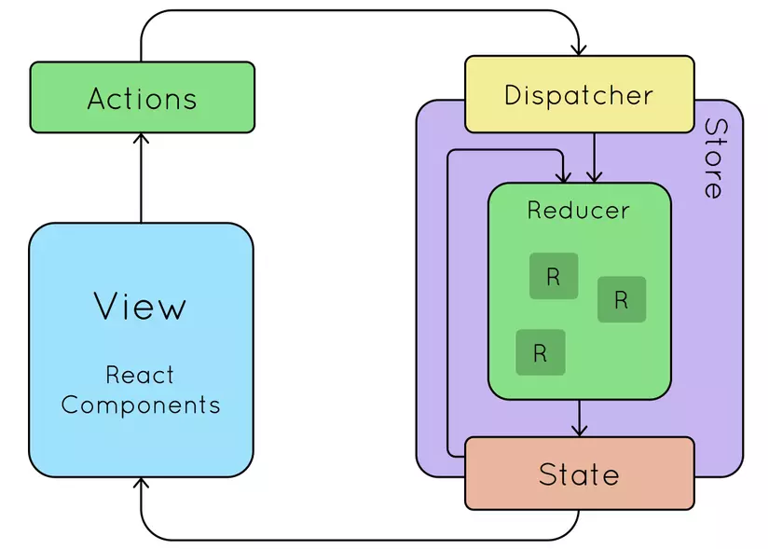Sau khi một action được thực thi, dispatcher (thành phần trong store) sẽ được gọi để kích hoạt và gửi đến reducer một action. Lúc này reducer thực hiện hành động được định nghĩa dựa vào action tương ứng được gửi đến. Sau đó sẽ đồng thời lưu lại giá trị của state mới vào trong store và trả về state mới đó.

**Hình 3.3**. Nguyên lý hoạt động của redux [6]

* 1. **React Native**
* React Native là một framework mã nguồn mở được phát triển bởi Facebook, được sử dụng để xây dựng ứng dụng di động đa nền tảng. Nó cho phép nhà phát triển sử dụng JavaScript để tạo ra các ứng dụng di động cho cả hệ điều hành iOS và Android mà không cần viết lại mã nguồn từ đầu.
* Với React Native, có thể sử dụng các thành phần UI được xây dựng sẵn để xây dựng giao diện người dùng cho ứng dụng của mình. React Native sử dụng một cấu trúc gọi là "React component", trong đó mỗi thành phần đại diện cho một phần của giao diện người dùng. Chúng ta có thể tạo các thành phần UI tái sử dụng và kết hợp chúng lại để tạo thành giao diện động và tương tác.
* React Native sử dụng một công nghệ gọi là "bridge" để kết nối mã JavaScript với các thành phần native của hệ điều hành, giúp ứng dụng chạy mượt mà và có hiệu năng cao. Có thể sử dụng các API native và thư viện của hệ điều hành để truy cập vào các tính năng như máy ảnh, định vị, cảm biến và nhiều hơn nữa.
* Một ưu điểm lớn của React Native là khả năng chia sẻ mã nguồn giữa các nền tảng khác nhau. Chúng ta có thể viết một lần và chạy trên cả iOS và Android, giúp tiết kiệm thời gian và công sức phát triển. Tuy nhiên, đôi khi cần phải viết mã native để giải quyết các vấn đề đặc thù cho từng nền tảng.
* Tóm lại, React Native là một framework mạnh mẽ cho phát triển ứng dụng di động đa nền tảng, cho phép sử dụng JavaScript và chia sẻ mã nguồn giữa iOS và Android. Nó đã trở thành một lựa chọn phổ biến cho việc xây dựng ứng dụng di động hiệu quả và linh hoạt.
  1. **Các thư viện hỗ trợ cho Front-end khác**
* Axios: là một thư viện HTTP client được phát triển dựa vào Javascript Promise, được dùng để hỗ trợ cho giao tiếp với các API Web Service.
* Material UI: là một thư viện có các React Component được tạo ra bởi Google, cung cấp cho lập trình viên các Component được xây dựng sẵn giúp cho các lập trình viên có thể sử dụng, tiết kiệm thời gian phải dựng HTML và viết style CSS
* Next UI: cũng là một thư viện các React Component mới ra mắt gần đây. Hỗ trợ xây dựng giao diện với các component đẹp mắt và nhiều tuỳ biến cho lập trình viên có thể sáng tạo, chỉnh sửa tùy thích.
* React Native Elements cung cấp một bộ sưu tập các thành phần UI đã được thiết kế sẵn, như nút, thanh trượt, hộp chọn, hình ảnh và nhiều hơn nữa. Thư viện này tập trung vào việc cung cấp các thành phần giao diện người dùng đẹp mắt và dễ sử dụng, giúp tăng tốc quá trình phát triển ứng dụng. React Native Elements cũng tích hợp tốt với React Native và hỗ trợ các tính năng như tùy chỉnh chủ đề, tương thích với nhiều nền tảng và sự tương thích ngược với các phiên bản React Native.
* Native Base là một thư viện UI khác cho React Native, cung cấp một bộ sưu tập các thành phần giao diện người dùng đa nền tảng. Native Base tập trung vào việc cung cấp các thành phần UI theo phong cách thiết kế Material Design và iOS. Thư viện này cung cấp các thành phần như nút, danh sách, thẻ, thanh trượt và nhiều hơn nữa. Native Base cũng hỗ trợ tùy chỉnh chủ đề, cho phép bạn điều chỉnh giao diện người dùng theo ý muốn.
  1. **Spring Framework**
     1. *Spring Framework*
        1. Giới thiệu

Spring Framework là một Java platform mã nguồn mở, nó giúp đơn giản hóa việc phát triển các ứng dụng Java và cho phép xây dựng ứng dụng từ “plain old Java objects” (POJOs). Bên cạnh đó, phần mở rộng được sử dụng để xây dựng các ứng dụng web trên nền tảng Java EE. Mục tiêu của Spring Framework là làm cho việc phát triển ứng dụng J2EE dễ dàng hơn và thúc đẩy việc lập trình tốt hơn bằng mô hình POJO-based. [12]

* + - 1. Các tính năng của Spring Framework

Các tính năng của Spring Framework được tổ chức thành khoảng 20 modules khác nhau. Các modules đó được nhóm lại thành từng nhóm như sau:

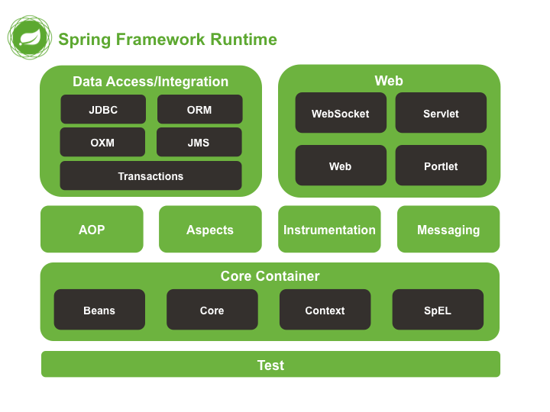

Hình 4.4: Các nhóm modules của Spring Framework[10]

Trong đó tính năng của từng phần như sau:

* Test: Hỗ trợ kiểm thử các thành phần trong Spring với JUnit và TestNG .
* Spring Core Container: Bao gồm các modules là Beans, Core, Context và SpEL. Trong đó module Core và Beans cung cấp các phần nền tảng của framework bao gồm cả tính năng Inversion of Control (IoC) và Dependency Injection. Module Context hỗ trợ đa ngôn ngữ (internationalization), các tính năng Java EE như EJB, JMX. Module Expression Language cung cấp hỗ trợ việc gán và lấy giá trị, các phương thức cải tiến cho phép truy cập collections, index, các toán tử logic…
* AOP, Aspects và Instrumentation: Module AOP hỗ trợ cài đặt lập trình hướng khía cạnh (Aspect Oriented Programming), Aspects hỗ trợ tích hợp với AspectJ.
* Data Access/Integration: Tầng này bao gồm các module JDBC, ORM, OXM, JMS và Transaction. Các module này cung cấp khả năng giao tiếp với cơ sở dữ liệu.
* Web: Tầng này bao gồm các module Web, Web-Servlet, Web-Struts, và Web-Portlet dùng để hỗ trợ việc lập trình web.
  + 1. *Spring Boot*

Spring Boot là một module nằm trong hệ sinh thái Spring Framework. Spring Boot giúp cho việc lập trình với Spring trở nên đơn giản hơn, không cần phải thực hiện các bước cấu hình phức tạp. Spring Boot sẽ tự động cấu hình Spring dựa trên các dependencies đã thêm trước đó vào dự án. Và ngoài ra các server (Tomcat, Jetty) cũng được nhúng vào ứng dụng, vì thế có thể chạy ở bất cứ đâu có java chạy là được. Nhờ đó mà các nhà phát triển sẽ tập trung hơn để giải quyết các vấn đề doanh nghiệp.

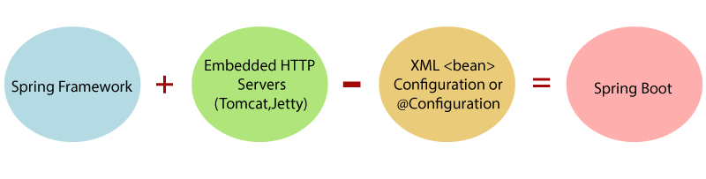

Hình 5.5: Từ Spring Framework đến Spring Boot [9]

* 1. **MongoDB**
     1. *Khái niệm MongoDB*

MongoDB là một hệ quản trị cơ sở dữ liệu mã nguồn mở được viết bằng C++ và thuộc dạng CSDL NoSQL (Not Only SQL). Nó có thể hỗ trợ trên nhiều nền tảng khác nhau và được thiết kế với mục đích hướng đến đối tượng. MongoDB hoạt động dựa vào các khái niệm là Collection (tương ứng với table trong CSDL quan hệ) và Document (tương ứng với row trong CSDL quan hệ). Đồng thời, nó có hiệu suất cao cùng với tính khả dụng tốt và dễ dàng mở rộng.

Các Collection trong MongoDB có cấu trúc cực kỳ linh hoạt. Điều này cho phép dữ liệu không cần theo một cấu trúc nhất định. Vì thế, MongoDB có thể lưu trữ những dữ liệu có cấu trúc đa dạng và phức tạp. Dữ liệu trong MongoDB được lưu bằng định dạng kiểu JSON.

* + 1. *Các tính năng của MongoDB*
* Truy vấn Ad-Hoc

Đây được xem là tính năng tốt nhất của MongoDB. Nó có tác dụng hỗ trợ truy vấn bằng các trường, phạm vi, kết hợp cùng việc tìm kiếm biểu thức nhằm trả về kết quả tài liệu cụ thể với kích thước nhất định.

* Nhân bản

MongoDB cung cấp Replica Set cho phép nhân bản một hoặc nhiều bản sao của dữ liệu. Đồng thời, mỗi bản sao lại đóng vai trò chính và phụ. Việc này giúp cho các cơ sở dữ liệu có nhu cầu lưu trữ lớn, đòi hỏi cơ sở dữ liệu toàn vẹn, không bị mất mát trước những sự cố ngoài ý muốn.

Khi nhân bản, toàn bộ dữ liệu khi ghi và đọc được thực hiện trên bản sao chính. Bản sao thứ cấp sẽ dùng bản sao tích hợp để có thể duy trì các bản sao dữ liệu. Trong trường hợp có bất kỳ bản sao chính nào bị thất bại thì Replica set sẽ chọn một bản sao thứ cấp để thay thế làm bản sao chính tiếp theo. Trong quá trình nhân rộng, Replica thứ cấp được tùy ý chọn các hoạt động nhưng dữ liệu cuối cùng vẫn phải tuân theo mặc định.

* Tập hợp (Aggregation)

Tính năng này chính là chương trình mang đến ba giải pháp để thực hiện tập hợp gồm Aggregation Pipeline, Mapreduce và Single-purpose Aggregation. Trong đó, Aggregation Pipeline được đánh giá là có hiệu suất tốt nhất.

Các phép toán tập hợp nhóm các giá trị từ nhiều document lại với nhau, và có thể thực hiện nhiều phép toán đa dạng trên dữ liệu đó để trả về kết quả.

* Cân bằng tải

MongoDB cân bằng tải bằng cách dựa vào các Shard key để chia dữ liệu thành các phạm vi và phân phối đồng đều. Chúng có thể chạy trên nhiều máy chủ khác nhau và thực hiện chức năng sao chép dữ liệu hay cân bằng tải nhằm giữ hệ thống hoạt động liên tục trong trường hợp phát sinh lỗi về phần cứng.

* Giới hạn kích thước collection

Các collection được MongoDB hỗ trợ thường có kích thước cố định hay còn gọi là các collection giới hạn. Với kích cỡ cố định, kết hợp cùng việc theo sau thứ tự chèn giúp tăng hiệu suất của các hoạt động liên quan đến dữ liệu. Nên khi dữ liệu vượt giới hạn thì những tài liệu cũ hơn sẽ tự động bị xóa mà không cần thực thi bất kỳ dòng lệnh nào.

* + 1. *Ưu điểm của MongoDB*

Các ưu điểm của MongoDB có thể kể đến như sau:

* Có thể lưu trữ dữ liệu với nhiều kích cỡ khác nhau và thoải mái thêm bất cứ thông tin nào phù hợp với nhu cầu sử dụng.
* Tiết kiệm thời gian khi thao tác xóa hoặc chỉnh sửa dữ liệu bởi vì MongoDB không có các ràng buộc phức tạp.
* Dễ dàng mở rộng mà không phải lo về các vấn đề như các ràng buộc, khóa ngoại, khóa chính,...
* Tốc độ truy vấn dữ liệu nhanh vì dữ liệu được ghi đệm lên RAM nên các lần truy vấn sau sẽ diễn ra nhanh hơn.
* Không lo sợ bị mất dữ liệu vì MongoDB là cơ sở dữ liệu mang tính lịch sử.
  1. **Json Web Token**

JWT (Json Web Token) là 1 tiêu chuẩn mở định nghĩa cách thức truyền tin an toàn giữa hai phía Client – Server, thông tin trong chuỗi JWT được định dạng bằng JSON. Trong đó, chuỗi Token phải có 3 phần là header, payload và chữ ký được ngăn bằng dấu “.”.

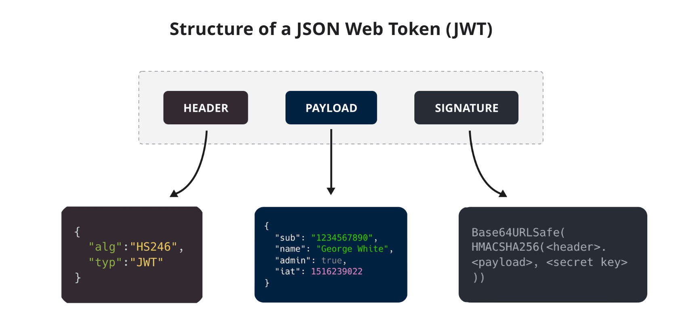

Hình 6.6: Cấu trúc của Json Web Token [11]

Các thông tin được gửi đi này được xác thực và đánh dấu tin cậy dựa vào phần “chữ ký”. Phần “chữ ký” của JWT sẽ được mã hóa lại bằng HMAC hoặc RSA. Dựa vào điều này, JWT được áp dụng trong việc xác thực và phân quyền người dùng. Khi người dùng đăng nhập thì mỗi yêu cầu người dùng gửi về phía BE sẽ kèm them JWT ở Header, từ đó phía BE có thể dễ dàng xác định được quyền và các tài nguyên người dùng đó được phép truy cập.

## CHƯƠNG 2. KHẢO SÁT HIỆN TRẠNG VÀ MÔ HÌNH HÓA YÊU CẦU

* 1. **Khảo sát hiện trạng**
     1. *AVASport (https://www.avasport.com)*

Nếu bạn đang muốn mua một bộ quần áo thể thao thì AVASport là một lựa chọn không tồi. Ở website này có thể tìm được đa dạng và đầy đủ các sản phẩm thể thao như: Quần áo, giày thể thao, …. đến từ các thương hiệu nổi tiếng như: Adidas, Nike, Puma, …

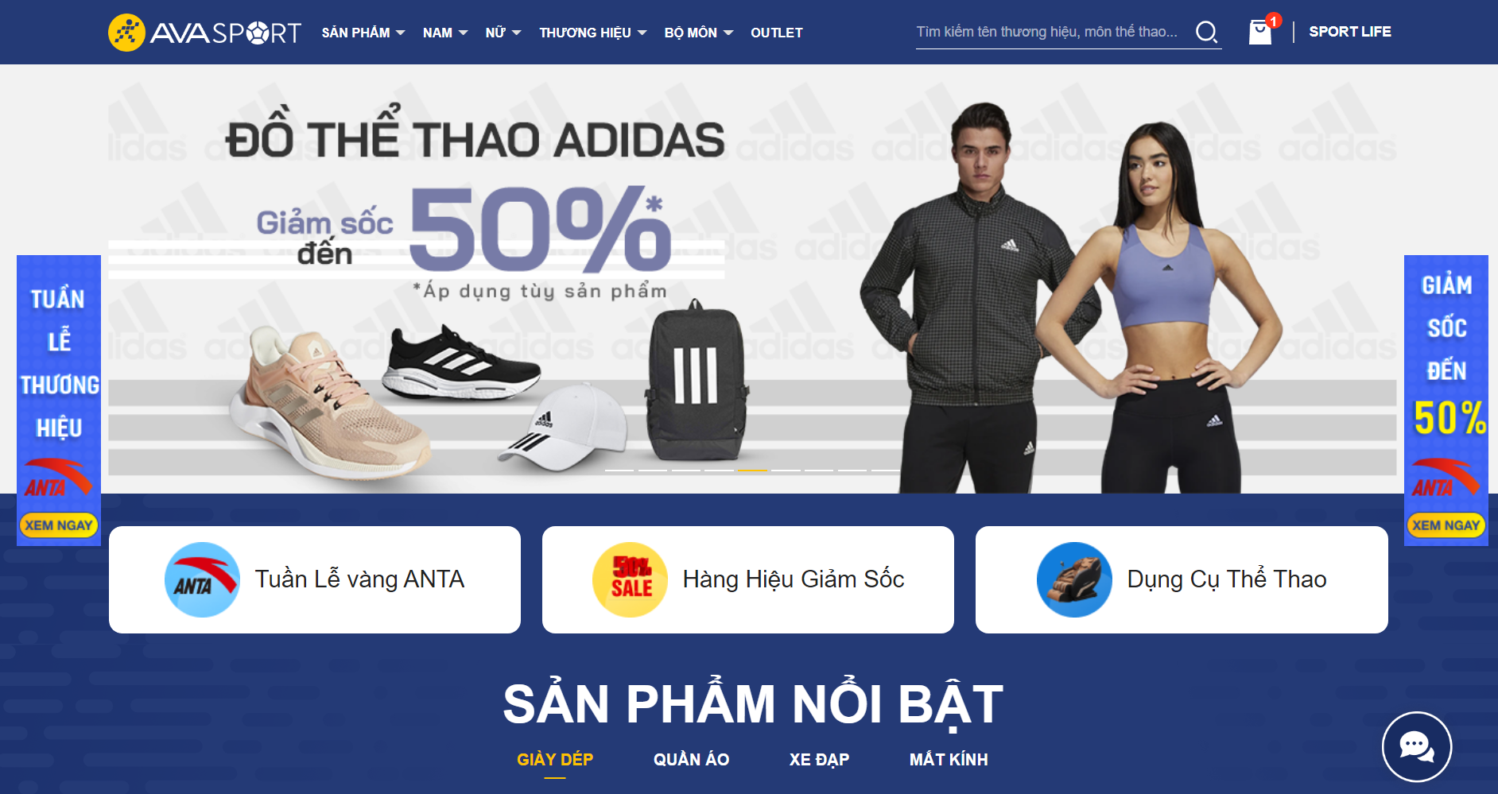

Hình 7.1: Trang chủ website AVASport

**Các chức năng của website:**

* Xem danh sách sản phẩm: Cho phép xem danh sách các sản phẩm theo danh mục.
* Xem chi tiết sản phẩm: Xem chi tiết một sản phẩm bất kỳ.
* Tìm kiếm, sắp xếp và lọc sản phẩm: Tìm kiếm sản phẩm theo tên và có thể áp dụng bộ lọc hoặc sắp xếp sản phẩm.
* Đánh giá sản phẩm: Có thể đánh giá sản phẩm từ 1 đến 5 sao nhưng sẽ được kiểm duyệt trước khi cho hiển thị.
* Thêm sản phẩm vào giỏ hàng: Thêm một sản phẩm muốn mua vào giỏ hàng.
* Đặt hàng và (có thể) thanh toán: Đặt hàng với 3 phương thức là thanh toán trực tuyến, trả tiền khi giao hàng và nhận sản phẩm tại cửa hàng.

**Ưu điểm:**

* Giao diện thân thiện, dễ dàng thao tác.
* Quy trình đặt hàng đơn giản, không yêu cầu đăng nhập.
* Các sản phẩm có mẫu mã đa dạng.
* Hỗ trợ thanh toán trực tuyến.

**Nhược điểm:**

* Không có chức năng đăng nhập nên người dùng khó có thể kiểm tra các đơn hàng đã mua.
* Website chưa được phổ biến nên ít có các đánh giá về sản phẩm.
  + 1. *4MEN (https://4menshop.com)*

4MEN là một website thời trang local brand cho phái mạnh bao gồm rất nhiều sản phẩm như: Quần tây, áo thun, áo sơ mi,...

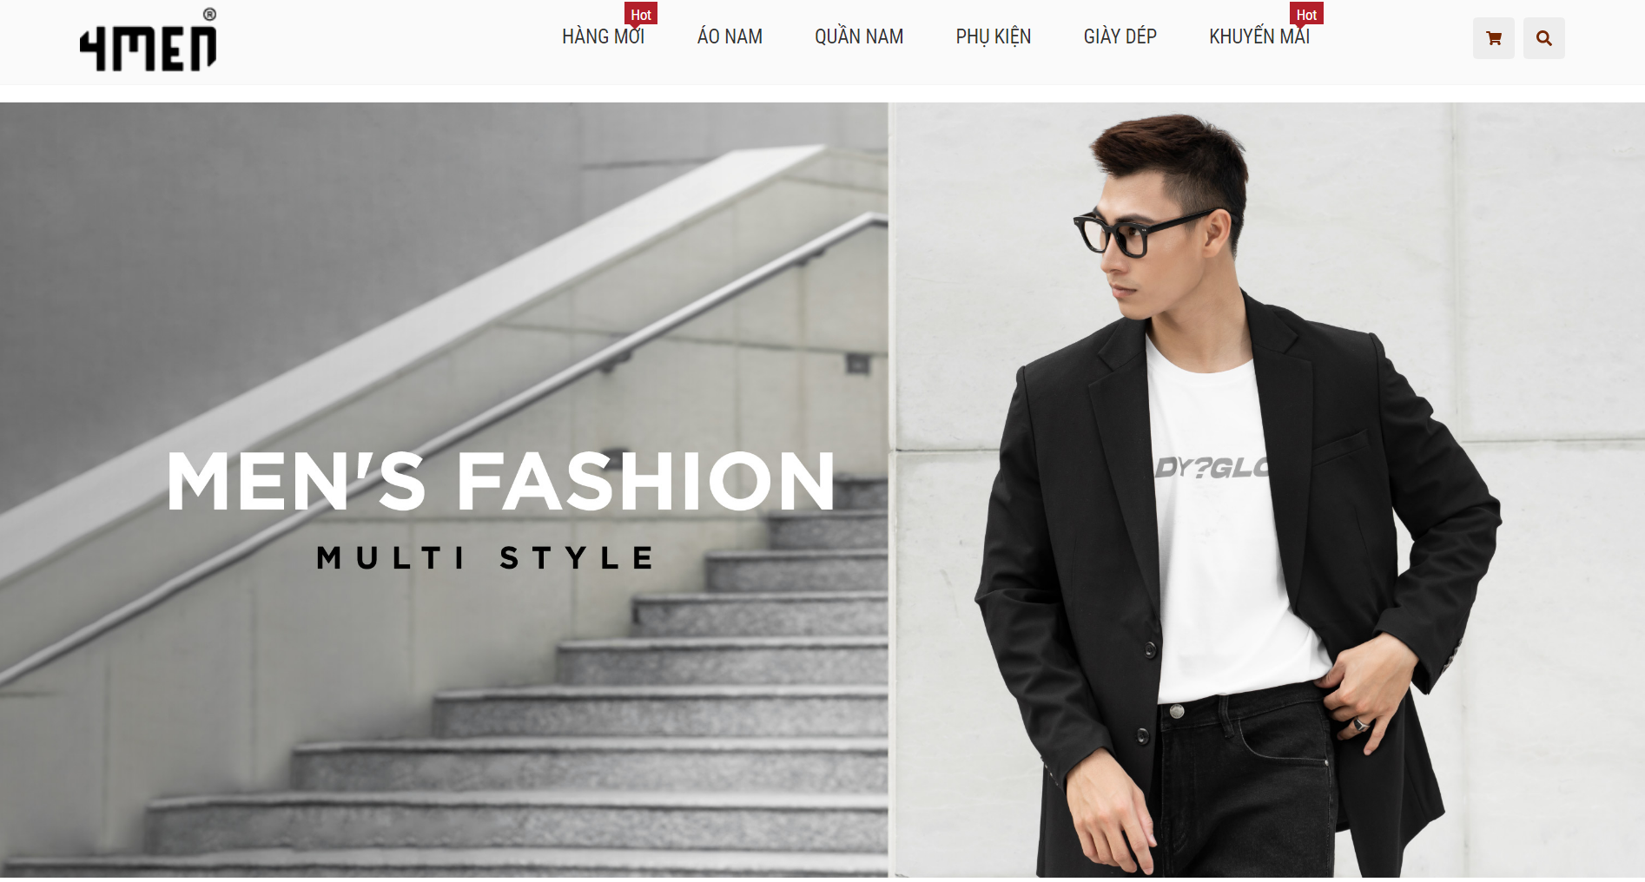

Hình 8.2: Trang chủ website 4MEN

**Các chức năng của website:**

* Xem danh sách sản phẩm: Cho phép xem danh sách các sản phẩm theo danh mục.
* Xem chi tiết sản phẩm: Xem chi tiết một sản phẩm bất kỳ.
* Tìm kiếm sản phẩm: Tìm kiếm sản phẩm theo tên.
* Đánh giá sản phẩm: Có thể đánh giá sản phẩm từ 1 đến 5 sao nhưng sẽ được kiểm duyệt trước khi cho hiển thị.
* Thêm sản phẩm vào giỏ hàng: Thêm một sản phẩm muốn mua vào giỏ hàng.
* Đặt hàng: Đặt hàng với phương thức thanh toán khi nhận hàng.

**Ưu điểm:**

* Quy trình đặt hàng đơn giản, không yêu cầu đăng nhập.
* Các sản phẩm có mẫu mã đa dạng.

**Nhược điểm:**

* Chưa thân thiện với người dùng, giao diện chưa có bố cục hợp lý.
* Không hỗ trợ thanh toán trực tuyến.
  + 1. 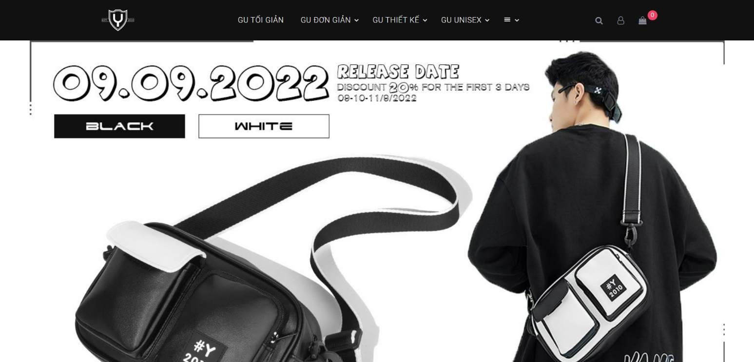*Yame(*[*https://yame.vn*](https://yame.vn)*)*

Hình 9.3: Trang chủ website Yame

**Các chức năng chính:**

* Xem danh sách các sản phẩm thông qua các danh mục hiển thị ở trang chủ.
* Đăng nhập/ Đăng ký.
* Cập nhật thông tin cá nhân.
* Tìm kiếm sản phẩm.
* Xem chi tiết các sản phẩm.
* Đặt mua hàng (chọn size, thêm giỏ hàng, cập nhật thông tin mua,…).
* Xem lịch sử đơn hàng..
* Chat trực tuyến với cửa hàng.

**Ưu điểm:**

* Bố cục đơn giản, dễ sử dụng.
* Hiệu ứng chuyển cảnh đẹp.
* Có tương đối đầy đủ các tính năng cần thiết cho người dùng.

**Nhược điểm:**

* Thiết kế giao diện chưa sự thực đẹp, màu sắc đơn giản (trắng và đen).
* Một số chức năng đặt tại các vị trí hơi khó thấy.
* Chưa hỗ trợ thanh toán trực tuyến.
  + 1. *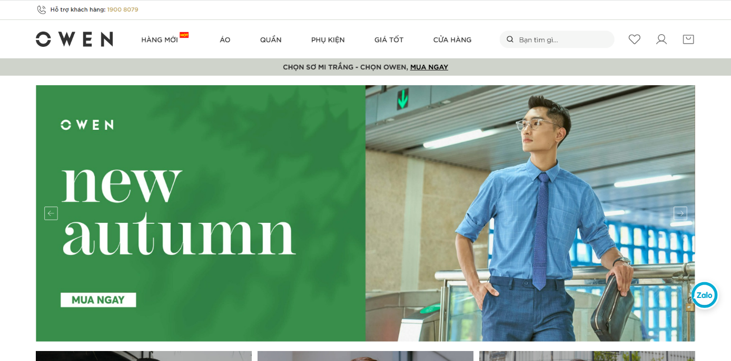Owen (*[*https://owen.vn*](https://owen.vn)*)*

Hình 10.4: Trang chủ website Owen

**Các chức năng chính:**

* Xem các sản phẩm theo danh mục hiển thị ở trang chủ.
* Xem chi tiết một sản phẩm.
* Thêm sản phẩm vào danh sách yêu thích.
* Tìm kiếm sản phẩm.
* Lọc sản phẩm theo các tiêu chí.
* Đặt mua hàng (chọn màu, chọn kích thước, thêm vào giỏ hàng, cập nhật thông tin mua hàng, đặt hàng, thanh toán trực tuyến VNPAY hoặc COD).
* Đăng nhập/ Đăng ký/ Chỉnh sửa thông tin tài khoản.
* Chat trực tuyến với cửa hàng.

**Ưu điểm:**

* Giao diện thiết kế thân thiện, người dùng dễ thao tác.
* Màu sắc dễ nhìn, hiệu ứng đẹp.
* Chức năng đầy đủ cho người dùng sử dụng.

**Nhược điểm:**

* Chưa hỗ trợ nhiều phương thức thanh toán (chỉ có VNPAY).
  + 1. 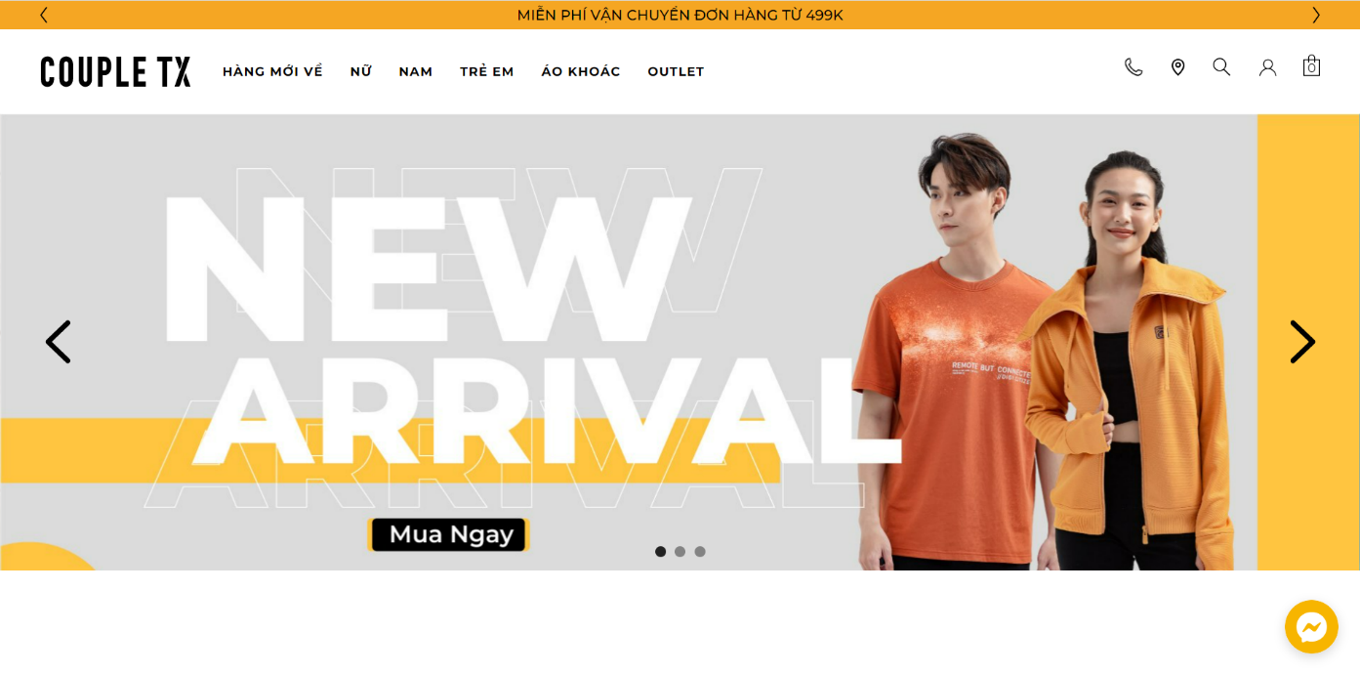*CoupleTX(*[*https://coupletx.com*](https://coupletx.com)*)*

Hình 11.5: Trang chủ website CoupleTX

**Các chức năng chính:**

* Xem các sản phẩm dựa theo danh mục được hiển thị tại trang chủ.
* Xem chi tiết sản phẩm.
* Tìm kiếm sản phẩm.
* Lọc sản phẩm theo các tiêu chí (kích thước, giới tính, giá, màu, …).
* Đặt mua hàng (chọn màu, chọn kích thước, đặt hàng, cập nhật thông tin mua hàng, thanh toán trực tuyến qua VNPAY, MOMO, ví Moca hoặc COD ).
* Đăng nhập và Đăng ký bằng số điện thoại/ Cập nhật thông tin cá nhân của tài khoản.
* Chat trực tuyến với cửa hàng.
* Gọi tổng đài hỗ trợ.

**Ưu điểm:**

* Giao diện thân thiện, dễ sử dụng.
* Màu sắc hài hoà, hiệu ứng đẹp, mượt mà.
* Đầy đủ chức năng đáp ứng hầu hết nhu cầu người dùng .

**Nhược điểm:**

* Website có phần header còn đơn giản chưa thật sự đẹp
* Chưa hỗ trợ nhiều phương thức đăng nhập.
  + 1. *Đánh giá tổng quan*

Bảng 2.1: Bảng đánh giá tổng quan các website tham khảo

|  |  |  |  |  |  |
| --- | --- | --- | --- | --- | --- |
|  | **AVASport** | **4MEN** | **Owen** | **Yame** | **CoupleTX** |
| Giao diện thân thiện | 4.5/5 | 3.5/5 | 4/5 | 4/5 | 4.5/5 |
| Thanh toán trực tuyến | Có | Không | Có | Không | Có |
| Hỗ trợ đăng nhập bên thứ ba | Không | Không | Không | Không | Không |

* 1. **Xác định yêu cầu**
     1. *Yêu cầu chức năng*
        1. Yêu cầu chức năng nghiệp vụ

**Bảng 2.2:** Bảng yêu cầu chức năng nghiệp vụ phía khách hàng

|  |  |  |  |
| --- | --- | --- | --- |
| **STT** | **Yêu cầu nghiệp vụ** | **Loại yêu cầu** | **Ghi chú** |
| 1 | Tìm kiếm sản phẩm theo tên hoặc mô tả. | Tra cứu (tìm kiếm) |  |
| 2 | Xem danh sách sản phẩm | Tra cứu (tìm kiếm) |  |
| 3 | Xem chi tiết sản phẩm | Tra cứu (tìm kiếm) |  |
| 4 | Xem danh sách đơn hàng đã đặt | Tra cứu (tìm kiếm) |  |
| 5 | Thêm, chỉnh sửa thông tin sản phẩm trong giỏ hàng | Lưu trữ |  |
| 6 | Đặt hàng | Lưu trữ |  |
| 7 | Thêm đánh giá sản phẩm | Lưu trữ |  |
| 8 | Chỉnh sửa thông tin tài khoản | Lưu trữ |  |
| 9 | Tính tổng giá trị đơn hàng dựa trên giá hiện tại của sản phẩm | Tính toán |  |

**Bảng 2.3:** Bảng yêu cầu chức năng nghiệp vụ phía quản trị

|  |  |  |  |
| --- | --- | --- | --- |
| **STT** | **Yêu cầu nghiệp vụ** | **Loại yêu cầu** | **Ghi chú** |
| 1 | Thêm, chỉnh sửa thông tin sản phẩm. | Lưu trữ |  |
| 2 | Thêm thông tin tài khoản mới | Lưu trữ |  |
| 3 | Thêm, chỉnh sửa thông tin danh mục mới | Lưu trữ |  |
| 4 | Thêm, chỉnh sửa thông tin nhãn hàng mới | Lưu trữ |  |
|  | Xác nhận, hủy đơn hàng | Lưu trữ |  |
| 5 | Xem, lọc danh sách sản phẩm | Tra cứu (tìm kiếm) |  |
| 6 | Xem, lọc danh sách tài khoản | Tra cứu (tìm kiếm) |  |
| 7 | Xem, lọc danh sách danh mục | Tra cứu (tìm kiếm) |  |
| 8 | Xem, lọc danh sách nhãn hàng | Tra cứu (tìm kiếm) |  |
| 9 | Xem, lọc danh sách đơn hàng | Tra cứu (tìm kiếm) |  |
| 10 | Tính doanh thu của cửa hàng theo ngày, tháng, năm | Tính toán |  |
| 11 | Thống kê số lượng sản phẩm theo trạng thái | Kết xuất |  |

* + - 1. Yêu cầu chức năng hệ thống

**Bảng 2.4:** Bảng yêu cầu chức năng hệ thống

|  |  |  |  |
| --- | --- | --- | --- |
| **STT** | **Yêu cầu hệ thống** | **Mô tả, ràng buộc** | **Ghi chú** |
| 1 | Cung cấp chức năng phân quyền | Phân quyền cho phía quản trị gồm: quản trị viên và nhân viên. Phía khách hàng gồm: khách hàng đã xác thực và khách vãng lai. |  |
| 2 | Cung cấp chức năng đăng nhập qua bên thứ 3 | Đăng nhập bằng các bên bao gồm: Google, Facebook. |  |
| 3 | Cung cấp chức năng khôi phục mật khẩu | Khôi phục mật khẩu bằng cách gửi mã xác thực về email. |  |
| 4 | Cung cấp chức năng thanh toán trực tuyến | Thanh toán trực tuyến bằng các hình thức: PayPal, VNPAY. |  |
| 5 | Cung cấp chức năng xuất ra tệp CSV | Xuất các thống kê ra tệp CSV. |  |

* + 1. Yêu cầu phi chức năng

**Bảng 5.1:** Bảng yêu cầu phi chức năng

|  |  |  |  |
| --- | --- | --- | --- |
| **STT** | **Yêu cầu chất lượng** | **Loại yêu cầu** | **Ghi chú** |
| 1 | Giao diện bắt mắt và thân thiện với người dùng | Tính tiện dụng |  |
| 2 | Tốc độ xử lý và tìm kiếm nhanh chóng, chính xác. | Tính hiệu quả |  |
| 3 | Có độ tin cậy cao | Tính hiệu quả |  |
| 4 | Các thông tin cá nhân của người dùng phải được bảo mật và mã hóa. | Tính bảo mật |  |
| 5 | Có thể dễ dàng mở rộng quy mô hệ thống. | Tính tiến hóa |  |

* 1. **Xác định tác nhân và chức năng của hệ thống**
     1. *Các tác nhân của hệ thống*

Dựa vào kết quả sau khi khảo sát và thu thập thông tin từ các hệ thống đã có sẵn trước đó. Thì nhóm thực hiện báo cáo quyết định các tác nhân chính của hệ thống như sau:

* Khách vãng lai (Guest): Là người dùng chưa thực hiện thao tác đăng nhập hoặc chưa có tài khoản trong hệ thống.
* Khách hàng đã xác thực (User): Là người dùng đã có tài khoản trong hệ thống
* Nhân viên (Staff): Là người dùng sẽ chịu trách nhiệm cho việc quản lý sản phẩm, quản lý các đơn hàng và các yêu cầu từ quản trị viên.
* Quản trị viên (Admin): Là người có quyền hạn cao nhất trong hệ thống. Sẽ điều hành, quản lý mọi hoạt động của hệ thống.
  + 1. Các chức năng của hệ thống
* Khách vãng lai (Guest):
  + Xem danh sách, chi tiết sản phẩm.
  + Tìm kiếm sản phẩm.
  + Đăng ký.
* Khách hàng đã xác thực (User): Thừa hưởng các chức năng như khách vãng lai và thêm các chức năng khác như là:
  + Đăng nhập.
  + Xem, chỉnh sửa thông tin cá nhân.
  + Đổi mật khẩu.
  + Khôi phục lại mật khẩu.
  + Quản lý giỏ hàng (Thêm, sửa, xóa, xem sản phẩm trong giỏ hàng).
  + Đặt hàng.
  + Thanh toán trực tuyến.
  + Đánh giá sản phẩm.
  + Xem danh sách đơn hàng đã đặt.
  + Hủy đơn hàng.
* Nhân viên (Staff):
  + Đăng nhập
  + Quản lý sản phẩm (thêm, sửa, xóa, xem sản phẩm).
  + Xác nhận, hủy đơn hàng.
  + Xác nhận giao hàng.
  + Xuất CSV
* Quản trị viên (Admin): Thừa hưởng các chức năng như nhân viên và thêm các chức năng khác như là:
  + Quản lý tài khoản (Thêm, xóa, xem tài khoản)
  + Quản lý danh mục (Thêm, sửa xóa, xem danh mục)
  + Quản lý nhãn hàng (Thêm, sửa xóa, xem nhãn hàng)
  + Xem thống kê.
  1. **Mô hình hóa yêu cầu**
     1. *Lược đồ Use case*

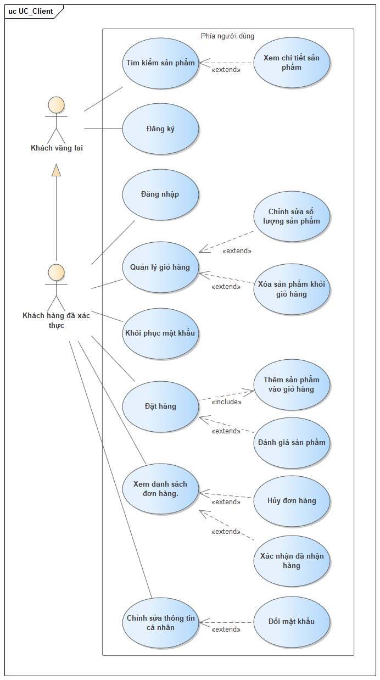

Hình 12.6: Sơ đồ Use case phía khách hàng

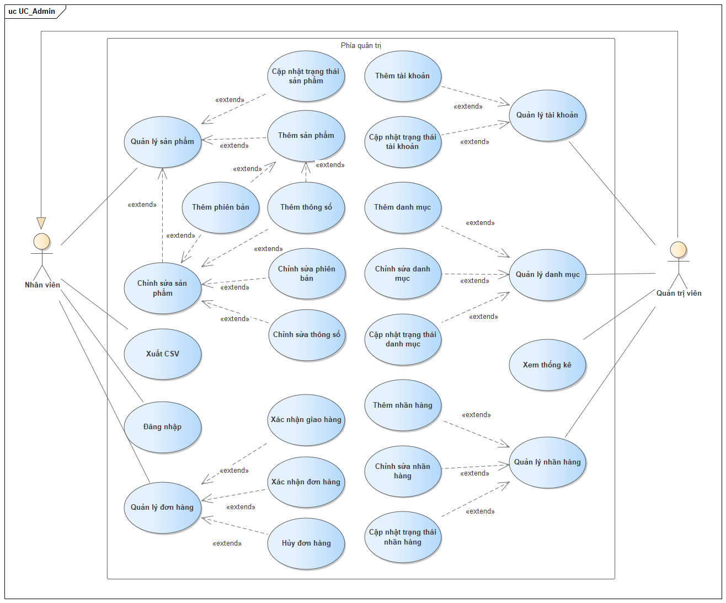

Hình 13.7: Sơ đồ Use case phía quản trị viên

* + 1. *Đặc tả các Use case*
       1. Phía khách hàng
          1. Use case “Đăng ký”

Bảng 6.6: Bảng đặc tả Use case “Đăng ký”

|  |  |  |
| --- | --- | --- |
| **Tên Use case** | Đăng ký | |
| **Mô tả** | Khách hàng đăng ký tài khoản với vai trò là “Người dùng”. | |
| **Tác nhân** | Khách vãng lai. | |
| **Tiền điều kiện** |  | |
| **Hậu điều kiện** | Thông tin tài khoản được lưu lại trong hệ thống và hiển thị thông báo thành công. | |
| **Luồng sự kiện** | **Tác nhân** | **Hệ thống** |
| 1. Người dùng nhấn nút “Đăng ký” trên thanh header. | 2. Hệ thống điều hướng người dùng đến trang “Đăng ký” |
| 3. Người dùng điền thông tin cá nhân sau đó nhấn nút mũi tên sang phải (E1) | 4. Hệ thống tạo tài khoản với trạng thái là “unverified” và gửi mã xác thực về email (E2) |
| 5. Người dùng nhập mã xác thực và nhấn nút “Đăng ký” | 6. Hệ thống kiểm mã đúng xác thực sau đó cập nhật trạng thái tài khoản là “activated” (E3) |
| **Luồng thay thế** |  | |
| **Luồng ngoại lệ** | E1: Người dùng nhập thông tin email không đúng định dạng, tên, địa chỉ, số điện thoại bỏ trống, mật khẩu không đủ độ dài ít nhất 6 ký tự, xác nhận mật khẩu không đúng thì hiện thông báo lỗi  E2: Hiển thị thông báo lỗi nếu email đã tồn tại.  E3: Người dùng nhập sai mã xác thực thì hiện ra thông báo lỗi | |

* + - * 1. Use case “Đăng nhập”

Bảng 7.7: Bảng đặc tả Use case “Đăng nhập”

|  |  |  |
| --- | --- | --- |
| **Tên Use case** | Đăng nhập | |
| **Mô tả** | Khách hàng đăng nhập tài khoản vào hệ thống | |
| **Tác nhân** | Khách hàng đã xác thực | |
| **Tiền điều kiện** |  | |
| **Hậu điều kiện** | Người dùng được đưa vào “Trang chủ” | |
| **Luồng sự kiện** | **Tác nhân** | **Hệ thống** |
| 1. Người dùng nhấn nút “Đăng nhập” ngay trên header. | 2. Hệ thống hiện ra một modal “Đăng nhập” |
| 3. Người dùng nhập tài khoản, mật khẩu sau đó nhấn nút “Đăng nhập” (A1) | 4. Hệ thống kiểm tra đúng thông tin tài khoản trong hệ thống(E1) (A2) |
|  | 5. Hệ thống trả về thông tin người dùng kèm với access token |
| **Luồng thay thế** | A1:   1. Người dùng nhấn chọn logo Google hoặc Facebook để đăng nhập bằng bên thứ 3. 2. Hệ thống điều hướng sang trang đăng nhập của bên thứ 3. 3. Người dùng thực hiện việc đăng nhập và xác thực ở bên thứ 3. Sau đó bên thứ 3 sẽ gửi thông tin về hệ thống.   *Use case tiếp tục bước 4*  A2: Nếu đăng nhập bằng bên thứ 3 mà tài khoản chưa tồn tại trong hệ thống thì sẽ thì sẽ tiến hành tự động tạo tài khoản.  *Use case tiếp tục bước 5* | |
| **Luồng ngoại lệ** | E1: Người dùng nhập sai tài khoản hoặc mật khẩu thì hiện ra thông báo sai tài khoản hoặc mật khẩu  E2: Tài khoản chưa được xác thực thì sẽ phải thực hiện nhập mã xác thực được gửi về email. | |

* + - * 1. Use case “Chỉnh sửa thông tin cá nhân”

Bảng 8.8: Bảng đặc tả Use case “Chỉnh sửa thông tin cá nhân”

|  |  |  |
| --- | --- | --- |
| **Tên Use case** | Chỉnh sửa thông tin cá nhân | |
| **Mô tả** | Khách hàng chỉnh sửa thông tin cá nhân của mình. | |
| **Tác nhân** | Khách hàng đã xác thực | |
| **Tiền điều kiện** | Khách hàng đã đăng nhập thành công vào hệ thống. | |
| **Hậu điều kiện** | Thông tin chỉnh sửa được lưu lại trong dữ liệu | |
| **Luồng sự kiện** | **Tác nhân** | **Hệ thống** |
| 1. Người dùng nhấn vào biểu tượng hình đại diện trên header của website và chọn “Thông tin cá nhân” | 2. Hệ thống điều hướng đến trang “Thông tin cá nhân” |
| 3. Người dùng nhập các thông tin muốn chỉnh sửa và nhấn nút “LƯU” (E1) (A1) | 4. Hệ thống lưu lại thông tin người dùng đã chỉnh sửa |
| **Luồng thay thế** | A1: Người dùng nhấn nút biểu tượng máy ảnh ngay phía dưới ảnh đại diện sẽ có một modal hiện lên, sau đó nhấn nút “Tải ảnh lên” rồi chọn ảnh và nhấn nút “LƯU” | |
| **Luồng ngoại lệ** | E1: Người dùng nhập sai định dạng, bỏ trống tên, địa chỉ, số điện thoại thì hiện thông báo lỗi | |

* + - * 1. Use case “Đổi mật khẩu”

Bảng 9.9: Bảng đặc tả Use case “Đổi mật khẩu”

|  |  |  |
| --- | --- | --- |
| **Tên Use case** | Đổi mật khẩu | |
| **Mô tả** | Khách hàng thực hiện thay đổi mật khẩu của mình trên tài khoản đã đăng ký với hệ thống. (Tài khoản đăng nhập bằng bên thứ 3 sẽ không thực hiện được chức năng này.) | |
| **Tác nhân** | Khách hàng đã xác thực | |
| **Tiền điều kiện** | Khách hàng đã đăng nhập thành công vào hệ thống | |
| **Hậu điều kiện** | Mật khẩu mới được thay đổi thành công và lưu vào dữ liệu. | |
| **Luồng sự kiện** | **Tác nhân** | **Hệ thống** |
| 1. Người dùng nhấn vào biểu tượng hình đại diện trên header của website và chọn “Thông tin cá nhân” | 2. Hệ thống điều hướng đến trang “Thông tin cá nhân” |
| 3. Người dùng nhấn nút “Đổi mật khẩu” | 4. Hệ thống hiển thị một modal cho phép người dùng nhập thông tin. |
| 5. Người dùng nhập thông tin mật khẩu cũ, mật khẩu mới và nhập lại mật khẩu mới sau đó nhấn nút “Lưu” (E1) | 6. Hệ thống kiểm tra mật khẩu cũ trùng khớp và tiến hành mã hóa mật khẩu mới (E2) |
| **Luồng thay thế** |  | |
| **Luồng ngoại lệ** | E1: Trường mật khẩu mới và nhập lại mật khẩu mới không trùng khớp hoặc không hợp lệ thì sẽ hiển thị thông báo lỗi  E2: Mật khẩu cũ không chính xác sẽ hiển thị thông báo lỗi | |
|  |  | |

* + - * 1. Use case “Khôi phục mật khẩu”

Bảng 10.10: Bảng đặc tả Use case “Khôi phục mật khẩu”

|  |  |  |
| --- | --- | --- |
| **Tên Use case** | Khôi phục mật khẩu | |
| **Mô tả** | Khách hàng khôi phục lại mật khẩu của tài khoản đã đăng ký với hệ thống. (Tài khoản đăng nhập bằng bên thứ 3 sẽ không thực hiện được chức năng này.) | |
| **Tác nhân** | Khách hàng đã xác thực | |
| **Tiền điều kiện** | Khách hàng đang ở trang “Khôi phục mật khẩu” sau khi nhấn nút “Quên mật khẩu?” ở modal “Đăng Nhập” | |
| **Hậu điều kiện** | Mật khẩu được thay đổi thành công và lưu vào dữ liệu. Hiển thị thông báo và chuyển người dùng về “Trang chủ” | |
| **Luồng sự kiện** | **Tác nhân** | **Hệ thống** |
| 1. Người dùng điền email của tài khoản muốn khôi phục mật khẩu và nhấn nút mũi tên. (E1) | 2. Hệ thống gửi email bao gồm mã xác minh về email khôi phục và chuyển đến màn hình “Xác thực”. (E2) |
| 3. Người dùng nhập mã xác thực và nhấn nút mũi tên. | 4. Hệ thống xác thực mã thành công và chuyển đến màn hình “Đặt mật khẩu” (E3) |
| 5. Người dùng nhập vào các ô “Mật khẩu mới”, “Nhập lại mật khẩu mới” và nhấn nút “LƯU” (E4) | 6. Hệ thống tiến hành mã hóa mật khẩu và cập nhật |
| **Luồng thay thế** |  | |
| **Luồng ngoại lệ** | E1: Hiển thị thông báo lỗi nếu email không đúng định dạng.  E2: Hiển thị thông báo lỗi khi không tìm thấy tài khoản đang hoạt động tương ứng với email.  E3: Hiển thị thông báo lỗi khi mã xác thực bị sai  E4: Trường mật khẩu mới và nhập lại mật khẩu mới không trùng khớp hoặc không hợp lệ thì sẽ hiển thị thông báo lỗi | |

* + - * 1. Use case “Tìm kiếm sản phẩm”

Bảng 11.11: Bảng đặc tả Use case “Tìm kiếm sản phẩm”

|  |  |  |
| --- | --- | --- |
| **Tên Use case** | Tìm kiếm sản phẩm | |
| **Mô tả** | Khách hàng tìm kiếm sản phẩm ở website | |
| **Tác nhân** | Khách vãng lai, Khách hàng đã xác thực | |
| **Tiền điều kiện** |  | |
| **Hậu điều kiện** | Danh sách sản phẩm được hiển thị. | |
| **Luồng sự kiện** | **Tác nhân** | **Hệ thống** |
| 1. Người dùng nhập thông tin muốn tìm ở ô “Tìm kiếm” và nhấn nút kính lúp ở “Trang chủ”.(E1) | 2. Hệ thống tiến hành tìm kiếm sản phẩm dựa trên thông tin và trả lại danh sách sản phẩm về phía người dùng (E2) |
| **Luồng thay thế** |  | |
| **Luồng ngoại lệ** | E1: Hiển thị thông báo lỗi khi người dùng không nhập gì  E2: Hiển thị thông báo “Không tìm thấy sản phẩm nào.” Khi không tìm thấy sản phẩm nào tương ứng với từ khóa. | |

* + - * 1. Use case “Xem chi tiết sản phẩm”

Bảng 12.12: Bảng đặc tả Use case “Xem chi tiết sản phẩm”

|  |  |  |
| --- | --- | --- |
| **Tên Use case** | Xem chi tiết sản phẩm | |
| **Mô tả** | Khách hàng xem chi tiết một sản phẩm ở website | |
| **Tác nhân** | Khách vãng lai, Khách hàng đã xác thực | |
| **Tiền điều kiện** | Người dùng đã truy cập vào trang có danh sách sản phẩm | |
| **Hậu điều kiện** | Thông tin chi tiết của sản phẩm được hiển thị. | |
| **Luồng sự kiện** | **Tác nhân** | **Hệ thống** |
| 1. Người dùng nhấn chọn một sản phẩm muốn xem từ danh sách sản phẩm. | 2. Hệ thống tiến hành lấy thông tin sản phẩm và trả lại phía người dùng (E1) |
| **Luồng thay thế** |  | |
| **Luồng ngoại lệ** | E1: Hiển thị thông báo lỗi khi sản phẩm không tồn tại. | |

* + - * 1. Use case “Thêm sản phẩm vào giỏ hàng”

Bảng 13.13: Bảng đặc tả Use case “Thêm sản phẩm vào giỏ hàng”

|  |  |  |
| --- | --- | --- |
| **Tên Use case** | Thêm sản phẩm vào giỏ hàng | |
| **Mô tả** | Khách hàng thêm một sản phẩm vào giỏ hàng | |
| **Tác nhân** | Khách hàng đã xác thực | |
| **Tiền điều kiện** | Khách hàng đã đăng nhập vào hệ thống và truy cập vào trang chi tiết sản phẩm | |
| **Hậu điều kiện** | Sản phẩm được thêm vào giỏ hàng của người dùng và hiển thị thông báo | |
| **Luồng sự kiện** | **Tác nhân** | **Hệ thống** |
| 1. Người dùng chọn màu sắc và kích thước của sản phẩm, sau đó nhấn nút “Thêm vào giỏ hàng” | 2. Hệ thống kiểm tra sản phẩm tồn tại và đủ số lượng thành công(E1) |
|  |  | 3. Hệ thống tiến hành thêm sản phẩm mới vào giỏ hàng. (A1) (A2) |
| **Luồng thay thế** | A1: Nếu sản phẩm đã có trong giỏ hàng thì cập nhật số lượng sản phẩm.  A2: Nếu khách hàng chưa có giỏ hàng thì tiến hành tạo giỏ hàng sau đó thêm sản phẩm vào giỏ hàng mới tạo. | |
| **Luồng ngoại lệ** | E1: Hiển thị thông báo lỗi khi sản phẩm không đủ số lượng hoặc không tồn tại | |

* + - * 1. Use case “Đặt hàng”

Bảng 14.14: Bảng đặc tả Use case “Đặt hàng”

|  |  |  |
| --- | --- | --- |
| **Tên Use case** | Đặt hàng | |
| **Mô tả** | Khách hàng đặt hàng các sản phẩm có trong giỏ hàng | |
| **Tác nhân** | Khách hàng đã xác thực | |
| **Tiền điều kiện** | Khách hàng đã đăng nhập vào hệ thống và truy cập vào trang giỏ hàng và giỏ hàng đã có sản phẩm | |
| **Hậu điều kiện** | Hệ thống lưu thông tin đơn hàng và hiển thị thông báo cho người dùng | |
| **Luồng sự kiện** | **Tác nhân** | **Hệ thống** |
| 1. Người dùng nhấn nút “ĐẶT HÀNG” | 2. Hệ thống điều hướng người dùng sang trang thông tin giao nhận hàng |
| 3.Người dùng điền các thông tin giao hàng, chọn phương thức thanh toán, phương thức vận chuyển và nhấn nút “Đặt hàng” (E1) | 4. Hệ thống tiến hành cập nhật lại số lượng sản phẩm và trạng thái đơn hàng (E2) (A1) |
| **Luồng thay thế** | A1: Nếu phương thức thanh toán là của bên thứ 3 (PayPal, VNPAY) thì sau khi thực hiện xong bước 4 thì thực hiện thêm các bước sau :   1. Hệ thống điều hướng người dùng sang trang thanh toán của bên thứ 3. 2. Người dùng thực hiện việc thanh toán thành công. Sau đó bên thứ 3 sẽ gửi thông tin về hệ thống. 3. Hệ thống lưu thông tin thanh toán và cập nhật trạng thái đơn hàng | |
| **Luồng ngoại lệ** | E1: Người dùng không nhập đủ thông tin thì hiển thị thông báo lỗi  E2: Nếu vượt quá số lượng sản phẩm trong kho thì hiển thị thông báo lỗi. | |

* + - * 1. Use case “Đánh giá sản phẩm”

Bảng 15.15: Bảng đặc tả Use case “Đánh giá sản phẩm”

|  |  |  |
| --- | --- | --- |
| **Tên Use case** | Đặt hàng | |
| **Mô tả** | Khách hàng đánh giá một sản phẩm. | |
| **Tác nhân** | Khách hàng đã xác thực và đã mua sản phẩm | |
| **Tiền điều kiện** | Khách hàng đã đăng nhập vào hệ thống và truy cập vào trang chi tiết đơn hàng | |
| **Hậu điều kiện** | Thông tin đánh giá được lưu vào hệ thống và hiển thị thông báo | |
| **Luồng sự kiện** | **Tác nhân** | **Hệ thống** |
| 1. Người dùng nhấn nút “Đánh giá” của sản phẩm muốn đánh giá. | 2. Hệ thống hiển thị modal “ĐÁNH GIÁ SẢN PHẨM” |
| 3.Người dùng chọn số sao, ghi nội dung đánh giá và nhấn nút “Gửi”(E1) | 4. Hệ thống tiến hành lưu thông tin đánh giá (E2) |
| **Luồng thay thế** |  | |
| **Luồng ngoại lệ** | E1: Người dùng không nhập đủ thông tin thì hiển thị thông báo lỗi  E2: Nếu người dùng đã đánh giá sản phẩm rồi thì hiển thị thông báo lỗi | |

* + - * 1. Use case “Chỉnh sửa số lượng sản phẩm”

Bảng 16.16: Bảng đặc tả Use case “Chỉnh sửa số lượng sản phẩm”

|  |  |  |
| --- | --- | --- |
| **Tên Use case** | Chỉnh sửa số lượng sản phẩm | |
| **Mô tả** | Khách hàng thay đổi số lượng của sản phẩm có trong giỏ hàng | |
| **Tác nhân** | Khách hàng đã xác thực | |
| **Tiền điều kiện** | Khách hàng đã đăng nhập vào hệ thống và truy cập vào trang giỏ hàng và giỏ hàng đã có sản phẩm | |
| **Hậu điều kiện** | Hệ thống lưu thông tin sản phẩm trong giỏ hàng và hiển thị thông báo cho người dùng | |
| **Luồng sự kiện** | **Tác nhân** | **Hệ thống** |
| 1. Người dùng nhấn vào ô số lượng và nhập số lượng muốn chỉnh sửa (A1) | 2. Hệ thống tiến hành cập nhật lại số lượng sản phẩm trong giỏ hàng (E1) |
| **Luồng thay thế** | A1: Người dùng có thể nhấn nút “ + ” hoặc “ - ” để thay đổi số lượng | |
| **Luồng ngoại lệ** | E1: Hiển thị thông báo lỗi nếu vượt quá số lượng trong kho | |

* + - * 1. Use case “Xóa sản phẩm khỏi giỏ hàng”

Bảng 17.17: Bảng đặc tả Use case “Xóa sản phẩm khỏi giỏ hàng”

|  |  |  |
| --- | --- | --- |
| **Tên Use case** | Xóa sản phẩm khỏi giỏ hàng | |
| **Mô tả** | Khách hàng xóa một sản phẩm khỏi giỏ hàng | |
| **Tác nhân** | Khách hàng đã xác thực | |
| **Tiền điều kiện** | Khách hàng đã đăng nhập vào hệ thống và truy cập vào trang giỏ hàng và giỏ hàng đã có sản phẩm | |
| **Hậu điều kiện** | Hệ thống cập nhật lại thông tin giỏ hàng và hiển thị thông báo cho người dùng | |
| **Luồng sự kiện** | **Tác nhân** | **Luồng sự kiện** |
| 1. Người dùng nhấn nút biểu tượng thùng rác | 2. Hệ thống tiến hành xóa sản phẩm khỏi giỏ hàng giỏ hàng (E1) |
| **Luồng thay thế** |  | |
| **Luồng ngoại lệ** | E1: Hiển thị thông báo lỗi nếu sản phẩm không tồn tại trong giỏ hàng. | |

* + - * 1. Use case “Xem danh sách đơn hàng”

Bảng 18.18: Bảng đặc tả Use case “Xem danh sách đơn hàng”

|  |  |  |
| --- | --- | --- |
| **Tên Use case** | Xem danh sách đơn hàng | |
| **Mô tả** | Khách hàng xem danh sách các đơn hàng của mình | |
| **Tác nhân** | Khách hàng đã xác thực | |
| **Tiền điều kiện** | Khách hàng đã đăng nhập vào hệ thống | |
| **Hậu điều kiện** | Hệ thống hiển thị danh sách các đơn hàng của người dùng | |
| **Luồng sự kiện** | **Tác nhân** | **Luồng sự kiện** |
| 1. Người dùng nhấn vào biểu tượng hình đại diện trên Header của website và chọn “Đơn hàng của bạn” | 2. Hệ thống tiến hành lấy thông tin đơn hàng của người dùng và điều hướng người dùng sang trang “Đơn hàng của bạn” (E1) |
| **Luồng thay thế** |  | |
| **Luồng ngoại lệ** | E1: Hiển thị thông báo nếu không có đơn hàng nào | |

* + - * 1. Use case “Huỷ đơn hàng”

Bảng 19.19: Bảng đặc tả Use case “Huỷ đơn hàng”

|  |  |  |
| --- | --- | --- |
| **Tên Use case** | Huỷ đơn hàng | |
| **Mô tả** | Khách hàng huỷ một đơn hàng khi đơn hàng chưa được xác nhận bởi cửa hàng. | |
| **Tác nhân** | Khách hàng đã xác thực | |
| **Tiền điều kiện** | Khách hàng đã đăng nhập vào hệ thống và ở trang “Đơn hàng của bạn”. | |
| **Hậu điều kiện** | Hệ thống cập nhật lại thông tin đơn hàng và hiển thị thông báo cho người dùng | |
| **Luồng sự kiện** | **Tác nhân** | **Hệ thống** |
| 1. Người dùng chọn đơn hàng bất kỳ nhấn nút biểu tượng con mắt | 2. Hệ thống tiến hành điều hướng người dùng đến trang “Chi tiết đơn hàng” |
| 3. Người dùng nhấn nút “Huỷ đơn hàng” | 4. Hệ thống tiến hành thay đổi trạng thái đơn hàng thành “cancel”(E1) |
| **Luồng thay thế** |  | |
| **Luồng ngoại lệ** | E1: Hiển thị thông báo lỗi nếu đơn hàng đã được xác nhận hoặc đang vận chuyển. | |

* + - * 1. Use case “Xác nhận đã nhận hàng”

Bảng 20.20: Bảng đặc tả Use case “Xác nhận đã nhận hàng”

|  |  |  |
| --- | --- | --- |
| **Tên Use case** | Xác nhận đã nhận hàng | |
| **Mô tả** | Khách hàng xác nhận đã nhận hàng từ bên vận chuyển | |
| **Tác nhân** | Khách hàng đã xác thực | |
| **Tiền điều kiện** | Khách hàng đã đăng nhập vào hệ thống và ở trang “Đơn hàng của bạn”. | |
| **Hậu điều kiện** | Hệ thống cập nhật lại thông tin trạng thái đơn hàng và hiển thị thông báo cho người dùng | |
| **Luồng sự kiện** | **Tác nhân** | **Hệ thống** |
| 1. Người dùng chọn đơn hàng bất kỳ nhấn nút biểu tượng con mắt. | 2. Hệ thống tiến hành điều hướng người dùng đến trang “Chi tiết đơn hàng”. |
| 3. Người dùng nhấn nút “Đã nhận hàng”. | 4. Hệ thống tiến hành thay đổi trạng thái đơn hàng thành “done”(E1) |
| **Luồng thay thế** |  | |
| **Luồng ngoại lệ** | E1: Hiển thị thông báo lỗi nếu đơn hàng đã được xác nhận. | |

* + - 1. Phía quản trị viên.
         1. Thêm tài khoản

Bảng 21.21: Bảng đặc tả Use case “Thêm tài khoản”

|  |  |  |
| --- | --- | --- |
| **Tên Use case** | Thêm tài khoản | |
| **Mô tả** | Quản trị viên thêm tài khoản mới | |
| **Tác nhân** | Quản trị viên | |
| **Tiền điều kiện** | Quản trị viên đã đăng nhập vào hệ thống và ở trang “Quản lý” | |
| **Hậu điều kiện** | Tài khoản được lưu vào hệ thống | |
| **Luồng sự kiện** | **Tác nhân** | **Hệ thống** |
| 1. Quản trị viên nhấn vào nút “Tài khoản” ở Sidebar bên trái và chọn “Quản lý tài khoản” | 2. Hệ thống hiển thị danh sách tài khoản |
| 3.Quản trị viên nhấn nút “Thêm tài khoản” | 4. Hệ thống hiển thị Modal “Thêm tài khoản” |
| 5.Quản trị viên nhập các thông tin của tài khoản và nhấn nút “Lưu” (E1) | 6. Hệ thống lưu lại thông tin tài khoản và hiển thị thông báo |
| **Luồng thay thế** |  | |
| **Luồng ngoại lệ** | E1: Hiện thông báo lỗi nếu thông tin tài khoản không nhập đầy đủ hoặc email đã tồn tại | |

* + - * 1. Cập nhật trạng thái tài khoản

Bảng 22.22: Bảng đặc tả Use case “Cập nhật trạng thái tài khoản”

|  |  |  |
| --- | --- | --- |
| **Tên Use case** | Cập nhật trạng thái tài khoản | |
| **Mô tả** | Quản trị viên cập nhật trạng thái một tài khoản | |
| **Tác nhân** | Quản trị viên | |
| **Tiền điều kiện** | Quản trị viên đã đăng nhập vào hệ thống | |
| **Hậu điều kiện** | Tài khoản được vô hiệu hoá | |
| **Luồng sự kiện** | **Tác nhân** | **Hệ thống** |
| 1. Quản trị viên nhấn vào nút “Tài khoản” ở Sidebar bên trái và chọn “Quản lý tài khoản” | 2. Hệ thống hiển thị danh sách tài khoản |
| 3.Quản trị viên nhấn nút có biểu tượng cây bút ở tài khoản muốn cập nhật trạng thái | 4. Hệ thống hiển thị Modal chỉnh sửa tài khoản |
| 5.Quản trị viên chọn chọn trạng thái muốn cập nhật và nhấn nút “Lưu” | 6. Hệ thống cập nhật lại trạng thái tài khoản và hiển thị thông báo (E1) |
| **Luồng thay thế** |  | |
| **Luồng ngoại lệ** | E1: Hiển thị thông báo cập nhật tài khoản thất bại khi tài khoản không tồn tại. | |

* + - * 1. Use case “Thêm danh mục”

Bảng 23.23: Bảng đặc tả Use case “Thêm danh mục”

|  |  |  |
| --- | --- | --- |
| **Tên Use case** | Thêm danh mục | |
| **Mô tả** | Quản trị viên thêm danh mục mới | |
| **Tác nhân** | Quản trị viên | |
| **Tiền điều kiện** | Quản trị viên đã đăng nhập vào hệ thống | |
| **Hậu điều kiện** | Danh mục được thêm vào CSDL | |
| **Luồng sự kiện** | **Tác nhân** | **Hệ thống** |
| 1. Quản trị viên nhấn vào nút “Danh mục” ở Sidebar bên trái và chọn “Quản lý danh mục” | 2. Hệ thống hiển thị danh sách các danh mục |
| 3. Quản trị viên nhấn nút “Thêm danh mục” | 4. Hệ thống hiển thị Modal “Thêm danh mục” |
| 5.Quản trị viên nhập tên của danh mục, chọn danh mục cha và nhấn nút “Lưu” (E1) | 6. Hệ thống lưu lại thông tin danh mục và hiển thị thông báo (E2) |
| **Luồng thay thế** |  | |
| **Luồng ngoại lệ** | E1: Hiện thông báo lỗi nếu thông tin danh mục không nhập đầy đủ hoặc tên danh mục đã tồn tại  E2: Hiện thông báo lỗi nếu tên danh mục đã tồn tại | |

* + - * 1. Use case “Chỉnh sửa danh mục”

Bảng 24.24: Bảng đặc tả Use case “Chỉnh sửa danh mục”

|  |  |  |
| --- | --- | --- |
| **Tên Use case** | Chỉnh sửa danh mục | |
| **Mô tả** | Quản trị viên chỉnh sửa thông tin danh mục | |
| **Tác nhân** | Quản trị viên | |
| **Tiền điều kiện** | Quản trị viên đã đăng nhập vào hệ thống | |
| **Hậu điều kiện** | Thông tin danh mục được cập nhật vào CSDL | |
| **Luồng sự kiện** | **Tác nhân** | **Hệ thống** |
| 1. Quản trị viên nhấn vào nút “Danh mục” ở Sidebar bên trái và chọn “Quản lý danh mục” | 2. Hệ thống hiển thị danh sách các danh mục |
| 3.Quản trị viên nhấn nút có biểu tượng cây bút của danh mục muốn chỉnh sửa | 4. Hệ thống hiển thị Modal chỉnh sửa thông tin danh mục |
| 5.Quản trị viên nhập thông tin muốn chỉnh sửa của danh mục và nhấn nút “Lưu” (E1) | 6. Hệ thống lưu lại thông tin và hiển thị thông báo (E2) |
| **Luồng thay thế** |  | |
| **Luồng ngoại lệ** | E1: Hiện thông báo lỗi nếu thông tin danh mục không nhập đầy đủ hoặc tên danh mục đã tồn tại  E2: Hiện thông báo lỗi nếu tên danh mục đã tồn tại | |

* + - * 1. Use case “Cập nhật trạng thái danh mục”

Bảng 25.25: Bảng đặc tả Use case “Cập nhật trạng thái danh mục”

|  |  |  |
| --- | --- | --- |
| **Tên Use case** | Cập nhật trạng thái danh mục | |
| **Mô tả** | Quản trị viên cập nhật trạng thái một danh mục | |
| **Tác nhân** | Quản trị viên | |
| **Tiền điều kiện** | Quản trị viên đã đăng nhập vào hệ thống | |
| **Hậu điều kiện** | Danh mục được cập nhật trạng thái | |
| **Luồng sự kiện** | **Tác nhân** | **Hệ thống** |
| 1. Quản trị viên nhấn vào nút “Danh mục” ở Sidebar bên trái và chọn “Quản lý danh mục” | 2. Hệ thống hiển thị danh sách các danh mục |
| 3.Quản trị viên nhấn nút có biểu tượng cây bút của danh mục muốn chỉnh sửa trạng thái | 4. Hệ thống hiển thị Modal chỉnh sửa thông tin danh mục |
| 5.Quản trị viên chọn trạng thái của danh mục và nhấn nút “Lưu” | 6. Hệ thống lưu lại thông tin và hiển thị thông báo (E1) |
| **Luồng thay thế** |  | |
| **Luồng ngoại lệ** | E1: Hiển thị thông báo lỗi nếu danh mục không tồn tại. | |

* + - * 1. Use case “Thêm nhãn hàng”

Bảng 26.26: Bảng đặc tả Use case “Thêm nhãn hàng”

|  |  |  |
| --- | --- | --- |
| **Tên Use case** | Thêm nhãn hàng | |
| **Mô tả** | Quản trị viên thêm nhãn hàng mới | |
| **Tác nhân** | Quản trị viên | |
| **Tiền điều kiện** | Quản trị viên đã đăng nhập vào hệ thống | |
| **Hậu điều kiện** | Nhãn hàng được thêm vào CSDL | |
| **Luồng sự kiện** | **Tác nhân** | **Hệ thống** |
| 1. Quản trị viên nhấn vào nút “Nhãn hàng” ở Sidebar bên trái và chọn “Quản lý nhãn hàng” | 2. Hệ thống hiển thị danh sách các nhãn hàng |
| 3. Quản trị viên nhấn nút “Thêm nhãn hàng” | 4. Hệ thống hiển thị Modal “Thêm nhãn hàng” |
| 5.Quản trị viên nhập tên nhãn hàng, chọn hình nhãn hàng và nhấn nút “Lưu” (E1) | 6. Hệ thống lưu lại thông tin danh mục và hiển thị thông báo (E2) |
| **Luồng thay thế** |  | |
| **Luồng ngoại lệ** | E1: Hiện thông báo lỗi nếu thông tin nhãn hàng không nhập đầy đủ.  E2: Hiện thông báo lỗi nếu tên nhãn hàng đã tồn tại. | |

* + - * 1. Use case “Chỉnh sửa nhãn hàng”

Bảng 27.27: Bảng đặc tả Use case “Chỉnh sửa nhãn hàng”

|  |  |  |
| --- | --- | --- |
| **Tên Use case** | Chỉnh sửa nhãn hàng | |
| **Mô tả** | Quản trị viên chỉnh sửa thông tin nhãn hàng | |
| **Tác nhân** | Quản trị viên | |
| **Tiền điều kiện** | Quản trị viên đã đăng nhập vào hệ thống | |
| **Hậu điều kiện** | Thông tin danh mục được cập nhật vào CSDL | |
| **Luồng sự kiện** | **Tác nhân** | **Hệ thống** |
| 1. Quản trị viên nhấn vào nút “Nhãn hàng” ở Sidebar bên trái và chọn “Quản lý nhãn hàng” | 2. Hệ thống hiển thị danh sách các nhãn hàng |
| 3.Quản trị viên nhấn nút có biểu tượng cây bút của nhãn hàng muốn chỉnh sửa | 4. Hệ thống hiển thị Modal chỉnh sửa thông tin nhãn hàng |
| 5.Quản trị viên nhập thông tin muốn chỉnh sửa của nhãn hàng và nhấn nút “Lưu” (E1) | 6. Hệ thống lưu lại thông tin và hiển thị thông báo (E2) |
| **Luồng thay thế** |  | |
| **Luồng ngoại lệ** | E1: Hiện thông báo lỗi nếu thông tin nhãn hàng không nhập đầy đủ.  E2: Hiện thông báo lỗi nếu tên nhãn hàng đã tồn tại. | |

* + - * 1. Use case “Cập nhật trạng thái nhãn hàng”

Bảng 28.28: Bảng đặc tả Use case “Cập nhật trạng thái nhãn hàng”

|  |  |  |
| --- | --- | --- |
| **Tên Use case** | Cập nhật trạng thái nhãn hàng | |
| **Mô tả** | Quản trị viên cập nhật trạng thái một nhãn hàng | |
| **Tác nhân** | Quản trị viên | |
| **Tiền điều kiện** | Quản trị viên đã đăng nhập vào hệ thống | |
| **Hậu điều kiện** | Nhãn hàng được cập nhật trạng thái | |
| **Luồng sự kiện** | **Tác nhân** | **Hệ thống** |
| 1. Quản trị viên nhấn vào nút “Nhãn hàng” ở Sidebar bên trái và chọn “Quản lý nhãn hàng” | 2. Hệ thống hiển thị danh sách các nhãn hàng |
| 3.Quản trị viên nhấn nút có biểu tượng cây bút của nhãn hàng muốn cập nhật trạng thái | 4. Hệ thống hiển thị Modal chỉnh sửa thông tin nhãn hàng |
| 5.Quản trị viên chọn trạng thái của nhãn hàng và nhấn nút “Lưu” | 6. Hệ thống lưu lại thông tin và hiển thị thông báo (E1) |
| **Luồng thay thế** |  | |
| **Luồng ngoại lệ** | E1: Hiển thị thông báo lỗi nếu nhãn hàng không tồn tại. | |

* + - * 1. Use case “Thêm sản phẩm”

Bảng 29.29: Bảng đặc tả Use case “Thêm sản phẩm”

|  |  |  |
| --- | --- | --- |
| **Tên Use case** | Thêm sản phẩm | |
| **Mô tả** | Người dùng thêm một sản phẩm mới | |
| **Tác nhân** | Quản trị viên, nhân viên | |
| **Tiền điều kiện** | Người dùng đã đăng nhập vào hệ thống | |
| **Hậu điều kiện** | Các thông tin được lưu vào CSDL | |
| **Luồng sự kiện** | **Tác nhân** | **Hệ thống** |
| 1. Người dùng nhấn vào nút “Sản phẩm” ở Sidebar bên trái và chọn “Quản lý sản phẩm” | 2. Hệ thống hiển thị danh sách các sản phẩm |
| 3. Người dùng nhấn nút “Thêm sản phẩm” | 4. Hệ thống tiến hành chuyển sang trang thêm sản phẩm |
| 5. Nhập các thông tin của sản phẩm và nhấn nút “Lưu” (E1) | 6. Hệ thống lưu lại thông tin sản phẩm (E2) |
| **Luồng thay thế** |  | |
| **Luồng ngoại lệ** | E1: Hiện thông báo lỗi nếu thông tin sản phẩm không nhập đầy đủ.  E2: Hiện thông báo lỗi nếu tên sản phẩm đã tồn tại. | |

* + - * 1. Use case “Chỉnh sửa sản phẩm”

Bảng 30.30: Bảng đặc tả Use case “Chỉnh sửa sản phẩm”

|  |  |  |
| --- | --- | --- |
| **Tên Use case** | Chỉnh sửa sản phẩm | |
| **Mô tả** | Người dùng chỉnh sửa thông tin của sản phẩm | |
| **Tác nhân** | Quản trị viên, nhân viên | |
| **Tiền điều kiện** | Người dùng đã đăng nhập vào hệ thống | |
| **Hậu điều kiện** | Các thông tin của sản phẩm chỉnh sửa được lưu vào CSDL | |
| **Luồng sự kiện** | **Tác nhân** | **Hệ thống** |
| 1. Người dùng nhấn vào nút “Sản phẩm” ở Sidebar bên trái và chọn “Quản lý sản phẩm” | 2. Hệ thống hiển thị danh sách các sản phẩm |
| 3. Người dùng nhấn nút có biểu tượng cây bút của sản phẩm muốn chỉnh sửa | 4. Hệ thống tiến hành chuyển sang trang chỉnh sửa sản phẩm |
| 5. Nhập các thông tin muốn chỉnh sửa của sản phẩm và nhấn nút “Lưu” (E1) | 6. Hệ thống lưu lại thông tin sản phẩm và hiển thị thông báo (E2) |
| **Luồng thay thế** |  | |
| **Luồng ngoại lệ** | E1: Hiện thông báo lỗi nếu thông tin sản phẩm không nhập đầy đủ.  E1: Hiện thông báo lỗi nếu tên sản phẩm đã tồn tại. | |

* + - * 1. Use case “Cập nhật trạng thái sản phẩm”

Bảng 31.31: Bảng đặc tả Use case “Cập nhật trạng thái sản phẩm”

|  |  |  |
| --- | --- | --- |
| **Tên Use case** | Cập nhật trạng thái sản phẩm | |
| **Mô tả** | Người dùng cập nhật trạng thái một sản phẩm | |
| **Tác nhân** | Quản trị viên, nhân viên | |
| **Tiền điều kiện** | Người dùng đã đăng nhập vào hệ thống | |
| **Hậu điều kiện** | Sản phẩm được cập nhật trạng thái | |
| **Luồng sự kiện** | **Tác nhân** | **Hệ thống** |
| 1. Người dùng nhấn vào nút “Sản phẩm” ở Sidebar bên trái và chọn “Quản lý sản phẩm” | 2. Hệ thống hiển thị danh sách các sản phẩm |
| 3. Người dùng nhấn nút có biểu tượng thùng rác của sản phẩm muốn cập nhật trạng thái | 4. Hệ thống hiển thị Modal chỉnh sửa thông tin sản phẩm |
| 5. Người dùng chọn trạng thái của sản phẩm và nhấn nút “Lưu” | 6. Hệ thống lưu lại thông tin và hiển thị thông báo |
| **Luồng thay thế** |  | |
| **Luồng ngoại lệ** |  | |

* + - * 1. Use case “Xác nhận đơn hàng”

Bảng 32.32: Bảng đặc tả Use case “Xác nhận đơn hàng”

|  |  |  |
| --- | --- | --- |
| **Tên Use case** | Xác nhận đơn hàng | |
| **Mô tả** | Người dùng xác nhận một đơn hàng. | |
| **Tác nhân** | Quản trị viên, nhân viên | |
| **Tiền điều kiện** | Người dùng đã đăng nhập vào hệ thống | |
| **Hậu điều kiện** | Đơn hàng được cập nhật trạng thái | |
| **Luồng sự kiện** | **Tác nhân** | **Hệ thống** |
| 1. Người dùng nhấn vào nút “Đơn hàng” ở Sidebar bên trái và chọn “Quản lý đơn hàng” | 2. Hệ thống hiển thị danh sách các đơn hàng |
| 3. Người dùng nhấn nút có biểu tượng con mắt của đơn hàng muốn xác nhận | 4. Hệ thống hiển thị modal thông tin đơn hàng |
| 5. Người dùng nhấn nút “Xác nhận đơn hàng” | 6. Hệ thống lưu lại thông tin và hiển thị thông báo (E1) |
| **Luồng thay thế** |  | |
| **Luồng ngoại lệ** | E1: Hiển thị thông báo lỗi nếu đơn hàng không tồn tại hoặc không ở trạng thái “pending” | |

* + - * 1. Use case “Huỷ đơn hàng”

Bảng 33.33: Bảng đặc tả Use case “Huỷ đơn hàng”

|  |  |  |
| --- | --- | --- |
| **Tên Use case** | Huỷ đơn hàng | |
| **Mô tả** | Người dùng huỷ một đơn hàng | |
| **Tác nhân** | Quản trị viên, nhân viên | |
| **Tiền điều kiện** | Người dùng đã đăng nhập vào hệ thống | |
| **Hậu điều kiện** | Đơn hàng được cập nhật trạng thái | |
| **Luồng sự kiện** | **Tác nhân** | **Hệ thống** |
| 1. Người dùng nhấn vào nút “Đơn hàng” ở Sidebar bên trái và chọn “Quản lý đơn hàng” | 2. Hệ thống hiển thị danh sách các đơn hàng |
| 3. Người dùng nhấn nút có biểu tượng con mắt của đơn hàng muốn huỷ | 4. Hệ thống hiển thị Modal thông tin đơn hàng |
| 5. Người dùng nhấn nút “Huỷ đơn hàng” | 6. Hệ thống lưu lại thông tin và hiển thị thông báo (E1) |
| **Luồng thay thế** |  | |
| **Luồng ngoại lệ** | E1: Hiển thị thông báo lỗi nếu đơn hàng không tồn tại hoặc không ở trạng thái “pending” | |

* + - * 1. Use case “Thêm phiên bản”

Bảng 34.34: Bảng đặc tả Use case “Thêm phiên bản”

|  |  |  |
| --- | --- | --- |
| **Tên Use case** | Thêm phiên bản | |
| **Mô tả** | Người dùng thêm một phiên bản của một sản phẩm | |
| **Tác nhân** | Quản trị viên, nhân viên | |
| **Tiền điều kiện** | Người dùng đã đăng nhập vào hệ thống | |
| **Hậu điều kiện** | Các thông tin của phiên bản sản phẩm được lưu vào CSDL | |
| **Luồng sự kiện** | **Tác nhân** | **Hệ thống** |
| 1. Người dùng nhấn vào nút “Sản phẩm” ở Sidebar bên trái và chọn “Quản lý sản phẩm” | 2. Hệ thống hiển thị danh sách các sản phẩm |
| 3. Người dùng nhấn nút có biểu tượng cây bút của sản phẩm muốn thêm phiên bản (A1) | 4. Hệ thống tiến hành chuyển sang trang chỉnh sửa sản phẩm |
| 5. Người dùng nhấn nút “+” ngang dòng chữ “Các phiên bản” | 6. Hệ thống hiển thị Modal Thêm phiên bản |
| 7. Người dùng nhập các thông tin (size, số lượng, phí cộng thêm), chọn màu, chọn ảnh sau đó nhấn nút “Lưu” (E1) | 8. Hệ thống lưu lại thông tin phiên bản và hiển thị thông báo (E2) |
| **Luồng thay thế** | A1: Người dùng có thêm nhấn nút “Thêm sản phẩm”, sau đó thêm mới một sản phẩm và tiếp tục thêm phiên bản sản phẩm sau đó. | |
| **Luồng ngoại lệ** | E1: Hiện thông báo lỗi nếu thông tin phiên bản sản phẩm không nhập đầy đủ.  E2: Hiện thông báo lỗi nếu màu của phiên bản đã tồn tại. | |

* + - * 1. Use case “Chỉnh sửa phiên bản”

Bảng 35.35: Bảng đặc tả Use case “Chỉnh sửa phiên bản”

|  |  |  |
| --- | --- | --- |
| **Tên Use case** | Chỉnh sửa phiên bản | |
| **Mô tả** | Người dùng chỉnh sửa một phiên bản của một sản phẩm | |
| **Tác nhân** | Quản trị viên, nhân viên | |
| **Tiền điều kiện** | Người dùng đã đăng nhập vào hệ thống | |
| **Hậu điều kiện** | Các thông tin của phiên bản sản phẩm được lưu vào CSDL | |
| **Luồng sự kiện** | **Tác nhân** | **Hệ thống** |
| 1. Người dùng nhấn vào nút “Sản phẩm” ở Sidebar bên trái và chọn “Quản lý sản phẩm” | 2. Hệ thống hiển thị danh sách các sản phẩm |
| 3. Người dùng nhấn nút có biểu tượng cây bút của sản phẩm muốn chỉnh sửa phiên bản | 4. Hệ thống tiến hành chuyển sang trang chỉnh sửa sản phẩm |
| 5. Người dùng nhấn nút có biểu tượng cây bút của phiên bản muốn chỉnh sửa trong bảng “Các phiên bản” | 6. Hệ thống hiển thị modal chỉnh sửa phiên bản |
| 7. Người dùng sửa các thông tin của phiên bản (size, số lượng, phí thêm, màu ) sau đó nhấn nút “Lưu” (E1) | 8. Hệ thống lưu lại thông tin phiên bản và hiển thị thông báo (E2) |
| **Luồng thay thế** |  | |
| **Luồng ngoại lệ** | E1: Hiện thông báo lỗi nếu thông tin phiên bản sản phẩm không nhập đầy đủ.  E2: Hiện thông báo lỗi nếu màu của phiên bản đã tồn tại. | |

* + - * 1. Use case “Thêm thông số”

Bảng 36.36: Bảng đặc tả Use case “Thêm thông số”

|  |  |  |
| --- | --- | --- |
| **Tên Use case** | Thêm thông số | |
| **Mô tả** | Người dùng thêm một thông số của một sản phẩm | |
| **Tác nhân** | Quản trị viên, nhân viên | |
| **Tiền điều kiện** | Người dùng đã đăng nhập vào hệ thống | |
| **Hậu điều kiện** | Các thông tin của thông số sản phẩm được lưu vào CSDL | |
| **Luồng sự kiện** | **Tác nhân** | **Hệ thống** |
| 1. Người dùng nhấn vào nút “Sản phẩm” ở Sidebar bên trái và chọn “Quản lý sản phẩm” | 2. Hệ thống hiển thị danh sách các sản phẩm |
| 3. Người dùng nhấn nút có biểu tượng cây bút của sản phẩm muốn thêm thông số (A1) | 4. Hệ thống tiến hành chuyển sang trang chỉnh sửa sản phẩm |
| 5. Người dùng nhấn nút “+” ngang dòng chữ “Các thông số” | 6. Hệ thống hiển thị Modal thêm thông số |
| 7. Người dùng nhập các thông tin (thông số, giá trị), sau đó nhấn nút “Lưu” (E1) | 8. Hệ thống lưu lại thông tin thông số và hiển thị thông báo (E1) |
| **Luồng thay thế** | A1: Người dùng có thêm nhấn nút “Thêm sản phẩm”, sau đó thêm mới một sản phẩm và tiếp tục thêm phiên bản sản phẩm (có thể bỏ qua), sau đó thêm thông số sản phẩm. | |
| **Luồng ngoại lệ** | E1: Hiện thông báo lỗi nếu thông tin thông số sản phẩm không nhập đầy đủ.  E2: Hiện thông báo lỗi nếu tên thông số đã tồn tại. | |

* + - * 1. Use case “Chỉnh sửa thông số”

Bảng 37.37: Bảng đặc tả Use case “Chỉnh sửa thông số”

|  |  |  |
| --- | --- | --- |
| **Tên Use case** | Chỉnh sửa thông số | |
| **Mô tả** | Người dùng chỉnh sửa một thông số của một sản phẩm | |
| **Tác nhân** | Quản trị viên, nhân viên | |
| **Tiền điều kiện** | Người dùng đã đăng nhập vào hệ thống | |
| **Hậu điều kiện** | Các thông tin của thông số sản phẩm được lưu vào CSDL | |
| **Luồng sự kiện** | **Tác nhân** | **Hệ thống** |
| 1. Người dùng nhấn vào nút “Sản phẩm” ở Sidebar bên trái và chọn “Quản lý sản phẩm” | 2. Hệ thống hiển thị danh sách các sản phẩm |
| 3. Người dùng nhấn nút có biểu tượng cây bút của sản phẩm muốn chỉnh sửa thông số | 4. Hệ thống tiến hành chuyển sang trang chỉnh sửa sản phẩm |
| 5. Người dùng nhấn nút có biểu tượng cây bút của thông số muốn chỉnh sửa trong bảng “Các thông số” | 6. Hệ thống hiển thị modal chỉnh sửa thông số |
| 7. Người dùng sửa các thông tin của thông số (tên thông số, giá trị) sau đó nhấn nút “Lưu” (E1) | 8. Hệ thống lưu lại thông tin thông số và hiển thị thông báo (E2) |
| **Luồng thay thế** |  | |
| **Luồng ngoại lệ** | E1: Hiện thông báo lỗi nếu thông tin thông số sản phẩm không nhập đầy đủ.  E2: Hiện thông báo lỗi nếu tên thông số đã tồn tại. | |

* + - * 1. Use case “Xem thống kê”

Bảng 38.38: Bảng đặc tả Use case “Xem thống kê”

|  |  |  |
| --- | --- | --- |
| **Tên Use case** | Xem thống kê | |
| **Mô tả** | Quản trị viên xem thống kê | |
| **Tác nhân** | Quản trị viên | |
| **Tiền điều kiện** | Quản trị viên đã đăng nhập vào hệ thống | |
| **Hậu điều kiện** | Các thông tin của cửa hàng được hiển thị | |
| **Luồng sự kiện** | **Tác nhân** | **Hệ thống** |
| 1. Quản trị viên nhấn vào nút “Thống kê” ở Sidebar bên trái và chọn “Xem thống kê” | 2. Hệ thống hiển thị các thống kê về (Tài khoản, Sản phẩm, Đơn hàng, Danh mục, Nhãn hàng) |
| 3. Quản trị viên chọn thời điểm bắt đầu, thời điểm kết thúc và nhấn nút “Xem thống kê” (A1) | 4. Hệ thống hiển thị biểu đồ doanh số theo ngày |
| **Luồng thay thế** |  | |
| **Luồng ngoại lệ** |  | |

* + - * 1. Xuất CSV

Bảng 39.39: Bảng đặc tả Use case “Xuất CSV”

|  |  |  |
| --- | --- | --- |
| **Tên Use case** | Xuất CSV | |
| **Mô tả** | Quản trị viên lưu dữ liệu của cửa hàng bằng file csv | |
| **Tác nhân** | Quản trị viên, nhân viên | |
| **Tiền điều kiện** | Người dùng đã đăng nhập vào hệ thống | |
| **Hậu điều kiện** | Các thông tin của cửa hàng được lưu bằng file csv | |
| **Luồng sự kiện** | **Tác nhân** | **Hệ thống** |
| 1. Người dùng nhấn vào nút “Xuất CSV” (A1) | 2. Hệ thống lưu tệp về máy. |
| **Luồng thay thế** |  | |
| **Luồng ngoại lệ** |  | |

* + - * 1. Use case “Xác nhận giao hàng”

Bảng 40.40: Bảng đặc tả Use case “Xác nhận giao hàng”

|  |  |  |
| --- | --- | --- |
| **Tên Use case** | Xác nhận đơn hàng | |
| **Mô tả** | Người dùng xác nhận để giao một đơn hàng. | |
| **Tác nhân** | Quản trị viên, nhân viên | |
| **Tiền điều kiện** | Người dùng đã đăng nhập vào hệ thống | |
| **Hậu điều kiện** | Đơn hàng được chuyển cho bên giao hàng thành công và hiển thị thông báo đến người dùng. | |
| **Luồng sự kiện** | **Tác nhân** | **Hệ thống** |
| 1. Người dùng nhấn vào nút “Đơn hàng” ở Sidebar bên trái và chọn “Quản lý đơn hàng” | 2. Hệ thống hiển thị danh sách các đơn hàng |
|  | 3. Người dùng nhấn nút có biểu tượng con mắt của đơn hàng muốn xác nhận | 4. Hệ thống hiển thị Modal thông tin đơn hàng |
|  | 5. Người dùng nhấn nút “Giao hàng” | 6. Hệ thống tiến hành gửi yêu cầu giao hàng đến bên thứ 3 và cập nhật trạng thái đơn hàng là “delivery” (E1) (E2) |
| **Luồng thay thế** |  | |
| **Luồng ngoại lệ** | E1: Hiển thị thông báo lỗi nếu đơn hàng không tồn tại hoặc không ở trạng thái “prepare”  E2: Hiển thị thông báo lỗi nếu yêu cầu giao hàng được chuyển đi không thành công hoặc trả về trạng thái khác 200. | |

## CHƯƠNG 3. THIẾT KẾ HỆ THỐNG

3. 1. **Lược đồ lớp**

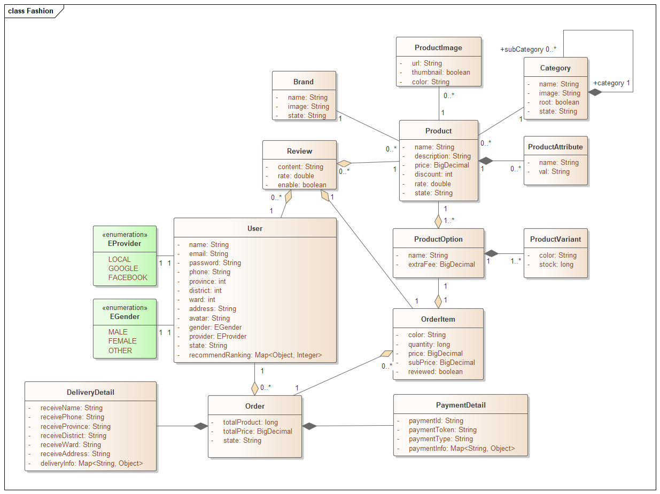

Hình 14.1: Lược đồ lớp

* 1. **Lược đồ tuần tự**
     1. *Đăng ký*

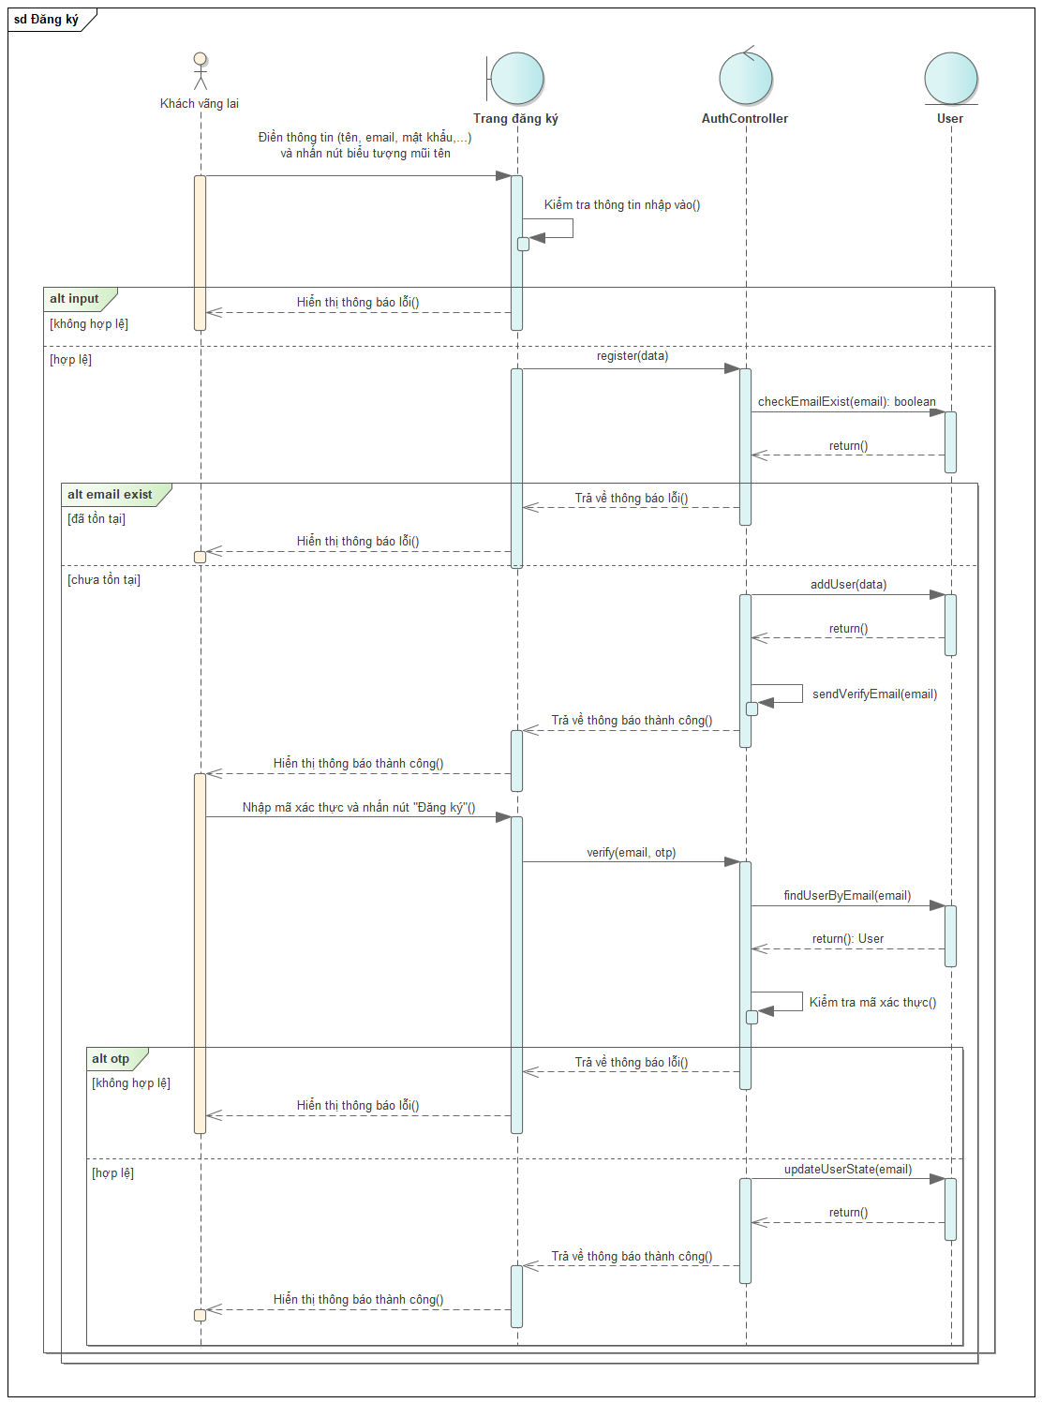

Hình 15.2: Lược đồ tuần tự của “Đăng ký”

* + 1. *Đăng nhập*

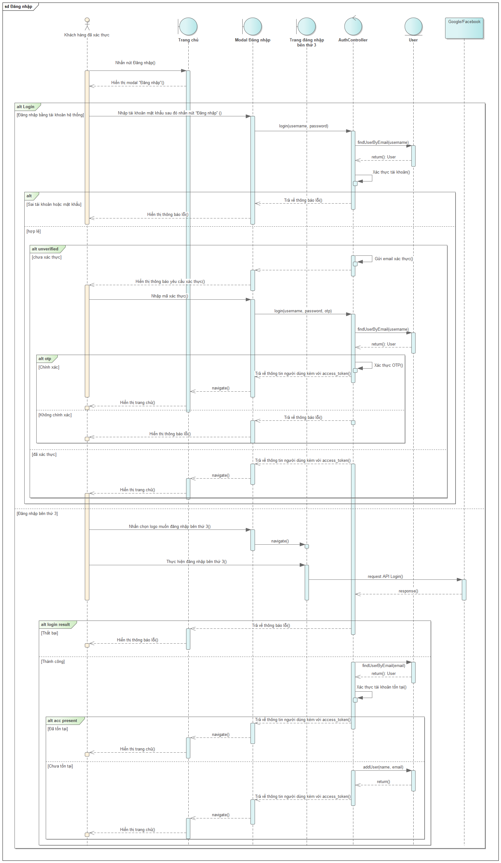

Hình 16.3: Lược đồ tuần tự của “Đăng nhập”

* + 1. *Chỉnh sửa thông tin cá nhân*

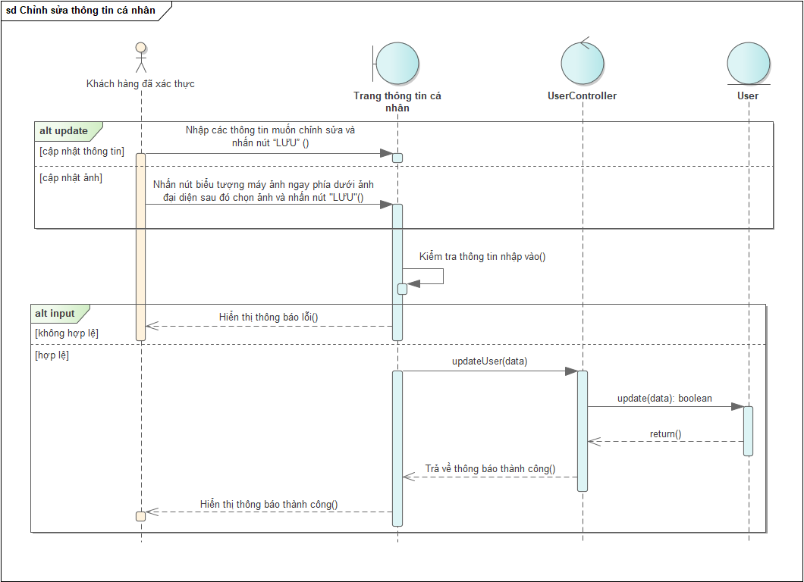

Hình 17.4: Lược đồ tuần tự của “Chỉnh sửa thông tin cá nhân”

* + 1. *Đổi mật khẩu*

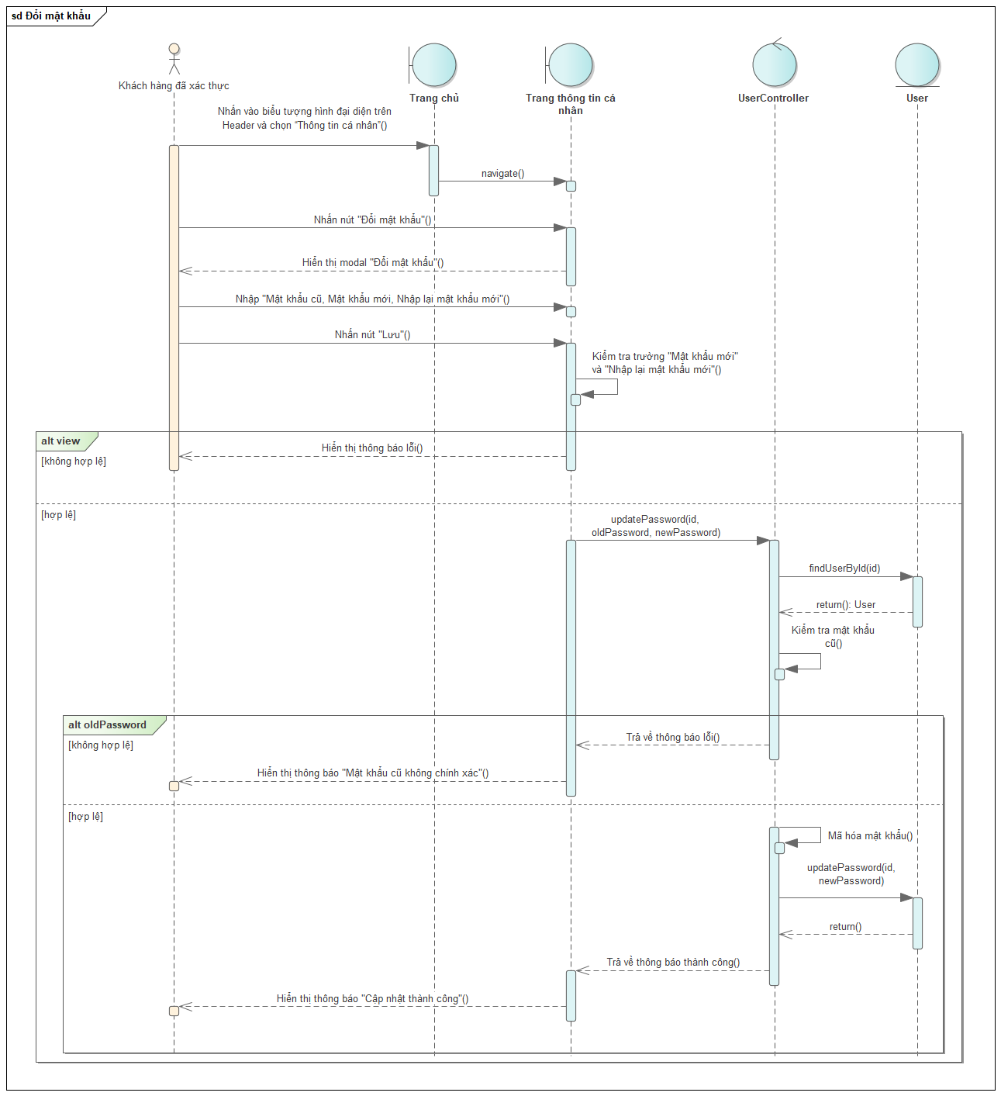

Hình 18.5: Lược đồ tuần tự của “Đổi mật khẩu”

* + 1. *Khôi phục mật khẩu*

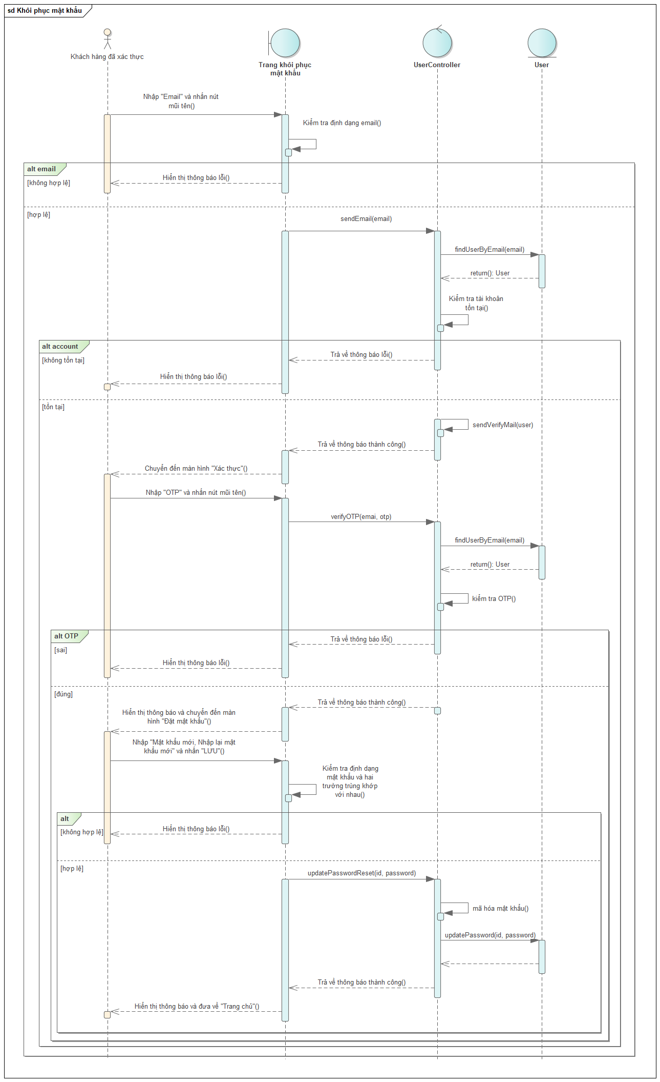

Hình 19.6: Lược đồ tuần tự của “Khôi phục mật khẩu”

* + 1. *Tìm kiếm sản phẩm*

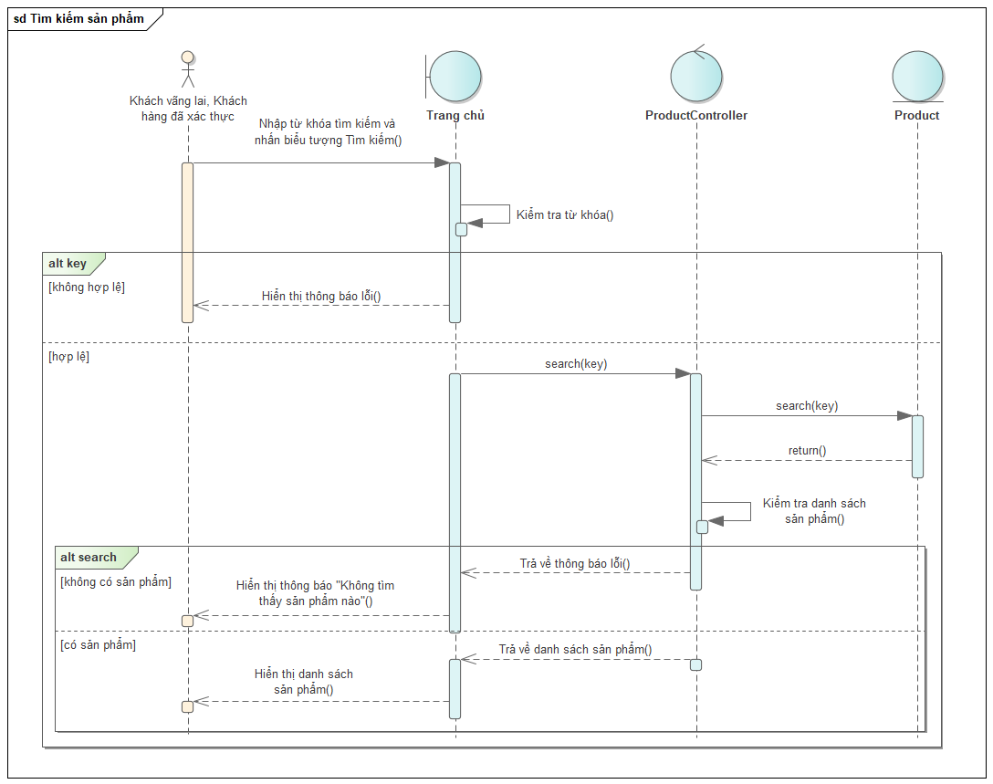

Hình 20.7: Lược đồ tuần tự của “Tìm kiếm sản phẩm”

* + 1. *Xem chi tiết sản phẩm*

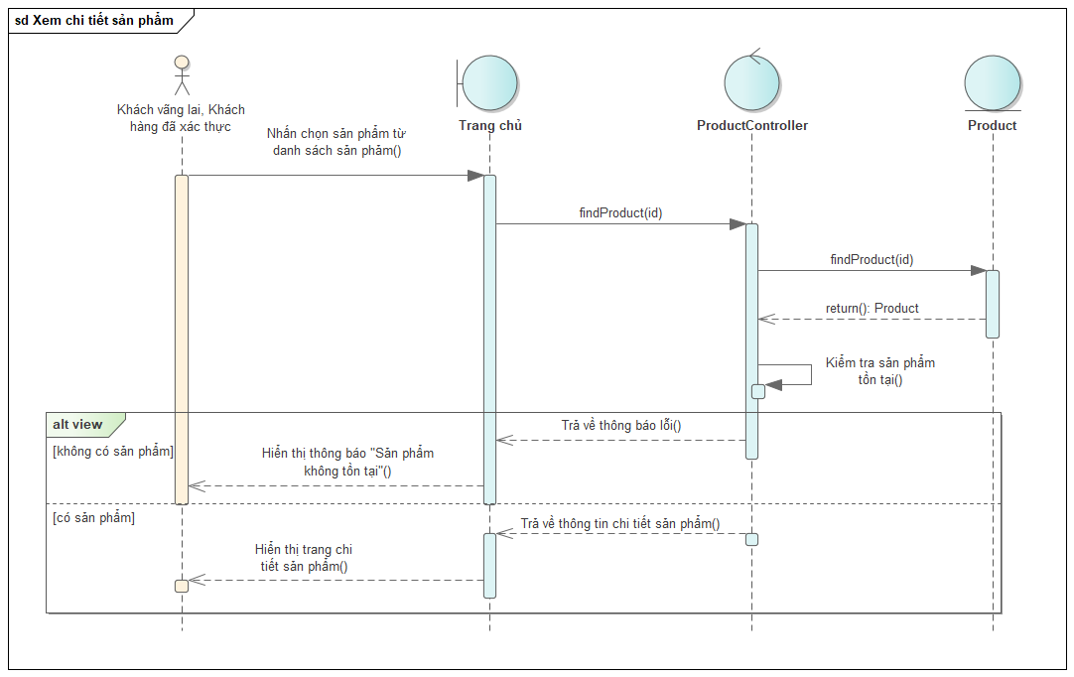

Hình 21.8: Lược đồ tuần tự của “Xem chi tiết sản phẩm”

* + 1. *Thêm sản phẩm vào giỏ hàng*

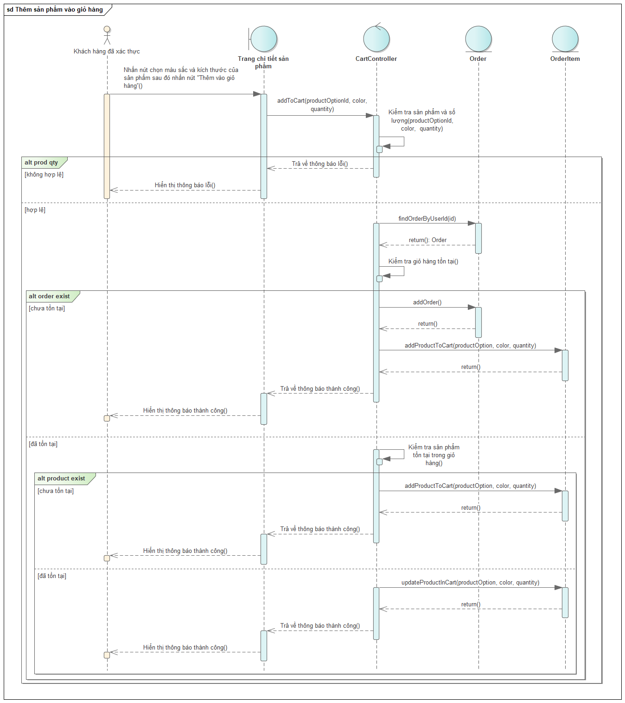

Hình 22.9: Lược đồ tuần tự của “Thêm sản phẩm vào giỏ hàng”

* + 1. *Đặt hàng*

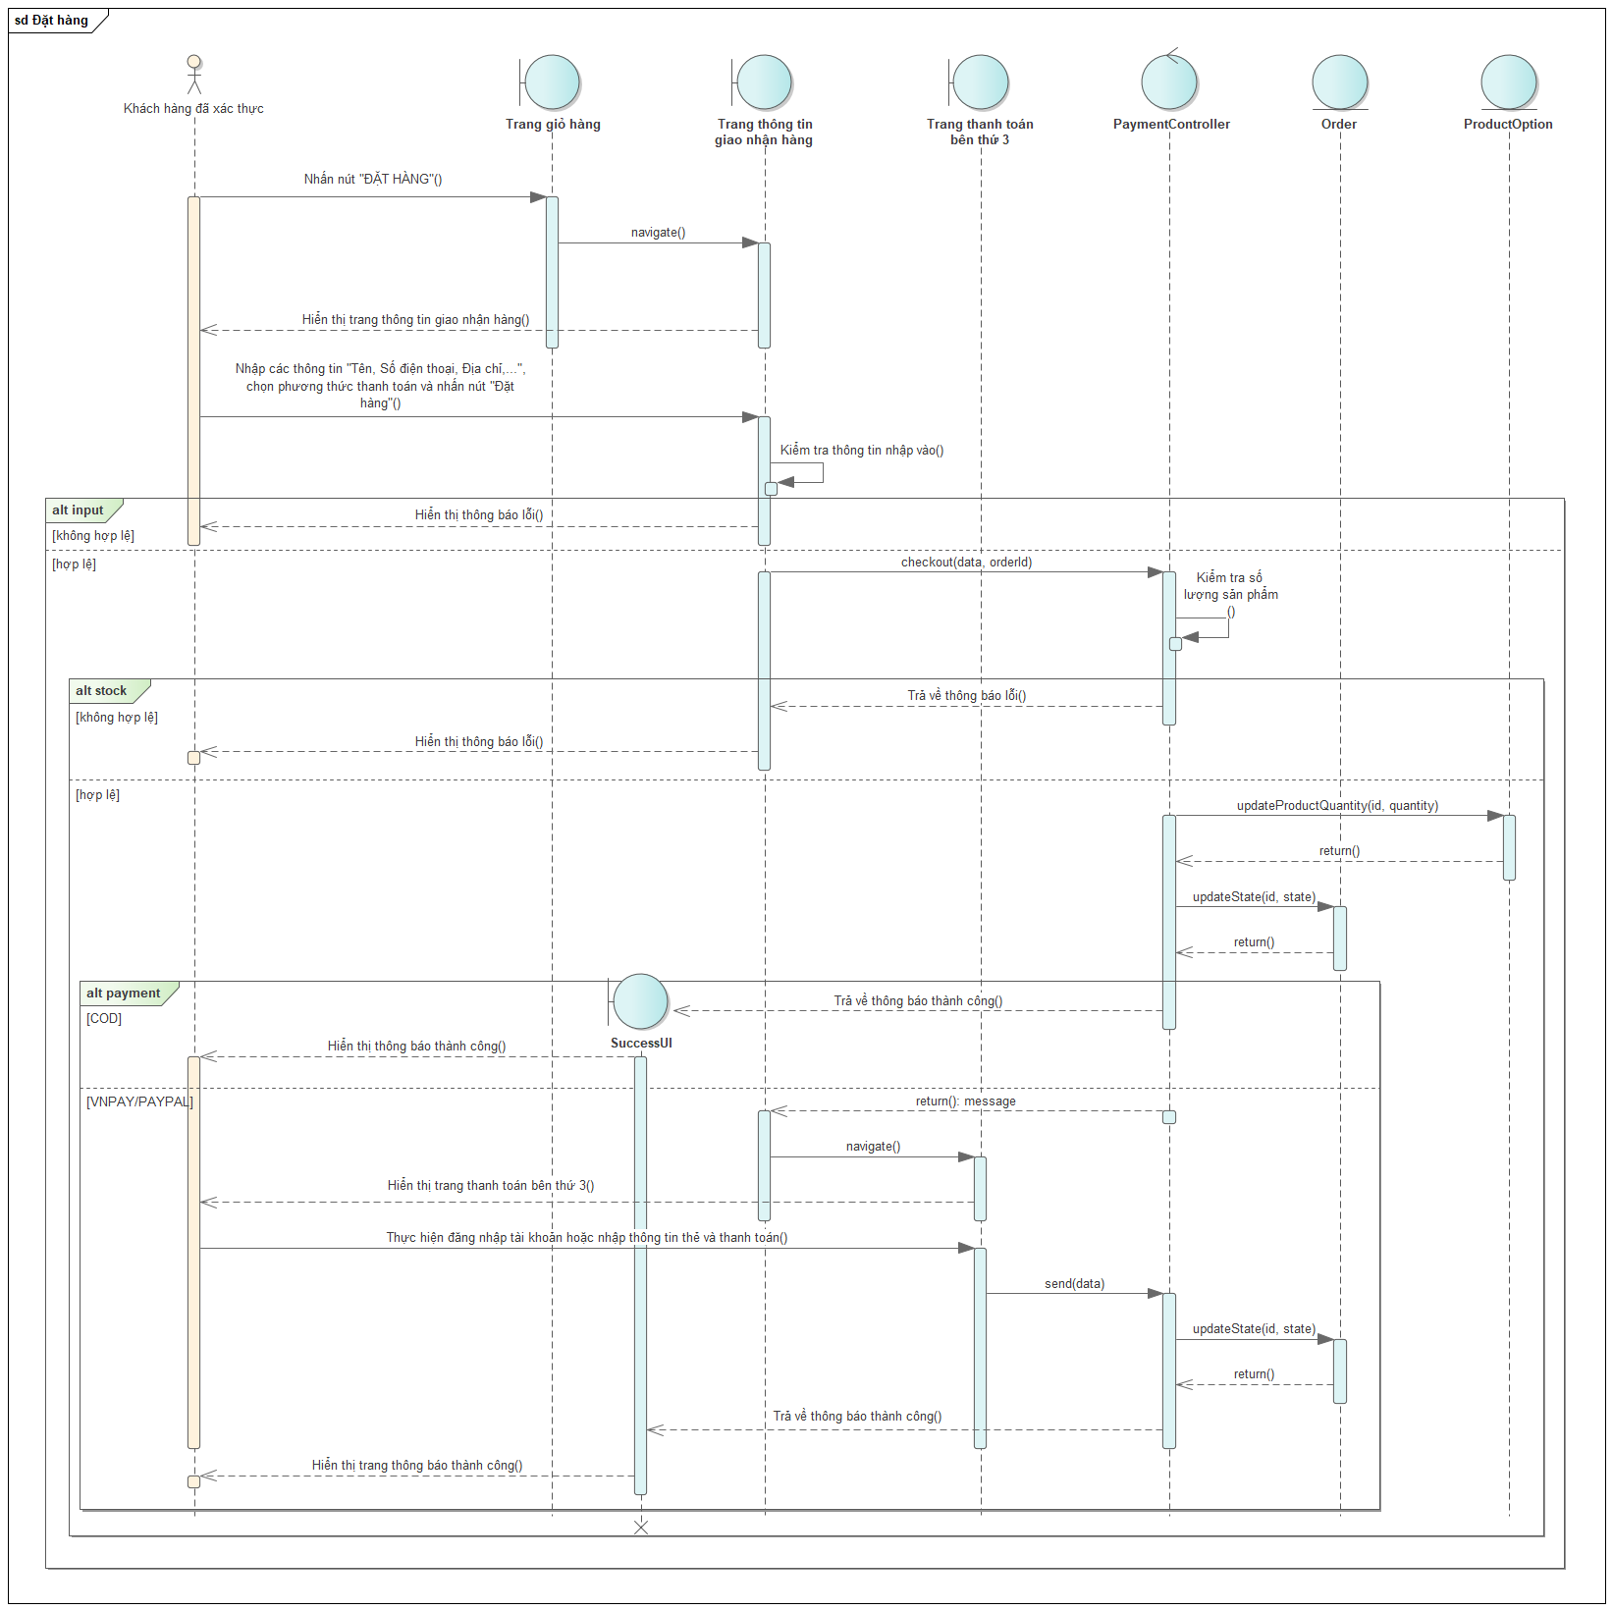

Hình 23.10: Lược đồ tuần tự của “Đặt hàng”

* + 1. *Đánh giá sản phẩm*

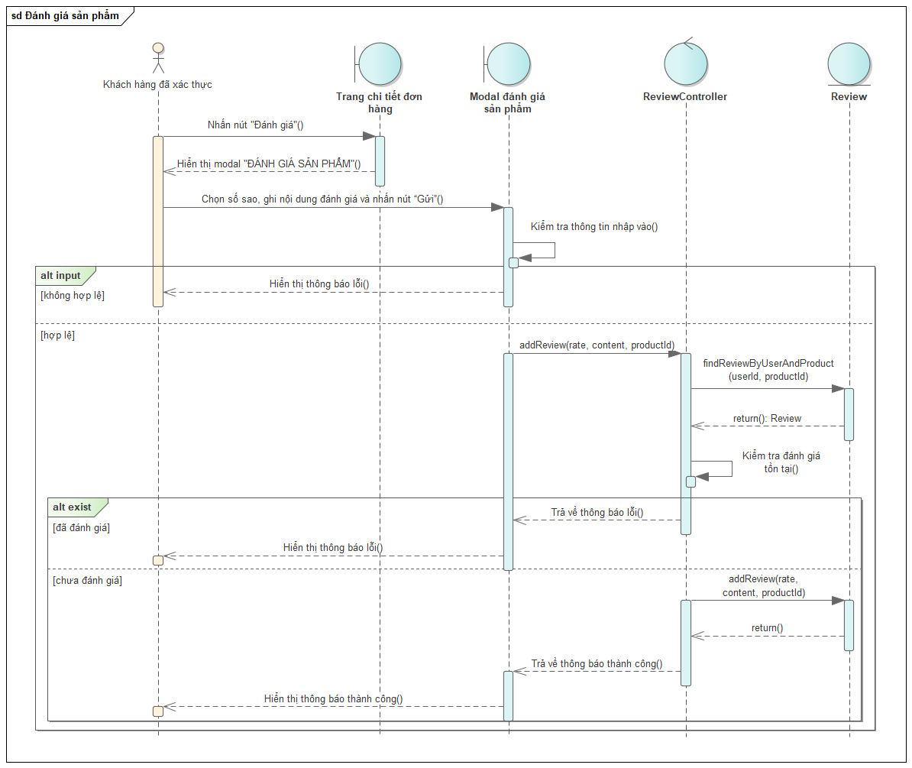

Hình 24.11: Lược đồ tuần tự của “Đánh giá sản phẩm”

* + 1. *Chỉnh sửa số lượng sản phẩm*

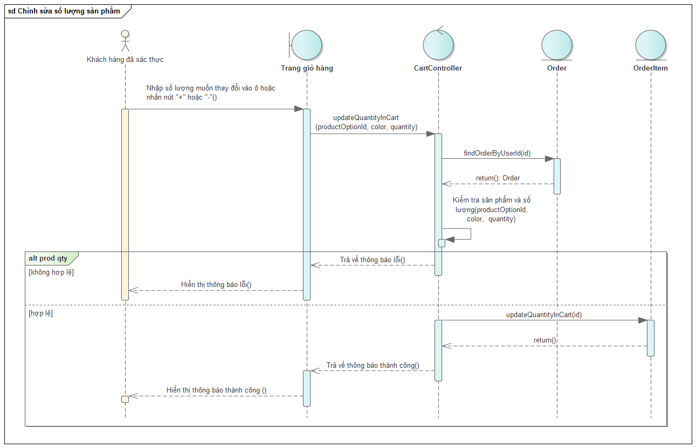

Hình 25.12: Lược đồ tuần tự của “Chỉnh sửa số lượng sản phẩm”

* + 1. *Xóa sản phẩm khỏi giỏ hàng*

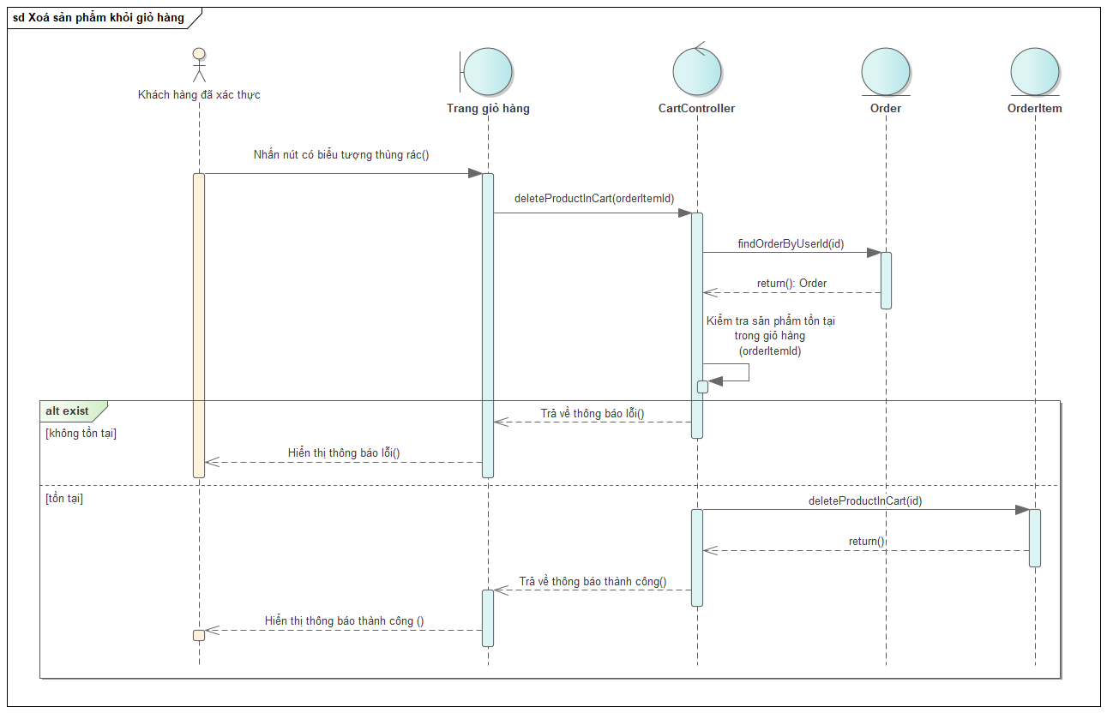

Hình 26.13: Lược đồ tuần tự của “Xóa sản phẩm khỏi giỏ hàng”

* + 1. *Xem danh sách đơn hàng*

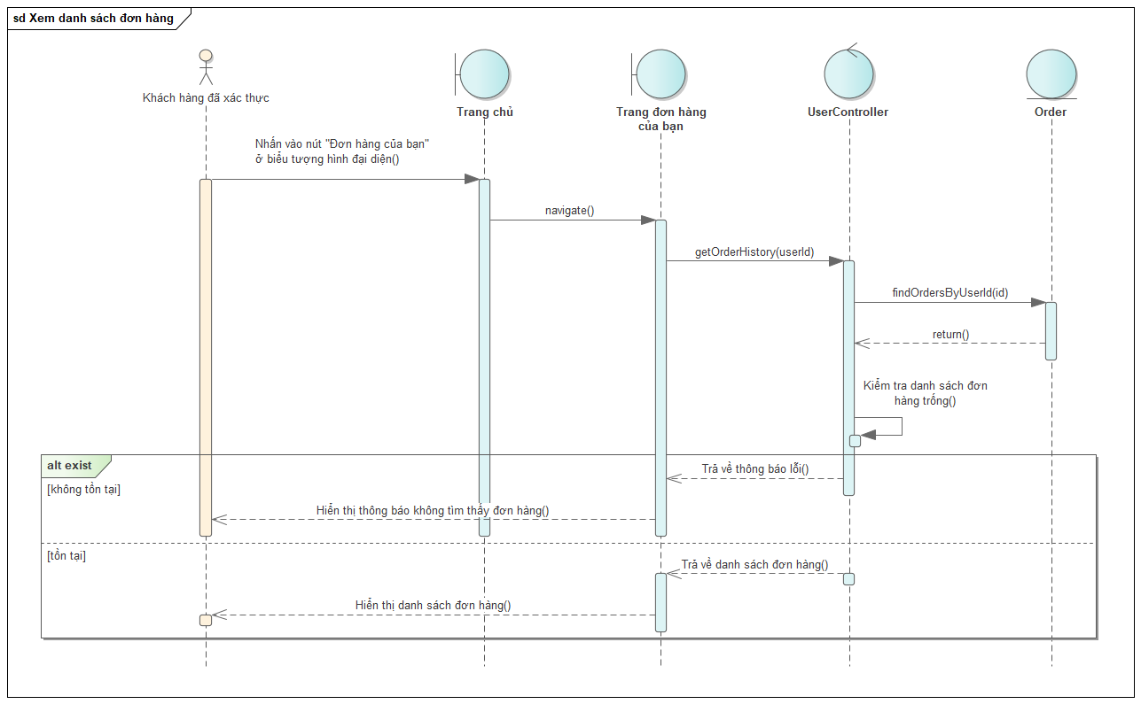

Hình 27.14: Lược đồ tuần tự của “Xem danh sách đơn hàng”

* + 1. *Hủy đơn hàng*

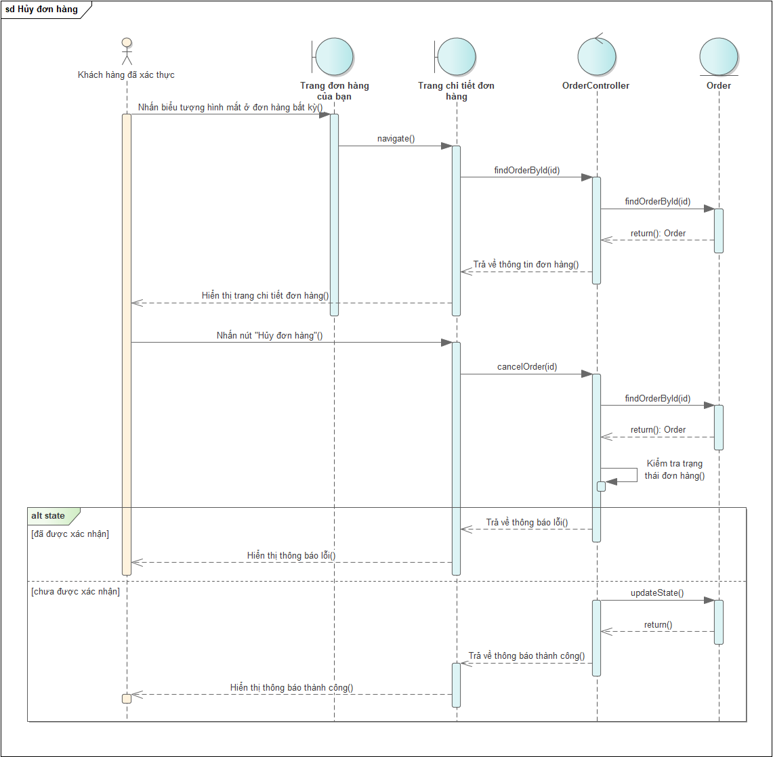

Hình 28.15: Lược đồ tuần tự của “Hủy đơn hàng”

* + 1. *Xác nhận đã nhận hàng*

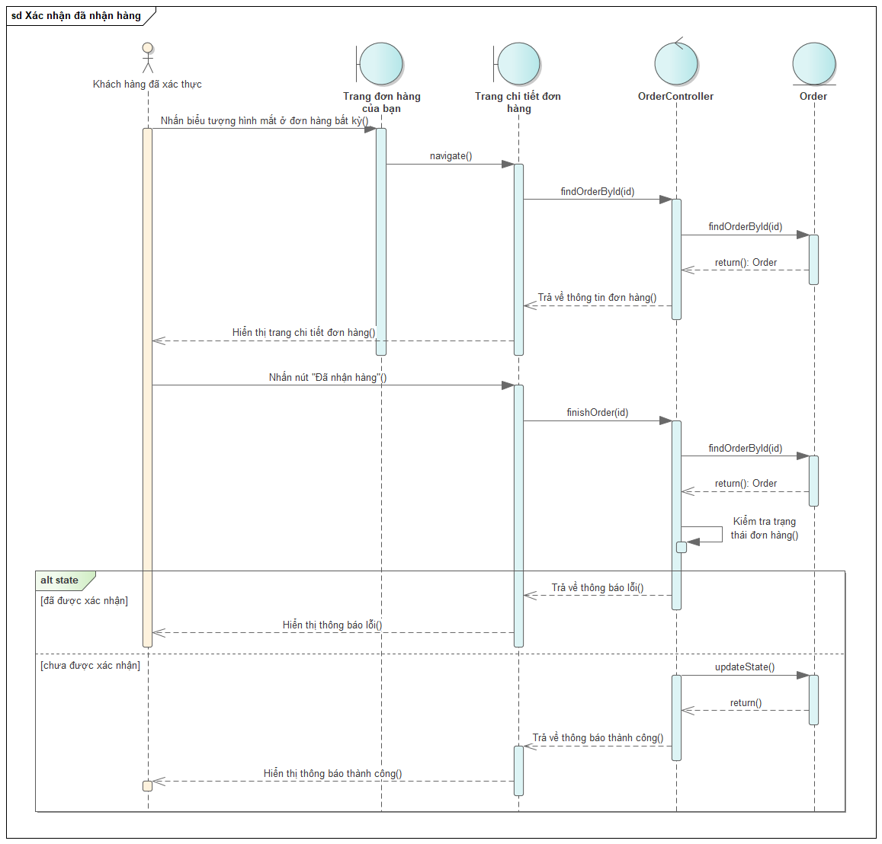

Hình 29.16: Lược đồ tuần tự của “Xác nhận đã nhận hàng”

* + 1. 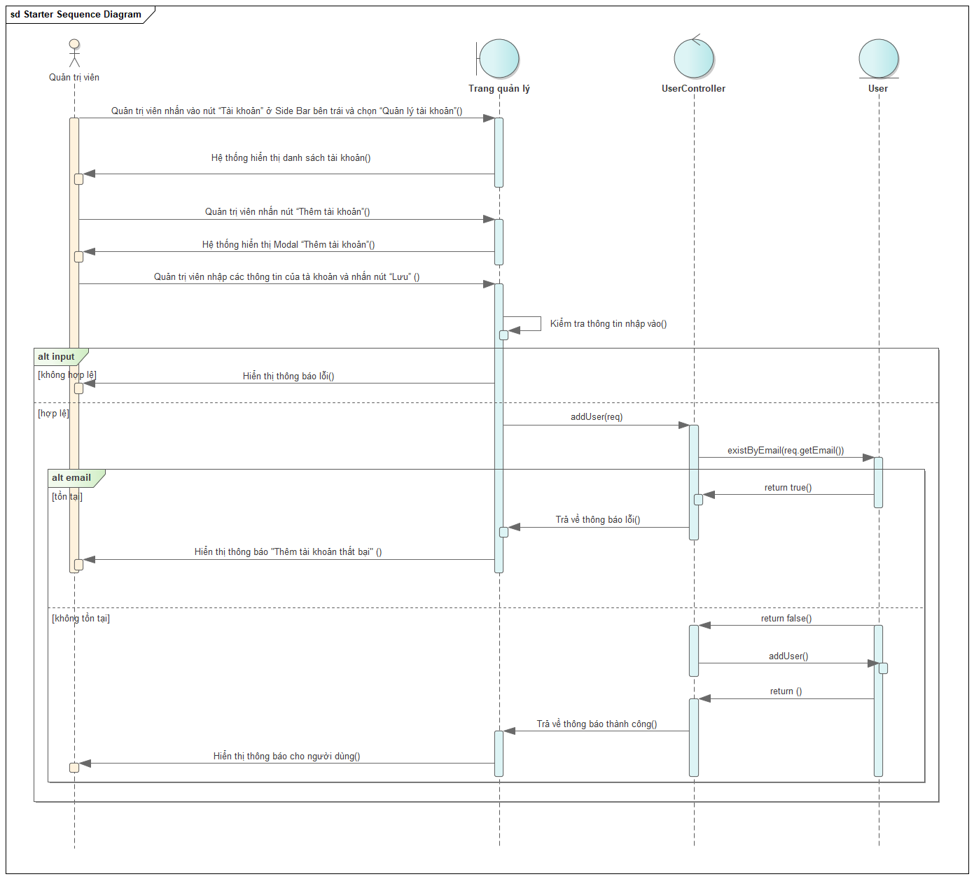 *Thêm tài khoản*

Hình 30.17: Lược đồ tuần tự của “Thêm tài khoản”

* + 1. 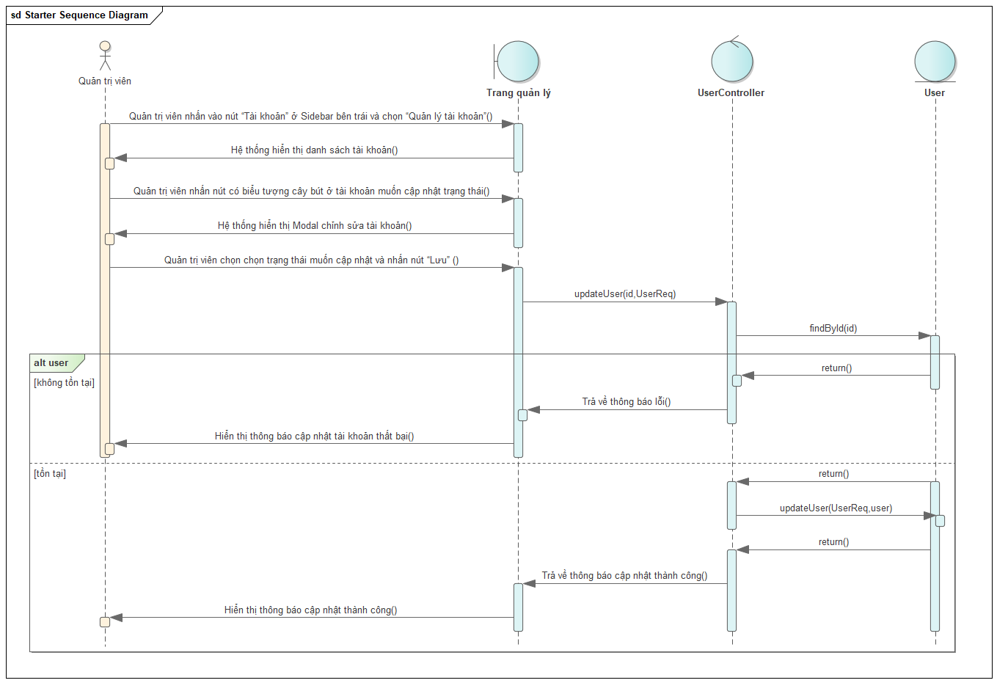 *Cập nhật trạng thái tài khoản*

Hình 31.18: Lược đồ tuần tự của “Cập nhật trạng thái tài khoản”

* + 1. 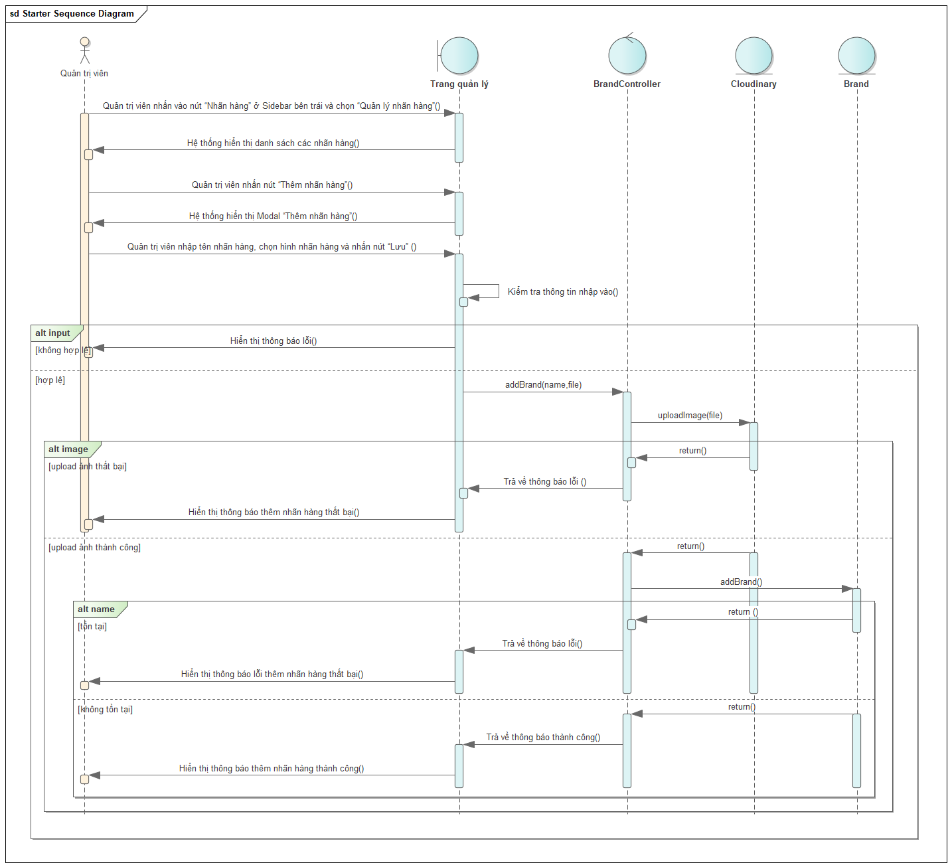 *Thêm nhãn hàng*

Hình 32.19: Lược đồ tuần tự của “Thêm nhãn hàng”

* + 1. *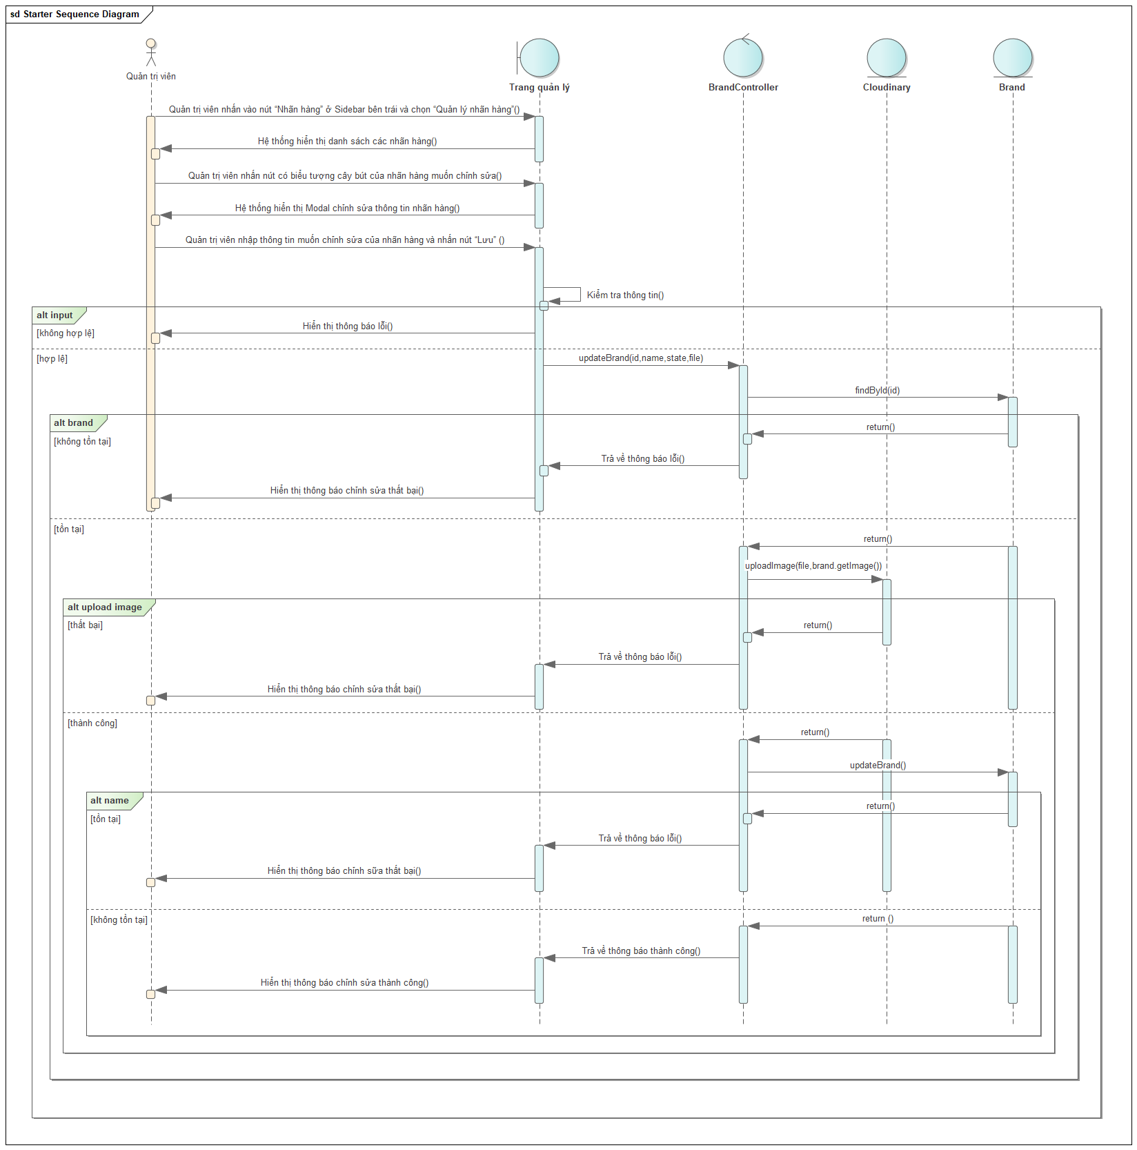 Chỉnh sửa nhãn hàng*

**Hình 33.20**: Lược đồ tuần tự của “Chỉnh sửa nhãn hàng”

* + 1. *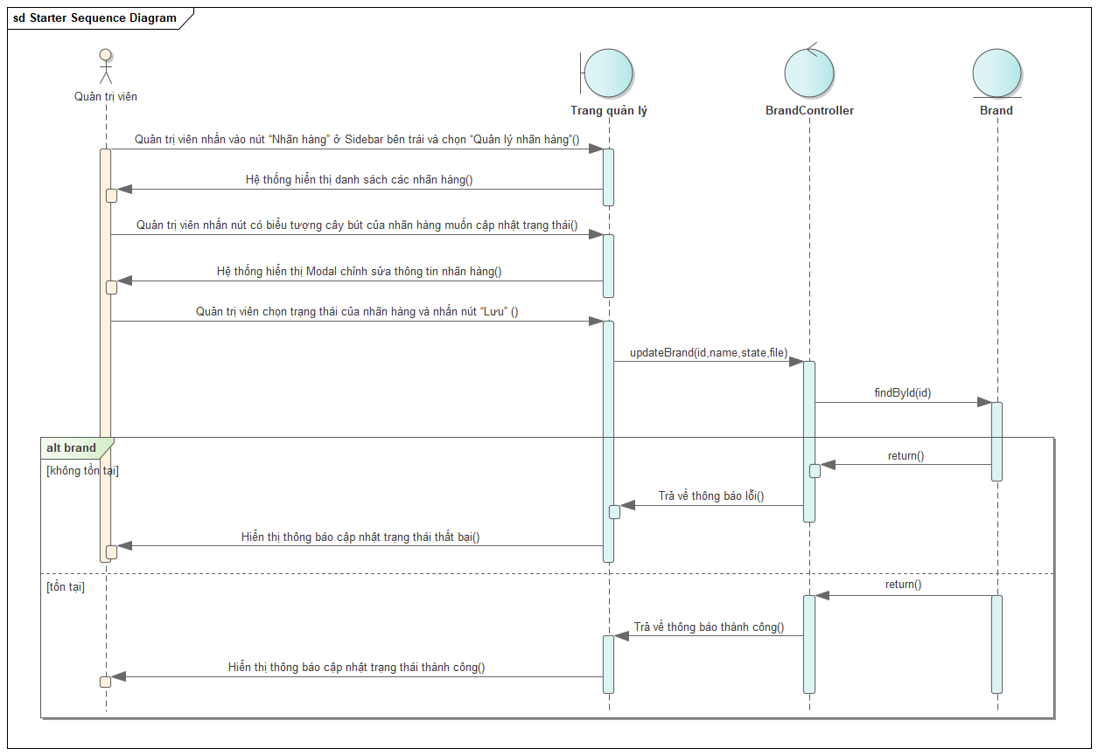 Cập nhật trạng thái nhãn hàng*

Hình 34.21: Lược đồ tuần tự của “Cập nhật trạng thái nhãn hàng”

* + 1. 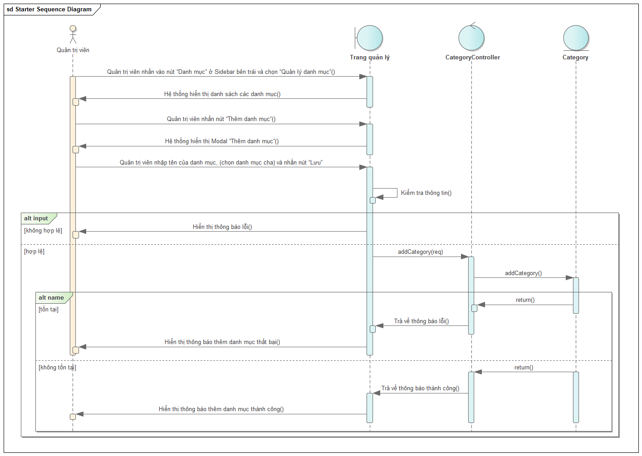 *Thêm danh mục*

Hình 35.22: Lược đồ tuần tự của “Thêm danh mục”

* + 1. *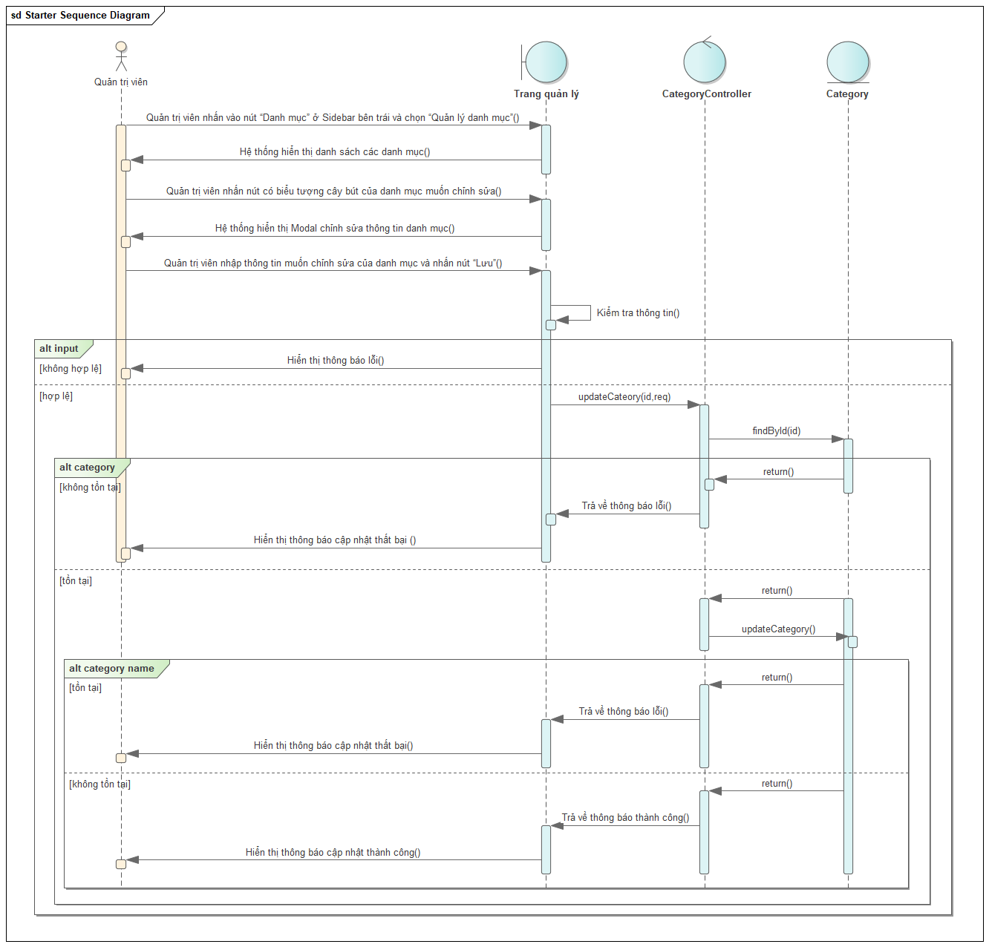 Chỉnh sửa danh mục*

Hình 36.23: Lược đồ tuần tự của “Chỉnh sửa danh mục”

* + 1. *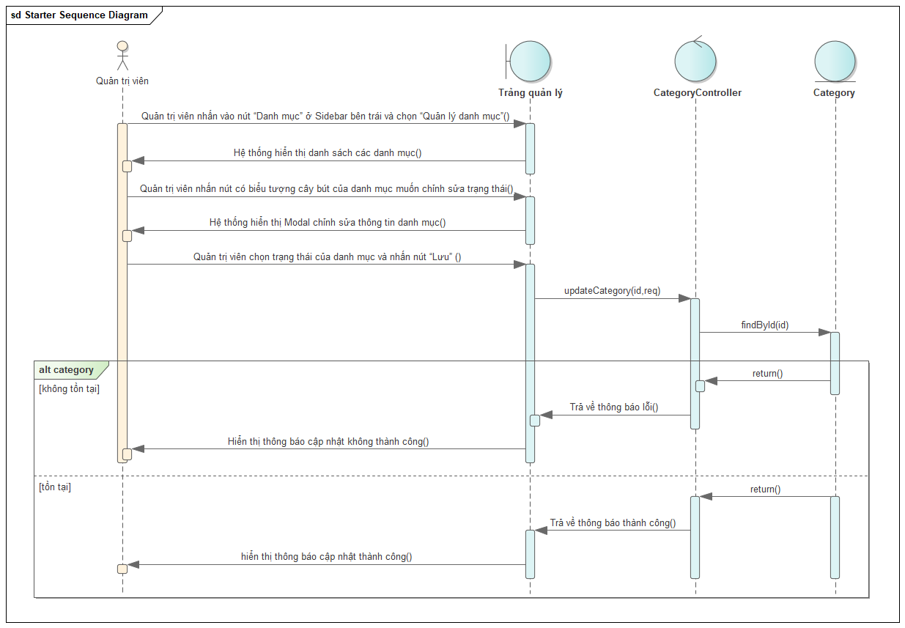 Cập nhật trạng thái danh mục*

Hình 37.24: Lược đồ tuần tự của “Cập nhật trạng thái danh mục”

* + 1. *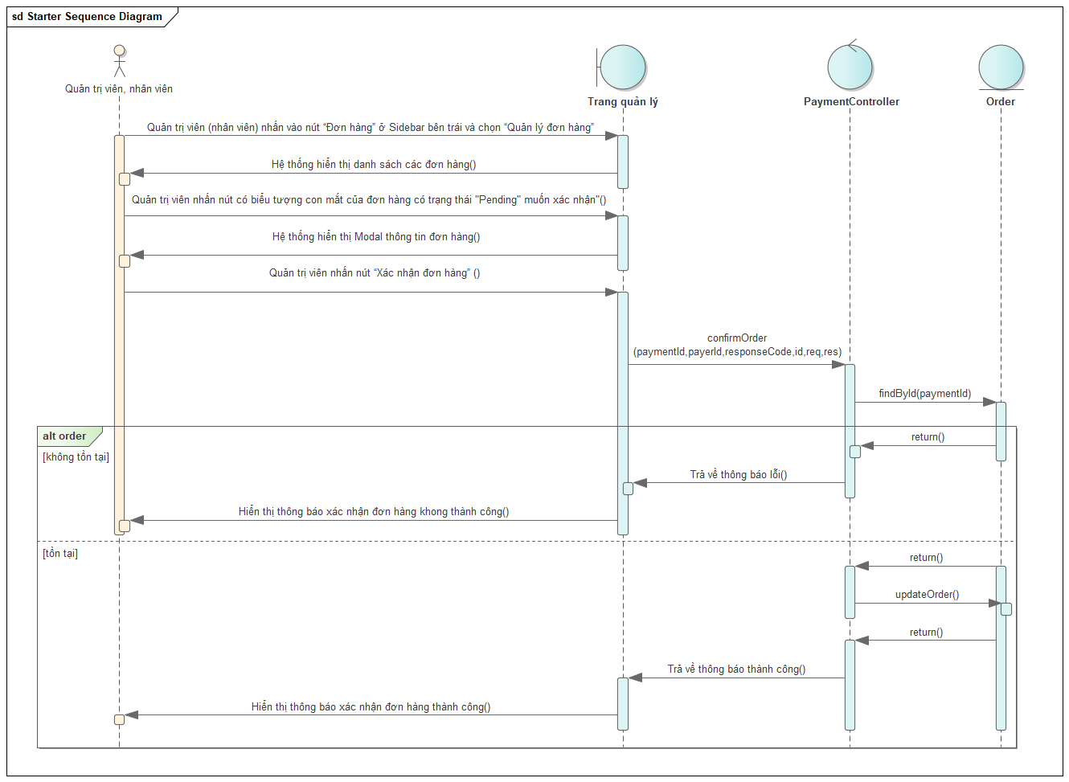 Xác nhận đơn hàng*

Hình 38.25: Lược đồ tuần tự của “Xác nhận đơn hàng”

* + 1. 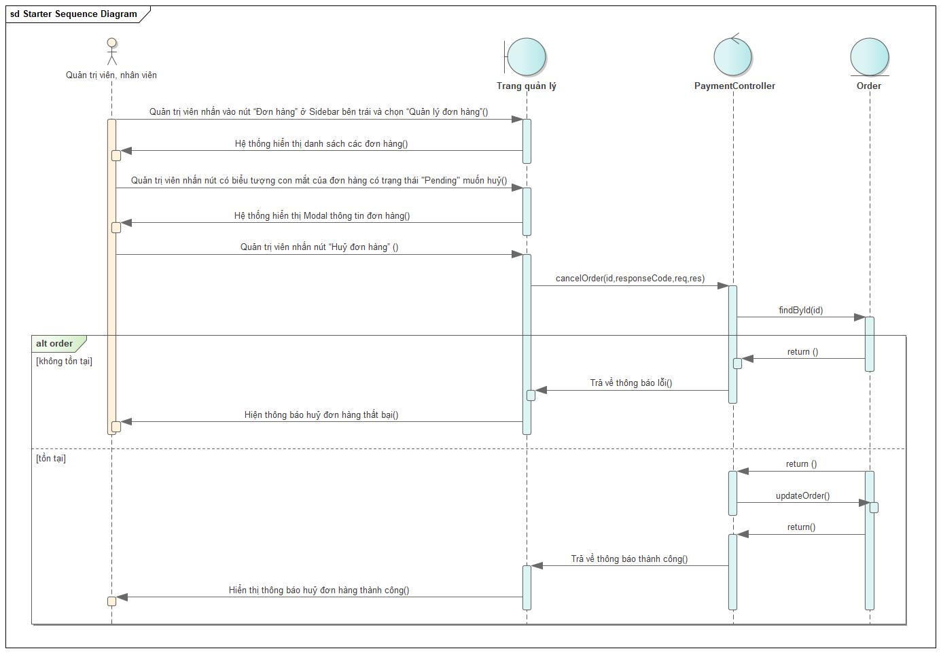 *Huỷ đơn hàng*

Hình 39.26: Lược đồ tuần tự của “Huỷ đơn hàng”

* + 1. 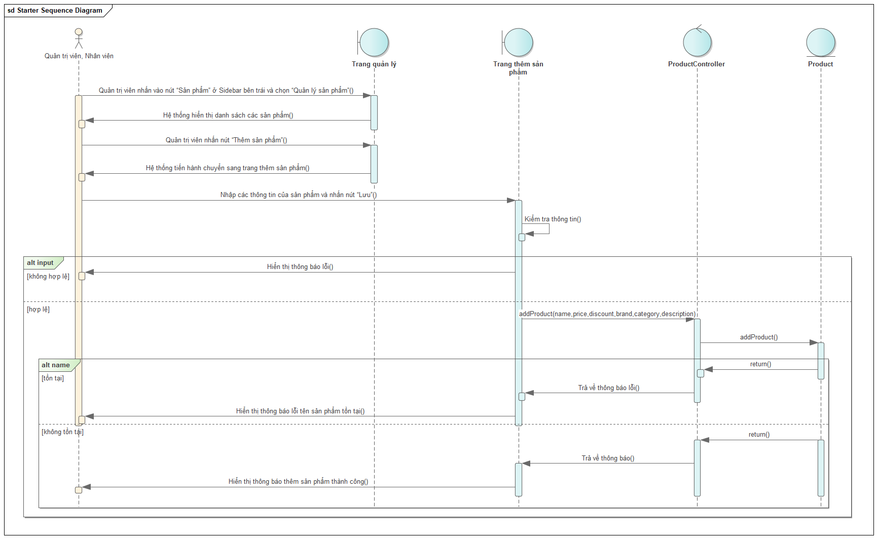 *Thêm sản phẩm*

Hình 40.27: Lược đồ tuần tự của “Thêm sản phẩm”

* + 1. *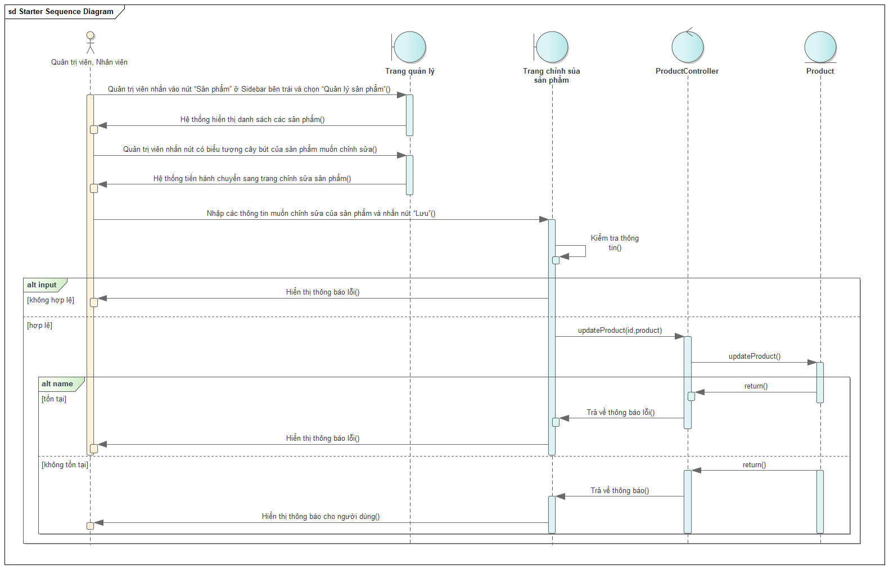 Chỉnh sửa sản phẩm*

Hình 41.28: Lược đồ tuần tự của “Chỉnh sửa sản phẩm”

* + 1. 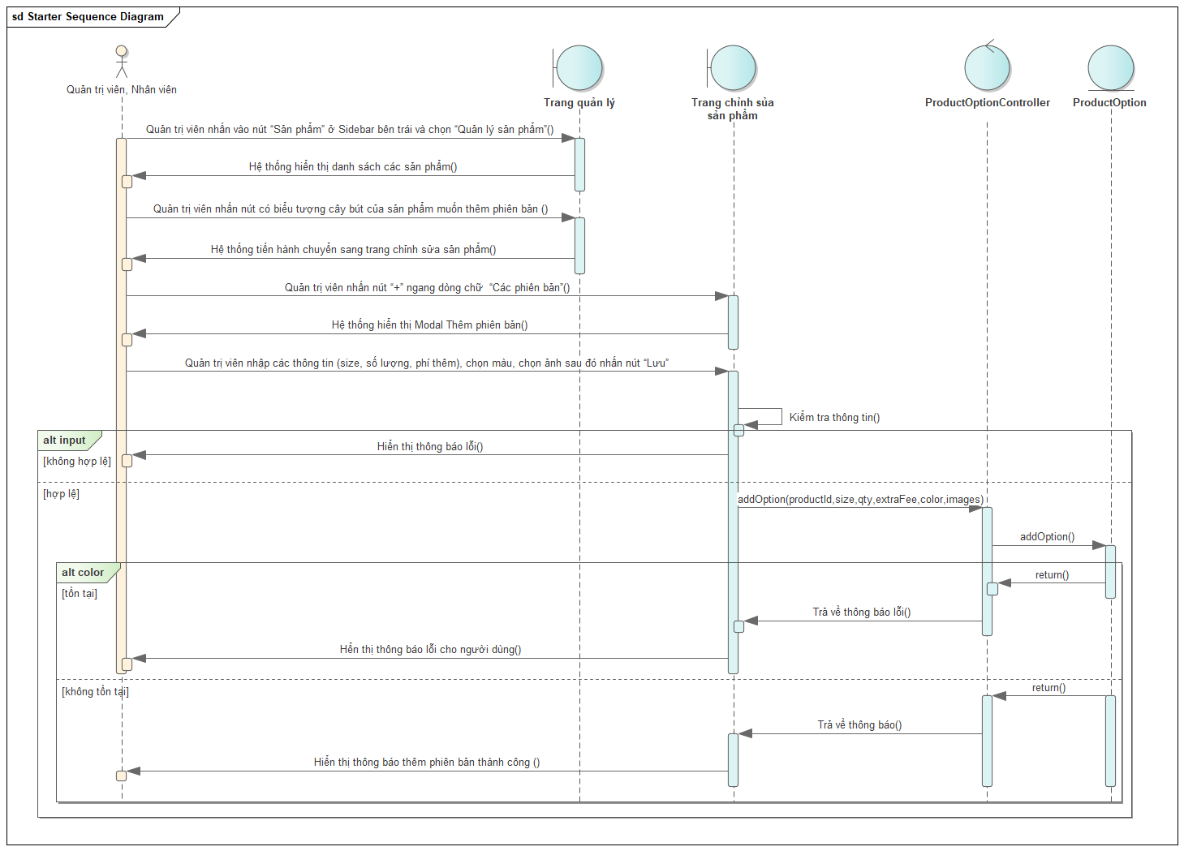 *Thêm phiên bản*

Hình 42.29: Lược đồ tuần tự của “Thêm phiên bản”

* + 1. 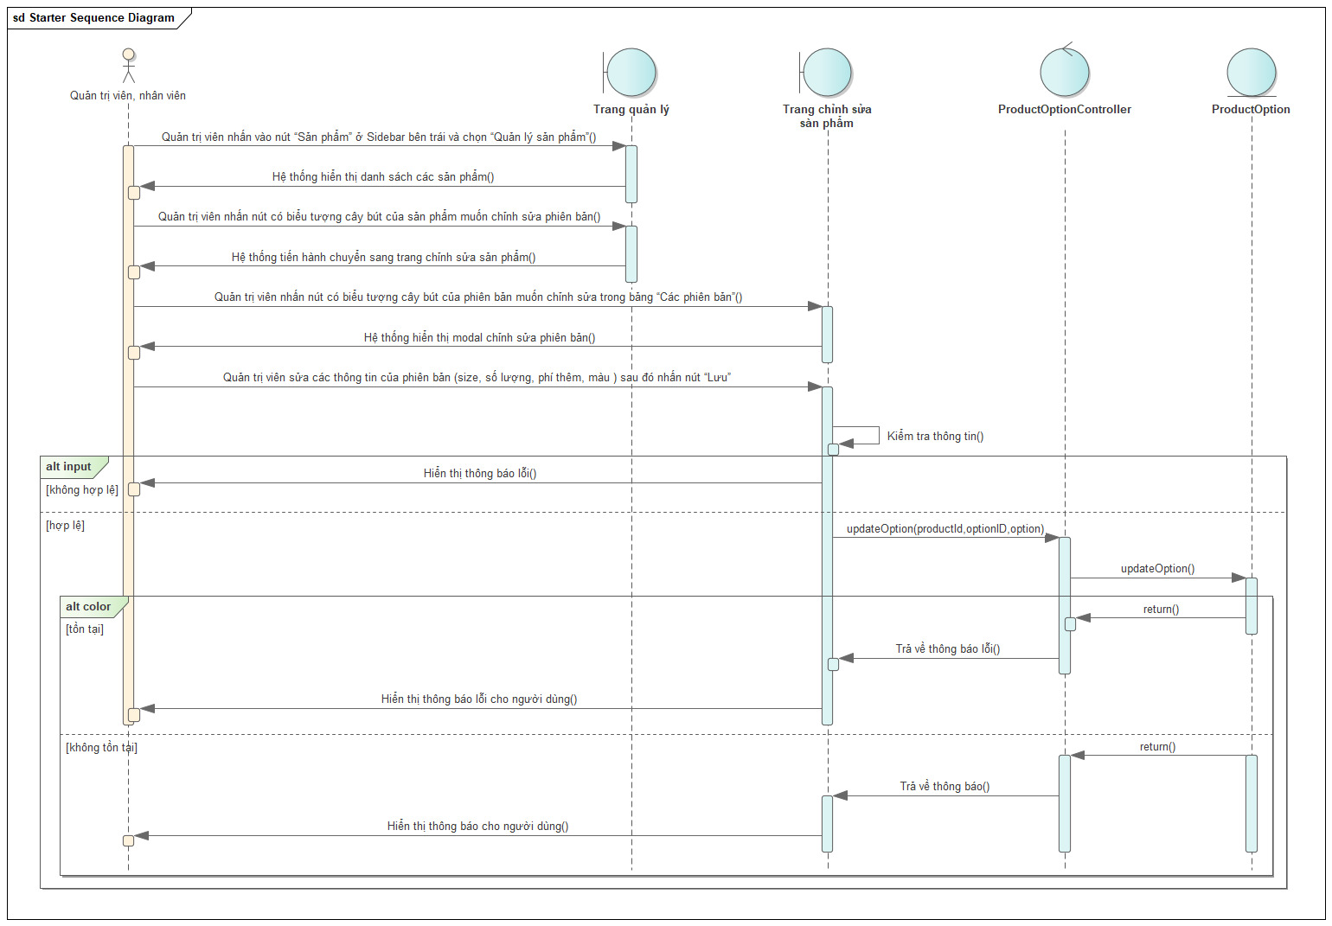 *Chỉnh sửa phiên bản*

Hình 43.30: Lược đồ tuần tự của “Chỉnh sửa phiên bản”

* + 1. *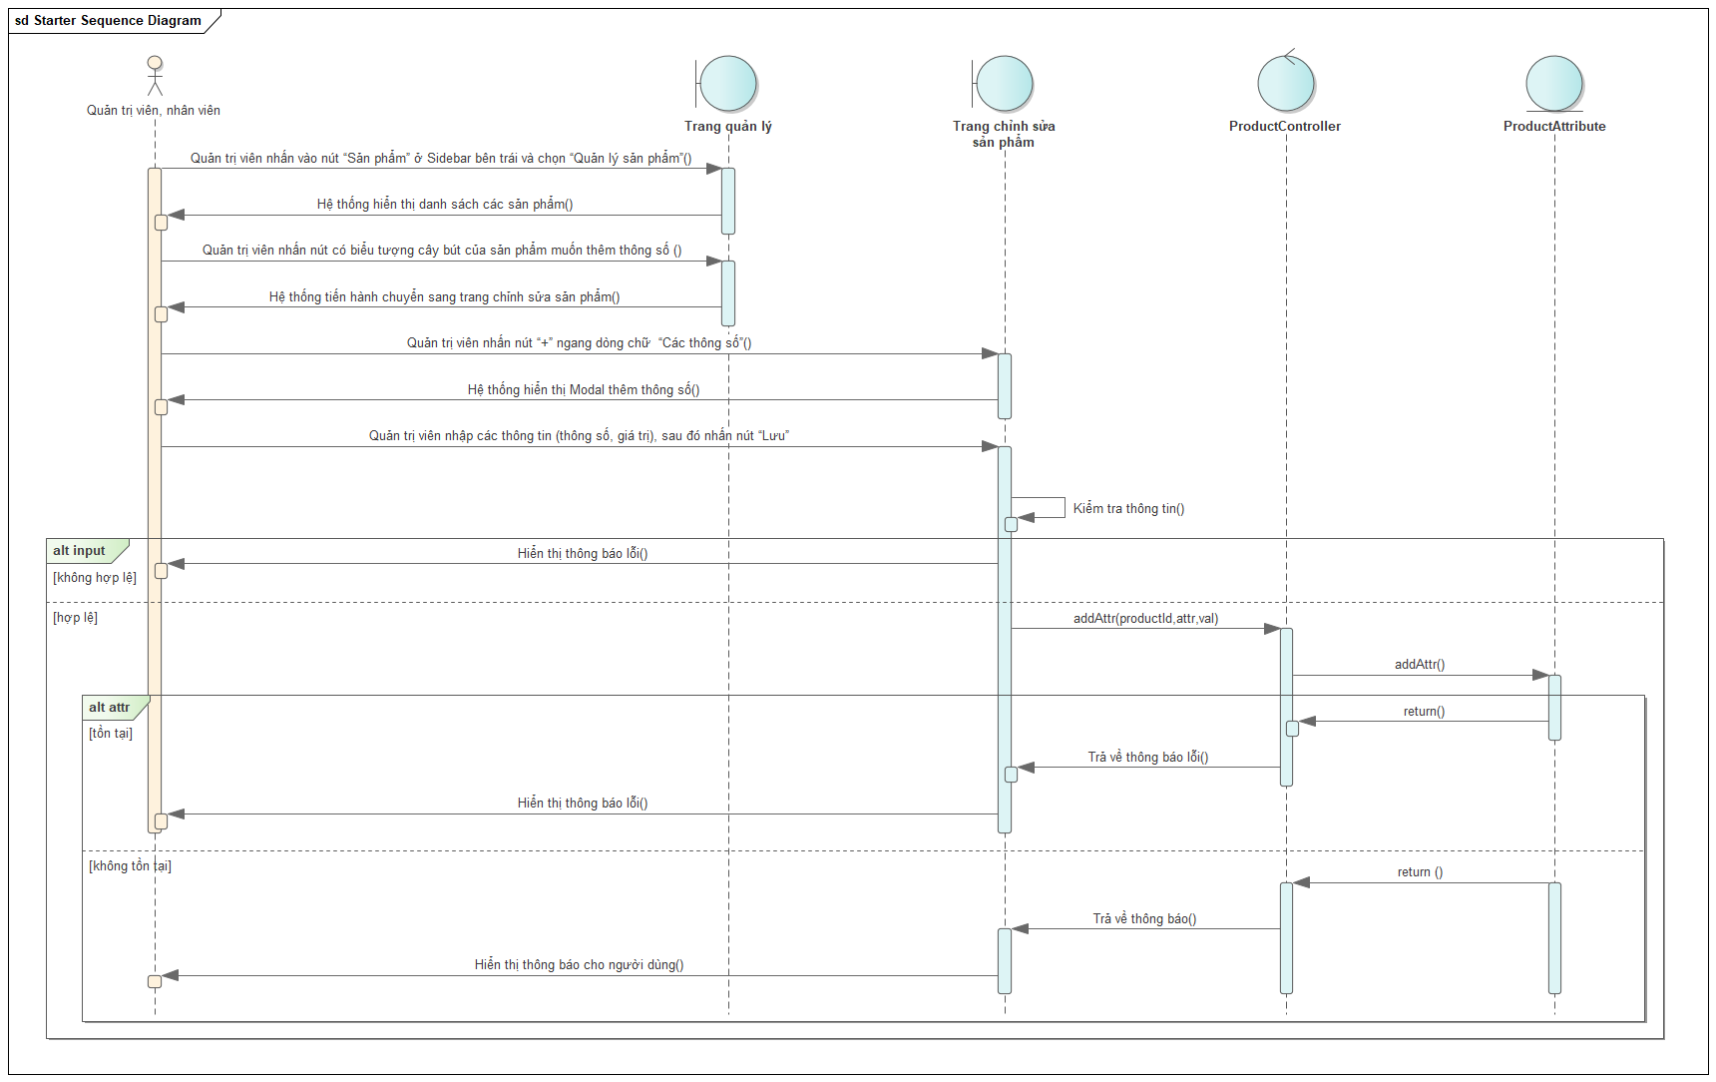 Thêm thông số*

Hình 44.31: Lược đồ tuần tự của “Thêm thông số”

* + 1. 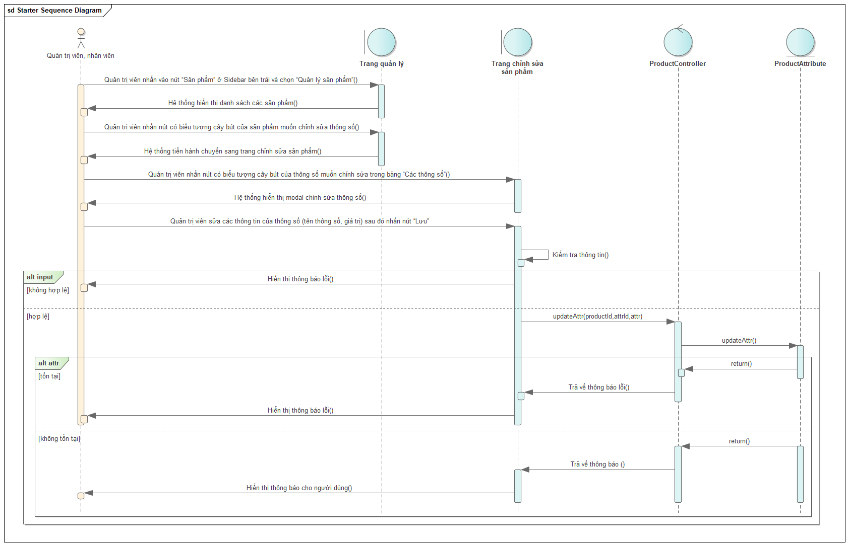 *Chỉnh sửa thông số*

Hình 45.32: Lược đồ tuần tự của “Chỉnh sửa thông số”

* + 1. *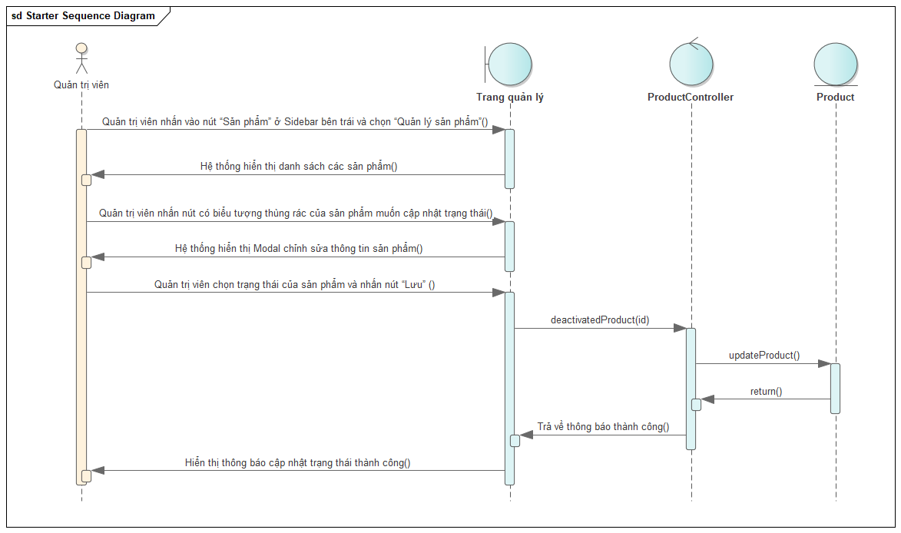 Cập nhật trạng thái sản phẩm*

Hình 46.33: Lược đồ tuần tự của “Cập nhật trạng thái sản phẩm”

* + 1. *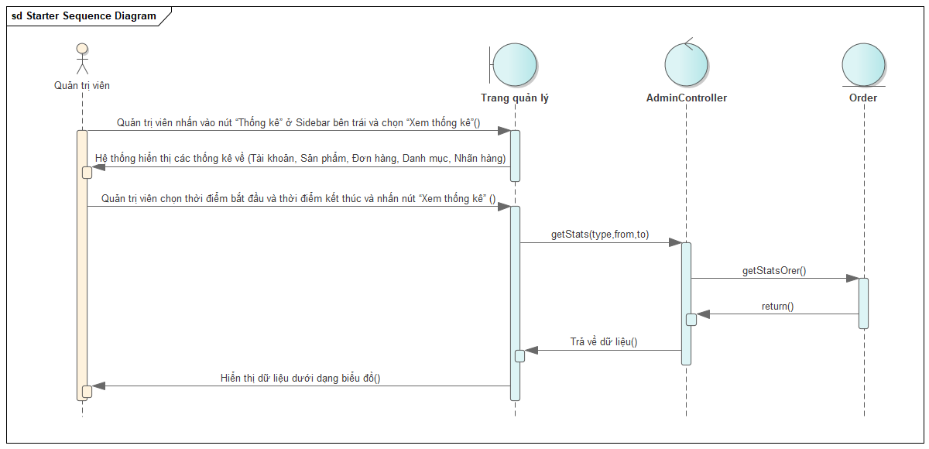 Xem thống kê*

Hình 47.34: Lược đồ tuần tự của “Xem thống kê”

* + 1. 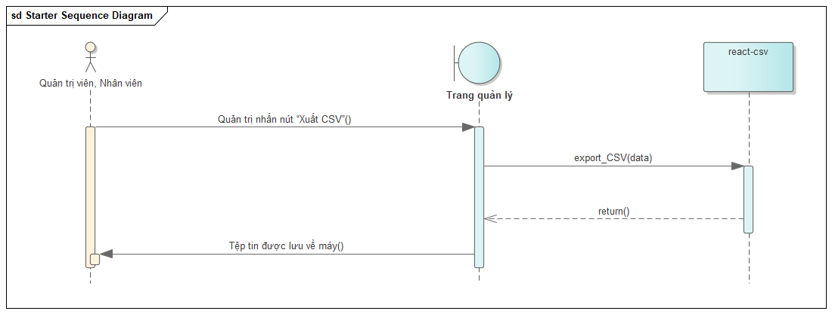 *Xuất CSV*

Hình 48.35: Lược đồ tuần tự của “Xuất CSV”

* + 1. *Xác nhận giao hàng*

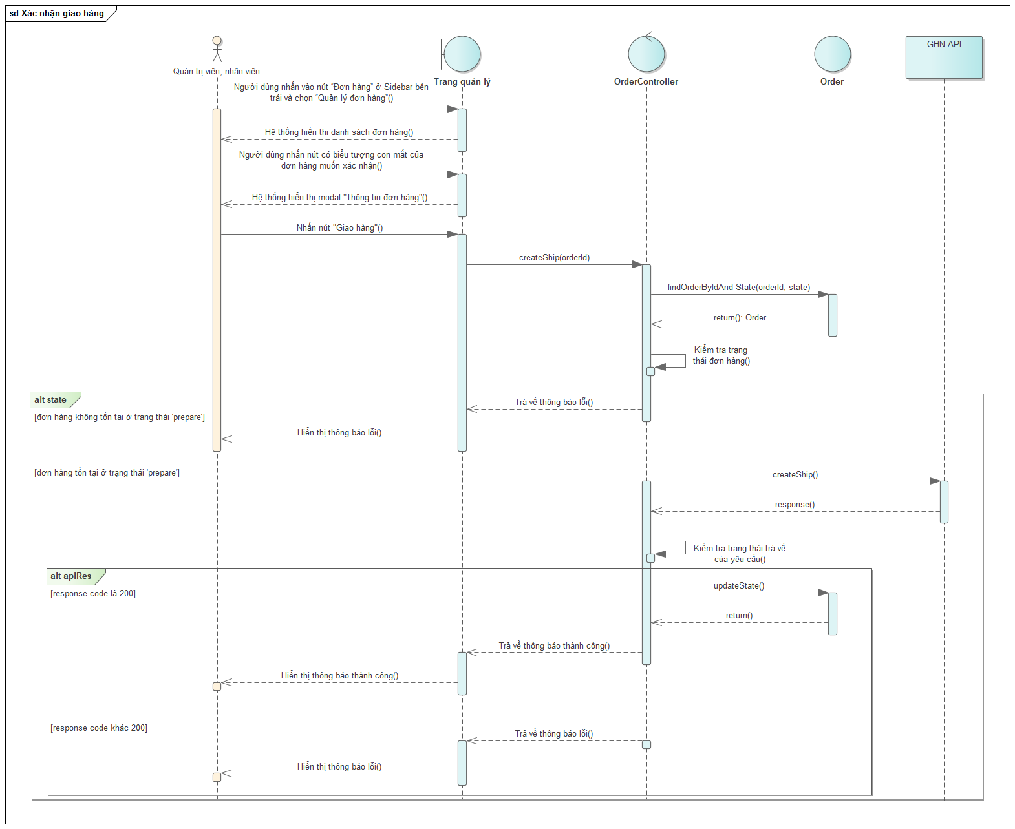

Hình 49.36: Lược đồ tuần tự của “Xác nhận giao hàng”

* 1. **Thiết kế cơ sở dữ liệu**
     1. *Lược đồ cơ sở dữ liệu*

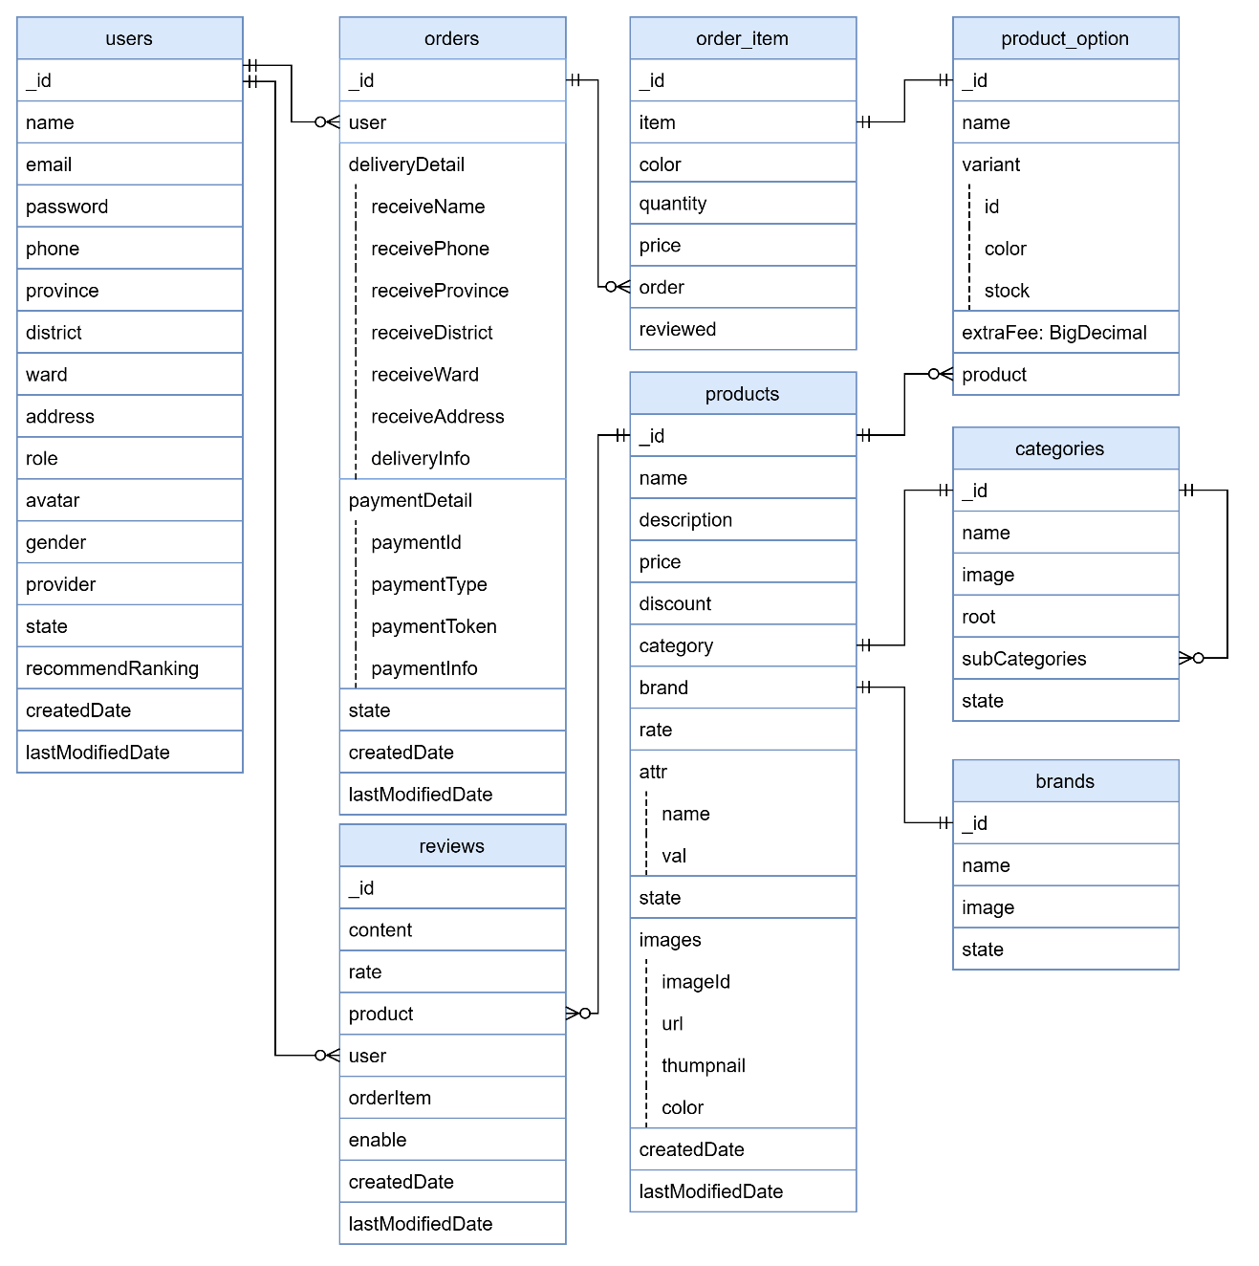

Hình 50.37: Lược đồ cơ sở dữ liệu

* + 1. *Chi tiết bảng dữ liệu*
       1. Bảng “users”

Bảng 41.1: Bảng chi tiết dữ liệu của “users”

|  |  |  |  |
| --- | --- | --- | --- |
| **Tên thuộc tính** | **Kiểu** | **Mô tả** | **Ghi chú** |
| _id | ObjectId | Mã người dùng được sinh tự động |  |
| name | String | Tên của người dùng |  |
| email | String | Email đăng nhập |  |
| password | String | Mật khẩu |  |
| phone | String | Số điện thoại |  |
| province | Int32 | Mã tỉnh/thành |  |
| district | Int32 | Mã quận/huyện |  |
| ward | Int32 | Mã phường/xã |  |
| address | String | Địa chỉ chi tiết |  |
| role | String | Vai trò |  |
| gender | String | Giới tính |  |
| role | String | Vai trò của người dùng |  |
| avatar | String | Đường dẫn đến ảnh đại diện |  |
| provider | String | Bên cung cấp tài khoản |  |
| state | String | Trạng thái tài khoản |  |
| recommendRanking | Object | Danh sách điểm gợi ý theo danh mục và nhãn hàng |  |
| createdDate | Date | Thời gian tạo |  |
| lastModifiedDate | Date | Thời gian chỉnh sửa cuối cùng |  |

* + - 1. Bảng “brands”

Bảng 42.2: Bảng chi tiết dữ liệu của “brands”

|  |  |  |  |
| --- | --- | --- | --- |
| **Tên thuộc tính** | **Kiểu** | **Mô tả** | **Ghi chú** |
| _id | ObjectId | Mã nhãn hàng được sinh tự động |  |
| name | String | Tên nhãn hàng |  |
| image | String | Đường dẫn đến hình ảnh nhãn hàng |  |
| state | String | Trạng thái nhãn hàng |  |

* + - 1. Bảng “categories”

Bảng 43.3: Bảng chi tiết dữ liệu của “categories”

|  |  |  |  |
| --- | --- | --- | --- |
| **Tên thuộc tính** | **Kiểu** | **Mô tả** | **Ghi chú** |
| _id | ObjectId | Mã danh mục được sinh tự động |  |
| name | String | Tên danh mục |  |
| image | String | Đường dẫn đến hình ảnh danh mục |  |
| root | Boolean | Là danh mục gốc. |  |
| subCategories | Array(ObjectId), DocumentReferences (categories) | Danh sách danh mục con |  |
| state | String | Trạng thái danh mục |  |

* + - 1. Bảng “products”

Bảng 44.4: Bảng chi tiết dữ liệu của “products”

|  |  |  |  |
| --- | --- | --- | --- |
| **Tên thuộc tính** | **Kiểu** | **Mô tả** | **Ghi chú** |
| _id | ObjectId | Mã sản phẩm được sinh tự động |  |
| name | String | Tên sản phẩm |  |
| description | String | Mô tả sản phẩm |  |
| price | Decimal128 | Giá sản phẩm |  |
| discount | Int32 | Phần trăm giảm giá |  |
| category | ObjectId, DocumentReferences (categories) | Mã danh mục |  |
| brand | ObjectId, DocumentReferences (brands) | Mã nhãn hàng |  |
| rate | Double | Số điểm đánh giá của sản phẩm | Tối đa là 5 |
| attr | Array(Object) | Danh sách thông số sản phẩm |  |
| attr.name | String | Tên thông số | Thuộc tính con của “attr” |
| attr.value | String | Giá trị của thông số | Thuộc tính con của “attr” |
| state | String | Trạng thái sản phẩm |  |
| images | Array(Object) | Danh sách hình ảnh sản phẩm |  |
| images.imageId | String | Mã hình ảnh | Thuộc tính con của “images” |
| images.url | String | Đường dẫn đến hình ảnh | Thuộc tính con của “images” |
| images.thumbnail | Boolean | Là hình chính | Thuộc tính con của “images” |
| images.color | String | Màu sắc của sản phẩm trong hình | Thuộc tính con của “images” |
| createdDate | Date | Thời gian tạo |  |
| lastModifiedDate | Date | Thời gian chỉnh sửa cuối cùng |  |

* + - 1. Bảng “product_option”

Bảng 45.5: Bảng chi tiết dữ liệu của “product_option”

|  |  |  |  |
| --- | --- | --- | --- |
| **Tên thuộc tính** | **Kiểu** | **Mô tả** | **Ghi chú** |
| _id | ObjectId | Mã phiên bản của sản phẩm được sinh tự động |  |
| name | String | Tên phiên bản |  |
| variant | Array(Object) | Danh sách biến thể của phiên bản |  |
| variant.id | String | Mã biến thể | Thuộc tính con của “variant” |
| variant.color | String | Màu biến thể | Thuộc tính con của “variant” |
| variant.stock | Int64 | Số lượng trong kho biến thể | Thuộc tính con của “variant” |
| extraFee | Decimal128 | Phí cộng thêm |  |
| product | ObjectId, DocumentReferences (Product) | Mã sản phẩm |  |

* + - 1. Bảng “orders”

Bảng 46.6: Bảng chi tiết dữ liệu của “orders”

|  |  |  |  |
| --- | --- | --- | --- |
| **Tên thuộc tính** | **Kiểu** | **Mô tả** | **Ghi chú** |
| _id | ObjectId | Mã đơn hàng được sinh tự động |  |
| user | ObjectId, DocumentReferences (users) | Mã người dùng |  |
| deliveryDetail | Object | Chi tiết thông tin giao hàng |  |
| deliveryDetail. receiveName | String | Tên người nhận | Thuộc tính con của “deliveryDetail” |
| deliveryDetail. receivePhone | String | Số điện thoại người nhận | Thuộc tính con của “deliveryDetail” |
| deliveryDetail. receiveProvince | String | Mã tỉnh thành người của người nhận | Thuộc tính con của “deliveryDetail” |
| deliveryDetail. receiveDistrict | String | Mã quận huyện người nhận | Thuộc tính con của “deliveryDetail” |
| deliveryDetail. receiveWard | String | Mã phường xã người nhận | Thuộc tính con của “deliveryDetail” |
| deliveryDetail. receiveAddress | String | Địa chỉ chi tiết người nhận | Thuộc tính con của “deliveryDetail” |
| deliveryDetail. deliveryInfo | Object | Thông tin chi tiết giao hàng | Thuộc tính con của “deliveryDetail” |
| paymentDetail | Object | Chi tiết thông tin thanh toán |  |
| paymentDetail. paymentId | String | Mã thanh toán | Thuộc tính con của “paymentDetail” |
| paymentDetail. paymentType | String | Loại thanh toán | Thuộc tính con của “paymentDetail” |
| paymentDetail. paymentToken | String | Token trả về khi thanh toán của bên thứ 3 | Thuộc tính con của “paymentDetail” |
| paymentDetail. paymentInfo | Object | Thông tin chi tiết thanh toán | Thuộc tính con của “paymentDetail” |
| createdDate | Date | Thời gian tạo |  |
| lastModifiedDate | Date | Thời gian chỉnh sửa cuối cùng |  |

* + - 1. Bảng “order_items”

Bảng 47.7: Bảng chi tiết dữ liệu của “order_items”

|  |  |  |  |
| --- | --- | --- | --- |
| **Tên thuộc tính** | **Kiểu** | **Mô tả** | **Ghi chú** |
| _id | ObjectId | Mã sản phẩm trong đơn hàng được sinh tự động |  |
| item | ObjectId, DocumentReferences (product_option) | Mã phiên bản sản phẩm |  |
| color | String | Màu sản phẩm |  |
| quantity | Int64 | Số lượng sản phẩm |  |
| reviewed | Boolean | Được đánh giá chưa |  |
| order | ObjectId, DocumentReferences (orders) | Mã đơn hàng |  |

* + - 1. Bảng “reviews”

Bảng 48.8: Bảng chi tiết dữ liệu của “reviews”

|  |  |  |  |
| --- | --- | --- | --- |
| **Tên thuộc tính** | **Kiểu** | **Mô tả** | **Ghi chú** |
| _id | ObjectId | Mã đánh giá được sinh tự động |  |
| content | String | Nội dung đánh giá |  |
| rate | Double | Số điểm đánh giá |  |
| user | ObjectId, DocumentReferences (users) | Mã người dùng đánh giá |  |
| product | ObjectId, DocumentReferences (products) | Mã sản phẩm được đánh giá |  |
| orderItem | ObjectId, DocumentReferences (products) | Mã sản phẩm trong đơn hàng được đánh giá |  |
| enable | Boolean | Được hiển thị |  |
| createdDate | Date | Thời gian tạo |  |
| lastModifiedDate | Date | Thời gian chỉnh sửa cuối cùng |  |

* 1. **Thiết kế giao diện**
     1. *Giao diện phía khách hàng*

Bảng 49.9: Bảng danh sách màn hình phía người dùng

|  |  |  |
| --- | --- | --- |
| **Số thứ tự** | **Tên màn hình** | **Mô tả** |
| SU001 | Trang chủ | Trang chủ phía khách hàng, hiển thị slider quảng cáo, các sản phẩm “hot”, các sản phẩm mới nhất. |
| SU002 | Đăng nhập | Gồm màn hình đăng nhập bằng tài khoản và mật khẩu hoặc đăng nhập bằng bên thứ ba. |
| SU003 | Đăng ký | Trang đăng ký dành cho người dùng. |
| SU004 | Khôi phục mật khẩu | Trang khôi phục lại mật khẩu cho tài khoản. |
| SU005 | Thông tin cá nhân | Hiển thị thông tin cá nhân của người dùng và cho phép chỉnh sửa thông tin gồm: tên, số điện thoại, địa chỉ, giới tính, ảnh đại diện. |
| SU006 | Đổi mật khẩu | Cho phép đổi mật khẩu của tài khoản. |
| SU007 | Đơn hàng của tôi | Hiển thị danh sách các đơn hàng của tài khoản. |
| SU008 | Chi tiết đơn hàng | Hiển thị thông tin chi tiết một đơn hàng. |
| SU009 | Danh sách sản phẩm | Hiển thị danh sách, lọc và sắp xếp sản phẩm theo danh mục hoặc theo từ khóa tìm kiếm. |
| SU010 | Chi tiết sản phẩm | Hiển thị thông tin chi tiết và đánh giá của sản phẩm. |
| SU011 | Giỏ hàng | Hiển thị danh sách sản phẩm người dùng đã thêm vào trong giỏ hàng. |
| SU012 | Đặt hàng | Cho phép người dùng nhập thông tin giao hàng để tiến hành đặt hàng. |

* + - 1. SU001 – Trang chủ



Hình 51.38: Navbar cho khách vãng lai



Hình 52.39: Navbar cho khách hàng đã xác thực

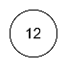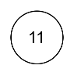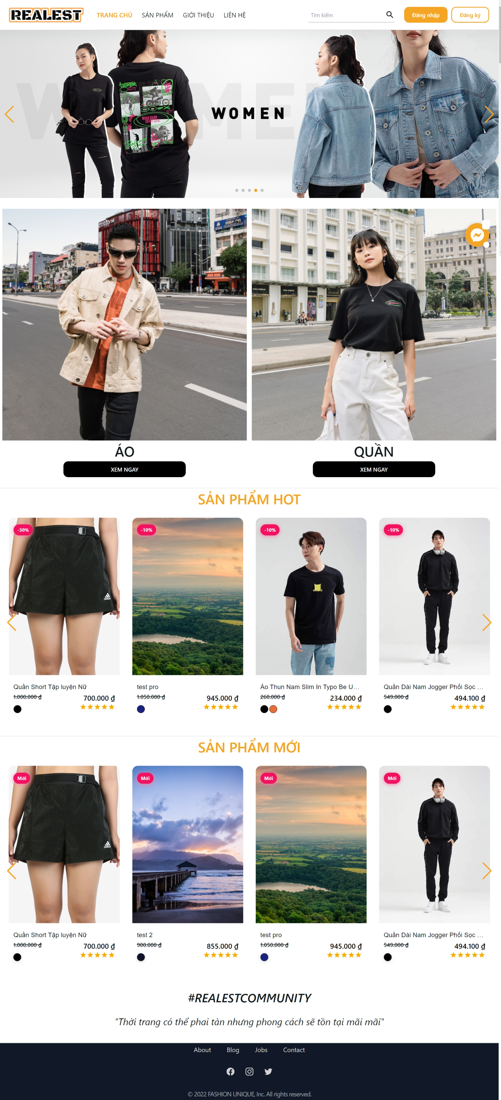

Hình 53.40: Trang chủ

Bảng 50.10: Bảng chi tiết màn hình Trang chủ

|  |  |  |  |  |
| --- | --- | --- | --- | --- |
| **#** | **Tên** | **Định dạng** | **Tham chiếu** | **Sự kiện** |
| 1 | Trang chủ | Link | Trang chủ | Khi nhấn vào sẽ chuyển hướng đến “Trang chủ” |
| 2 | Sản phẩm | Link | Danh sách sản phẩm | Khi di chuột vào sẽ hiển thị danh sách các danh mục và khi nhấn vào danh mục sẽ chuyển đến trang “Danh sách sản phẩm” tương ứng. |
| 3 | Tìm kiếm | Input |  |  |
| 4 | Nút Tìm kiếm | Button | Danh sách sản phẩm | Khi nhấn nút sẽ chuyển đến trang “Danh sách sản phẩm”. |
| 5 | Đăng nhập | Button | Đăng nhập | Khi nhấn vào sẽ hiển thị modal “Đăng nhập”. |
| 6 | Đăng ký | Button | Đăng ký | Khi nhấn vào sẽ chuyển đến trang “Đăng ký”. |
| 7 | Nút Giỏ hàng | Button | “Giỏ hàng” | Khi nhấn vào sẽ chuyển đến trang “Giỏ hàng”. |
| 8 | Ảnh đại diện | Dropdown | Thông tin cá nhân, Đơn hàng của tôi | Khi nhấn vào sẽ hiển thị các mục: Thông tin cá nhân, Đơn hàng của tôi, Đăng xuất. |
| 9 | Slider | Slider |  | Nhấn vào nút mũi tên ở hai bên hoặc nhấn nút tròn dưới sẽ thay đổi hình ảnh tương ứng. |
| 10 | Messenger | Button | Messenger | Khi nhấn vào sẽ hiển thị khung trò chuyện thông qua Messenger. |
| 11 | Danh mục | Button | Danh sách sản phẩm | Khi nhấn vào nút “Xem ngay” sẽ chuyển đến trang “Danh sách sản phẩm”. |
| 12 | Thẻ sản phẩm | Card | Chi tiết sản phẩm | Khi nhấn vào sẽ chuyển đến trang “Chi tiết sản phẩm”. |

* + - 1. SU002 – Đăng nhập

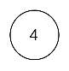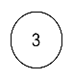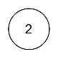 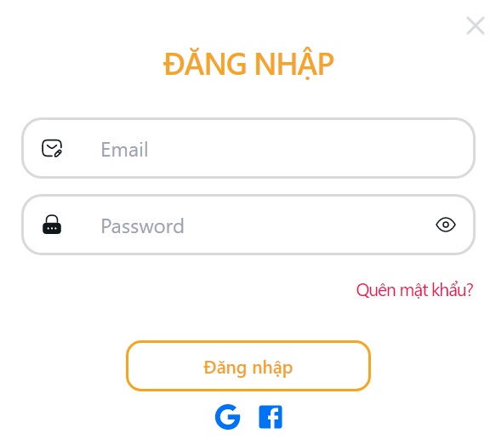

Hình 54.41: Trang đăng nhập

Bảng 51.11: Bảng chi tiết màn hình Đăng nhập

|  |  |  |  |  |
| --- | --- | --- | --- | --- |
| **#** | **Tên** | **Định dạng** | **Tham chiếu** | **Sự kiện** |
| 1 | Email | Input |  |  |
| 2 | Mật khẩu | Input |  |  |
| 3 | Quên mật khẩu | Link | Khôi phục mật khẩu | Nhấn vào sẽ chuyển đến trang “Khôi phục mật khẩu”. |
| 4 | Đăng nhập | Button |  | Nhấn vào sẽ thực thi việc đăng nhập. |
| 5 | Google | Button | Google Login | Nhấn vào sẽ chuyển đến trang đăng nhập của Google. |
| 6 | Facebook | Button | Facebook Login | Nhấn vào sẽ chuyển đến trang đăng nhập của Facebook. |

* + - 1. SU003 – Đăng ký

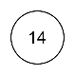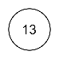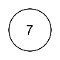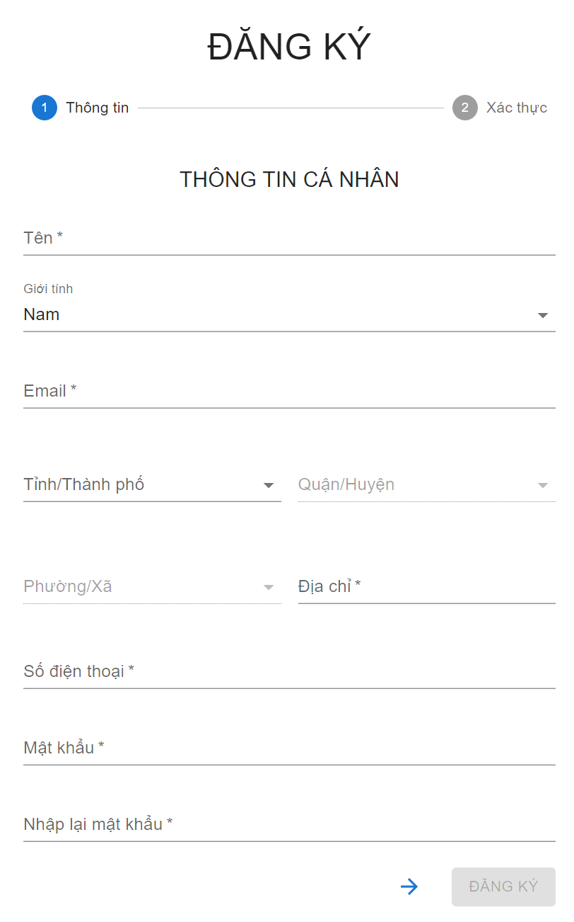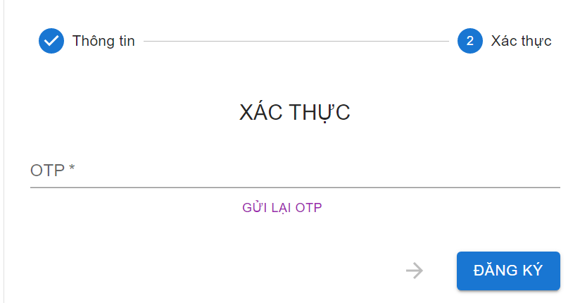

Hình 55.42: Trang đăng ký

Bảng 52.12: Bảng chi tiết màn hình Đăng ký

|  |  |  |  |  |
| --- | --- | --- | --- | --- |
| **#** | **Tên** | **Định dạng** | **Tham chiếu** | **Sự kiện** |
| 1 | Tên | Input |  |  |
| 2 | Giới tính | Dropdown |  |  |
| 3 | Email | Input |  |  |
| 4 | Tỉnh/Thành phố | Dropdown | Dữ liệu từ API GHN | Khi nhấn chọn sẽ tiến hành hiển thị Quận/Huyện tương ứng. |
| 5 | Quận/Huyện | Dropdown | Dữ liệu từ API GHN | Khi nhấn chọn sẽ tiến hành hiển thị Phường/Xã tương ứng. |
| 6 | Phường/Xã | Dropdown |  |  |
| 7 | Địa chỉ | Input |  |  |
| 8 | Số điện thoại | Input |  |  |
| 9 | Mật khẩu | Input |  |  |
| 10 | Nhập lại mật khẩu | Input |  |  |
| 11 | Nút mũi tên phải | Button |  | Nhấn vào sẽ tiến hành tạo tài khoản và gửi email xác thực. |
| 12 | OTP | Input |  |  |
| 13 | Gửi lại OTP | Button |  | Nhấn vào sẽ thực hiện gửi lại email xác thực. |
| 14 | Đăng ký | Button |  | Nhấn vào sẽ thực hiện xác thực tài khoản. |

* + - 1. SU004 – Khôi phục mật khẩu

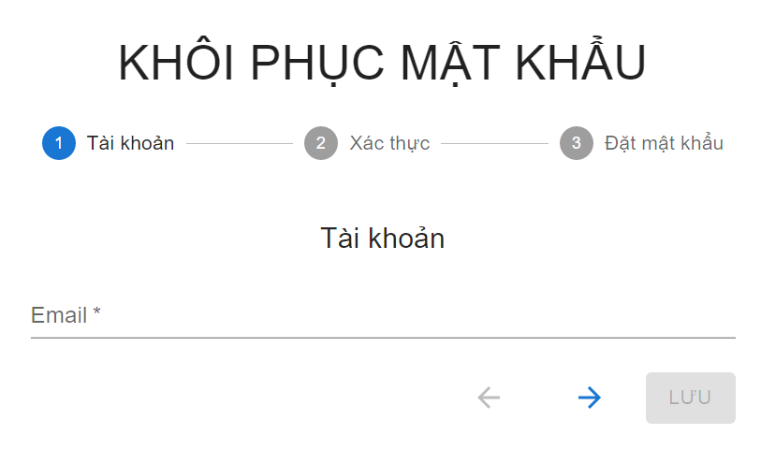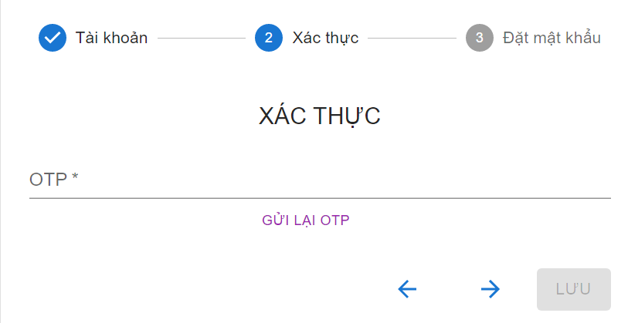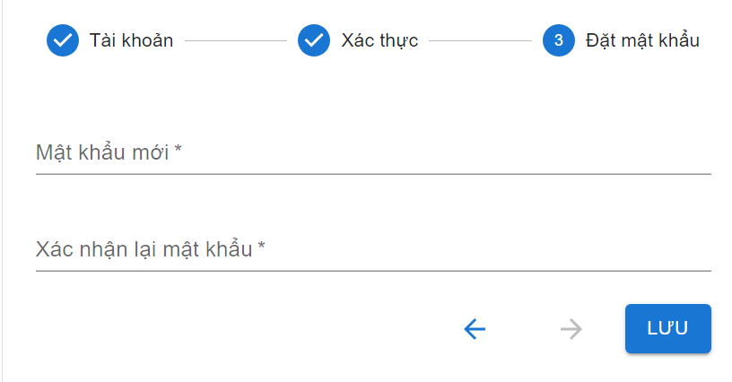

Hình 56.43: Trang khôi phục mật khẩu

Bảng 53.13: Bảng chi tiết màn hình Khôi phục mật khẩu

|  |  |  |  |  |
| --- | --- | --- | --- | --- |
| **#** | **Tên** | **Định dạng** | **Tham chiếu** | **Sự kiện** |
| 1 | Email | Input |  |  |
| 2 | Nút mũi tên trái | Button |  | Nhấn vào sẽ quay lại bước trước đó |
| 3 | Nút mũi tên phải | Button |  | Nhấn vào sẽ tiến hành gửi email xác thực hoặc xác thực OTP nếu đang ở bước “Xác thực”. |
| 4 | OTP | Input |  |  |
| 5 | Gửi lại OTP | Button |  | Nhấn vào sẽ thực hiện gửi lại email xác thực. |
| 6 | Mật khẩu | Input |  |  |
| 7 | Xác nhận lại mật khẩu | Input |  |  |
| 8 | Lưu | Button |  | Nhấn vào sẽ thực hiện thay đổi mật khẩu mới. |

* + - 1. SU005 – Thông tin cá nhân

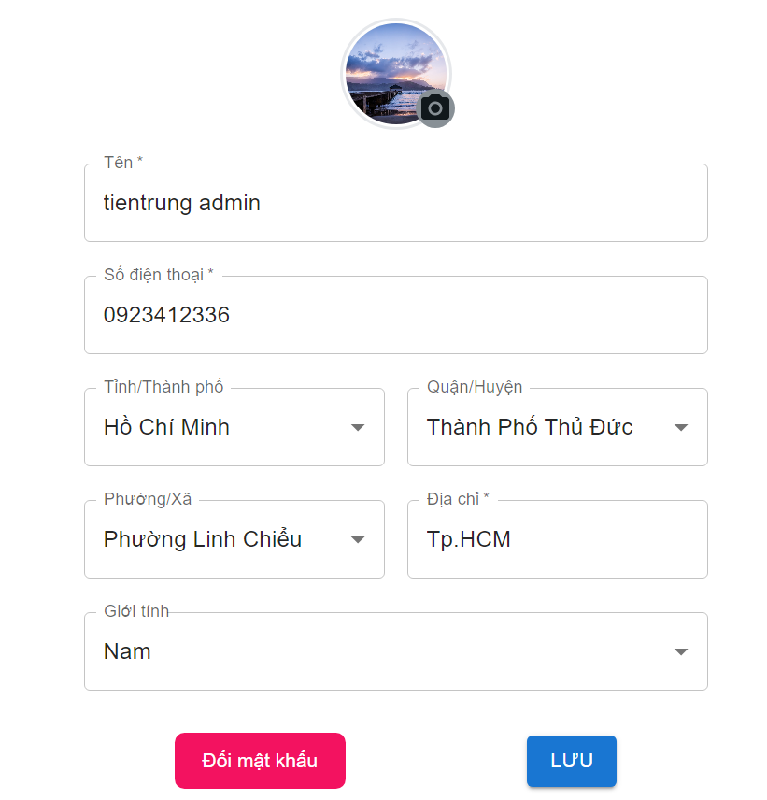

Hình 57.44: Trang thông tin cá nhân

Bảng 54.14: Bảng chi tiết màn hình Thông tin cá nhân

|  |  |  |  |  |
| --- | --- | --- | --- | --- |
| **#** | **Tên** | **Định dạng** | **Tham chiếu** | **Sự kiện** |
| 1 | Đổi ảnh | Button | Đổi ảnh đại diện | Nhấn vào sẽ hiển thị modal “Đổi ảnh đại diện”. |
| 2 | Tên | Input |  |  |
| 3 | Số điện thoại | Input |  |  |
| 4 | Tỉnh/Thành phố | Dropdown | Dữ liệu từ API GHN | Khi nhấn chọn sẽ tiến hành hiển thị Quận/Huyện tương ứng. |
| 5 | Quận/Huyện | Dropdown | Dữ liệu từ API GHN | Khi nhấn chọn sẽ tiến hành hiển thị Phường/Xã tương ứng. |
| 6 | Phường/Xã | Dropdown |  |  |
| 7 | Địa chỉ | Input |  |  |
| 8 | Giới tính | Dropdown |  |  |
| 9 | Đổi mật khẩu | Button | Đổi mật khẩu | Nhấn vào sẽ hiển thị modal “Đổi mật khẩu”. |
| 10 | Lưu | Button |  | Nhấn vào sẽ tiến hành lưu thông tin |

* + - 1. SU006 – Đổi mật khẩu

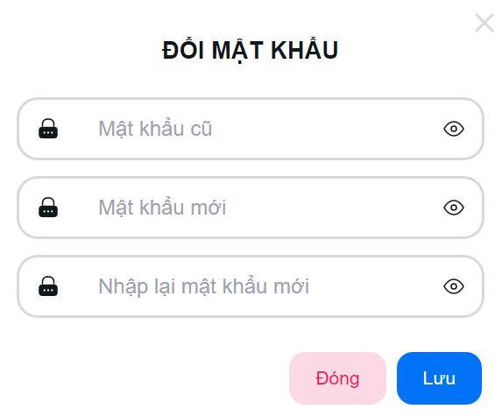

Hình 58.45: Trang đổi mật khẩu

Bảng 55.15: Bảng chi tiết màn hình Đổi mật khẩu

|  |  |  |  |  |
| --- | --- | --- | --- | --- |
| **#** | **Tên** | **Định dạng** | **Tham chiếu** | **Sự kiện** |
| 1 | Mật khẩu cũ | Input |  |  |
| 2 | Mật khẩu mới | Input |  |  |
| 3 | Nhập lại mật khẩu mới | Input |  |  |
| 4 | Đóng | Button |  | Nhấn vào sẽ đóng modal |
| 5 | Lưu | Button |  | Nhấn vào sẽ tiến hành lưu mật khẩu mới |

* + - 1. SU007 – Đơn hàng của tôi

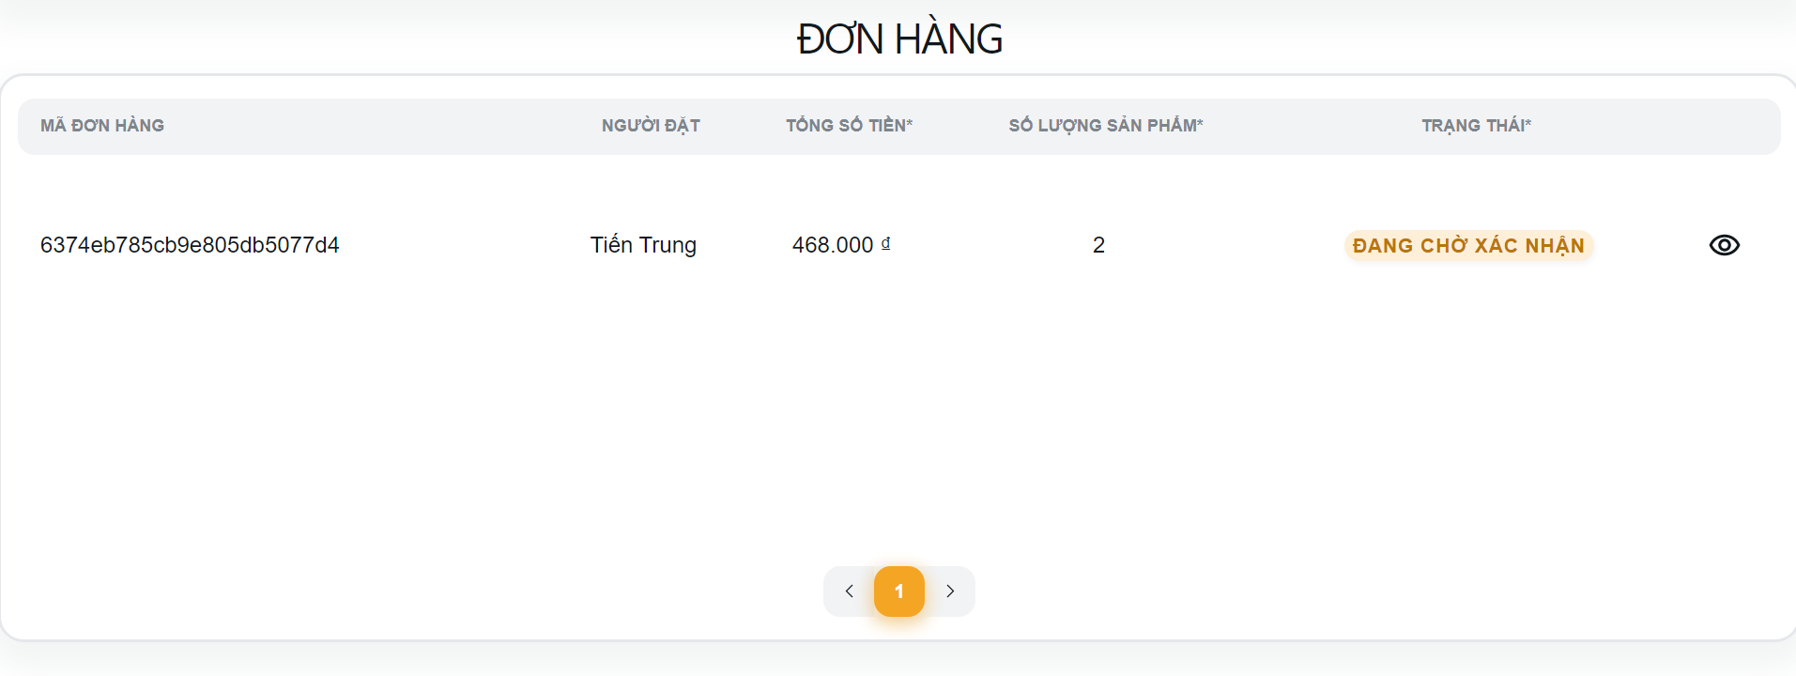

Hình 59.46: Trang đơn hàng của tôi

Bảng 56.16: Bảng chi tiết màn hình Đơn hàng của tôi

|  |  |  |  |  |
| --- | --- | --- | --- | --- |
| **#** | **Tên** | **Định dạng** | **Tham chiếu** | **Sự kiện** |
| 1 | Bảng danh sách đơn hàng | Table | Dữ liệu từ API phía BE |  |
| 2 | Nút xem chi tiết | Button | Chi tiết đơn hàng | Nhấn vào sẽ chuyển đến trang “Chi tiết đơn hàng” tương ứng. |
| 3 | Phân trang | Pagination | Dữ liệu từ API phía BE | Nhấn vào sẽ chuyển dữ liệu qua trang sản phẩm chỉ định. |

* + - 1. SU008 – Chi tiết đơn hàng

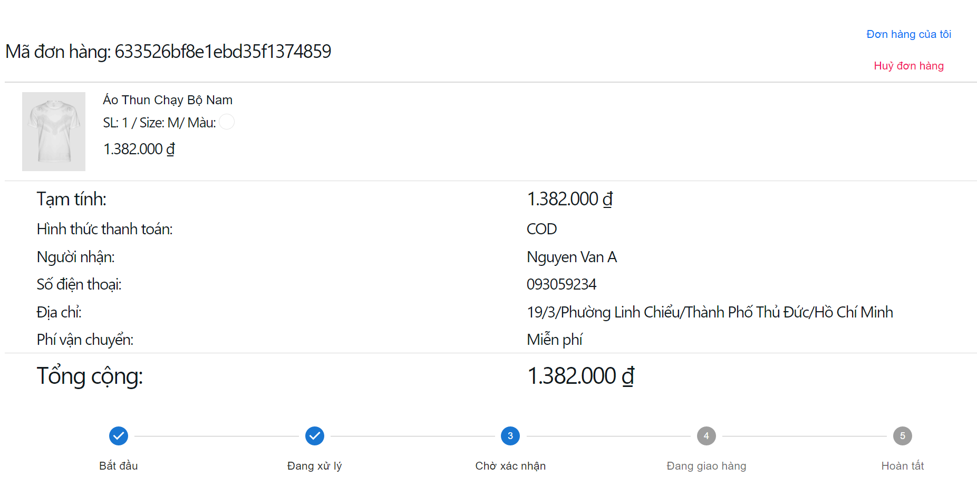

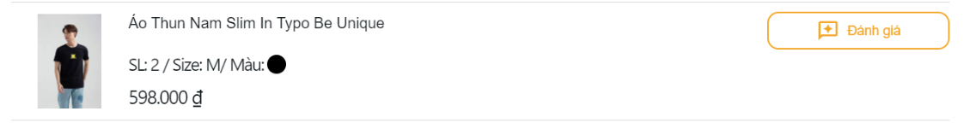

Hình 60.47: Trang chi tiết đơn hàng

Bảng 57.17: Bảng chi tiết màn hình Chi tiết đơn hàng

|  |  |  |  |  |
| --- | --- | --- | --- | --- |
| **#** | **Tên** | **Định dạng** | **Tham chiếu** | **Sự kiện** |
| 1 | Đơn hàng của tôi | Button | Đơn hàng của tôi | Nhấn vào sẽ chuyển đến trang “Đơn hàng của tôi”. |
| 2 | Hủy đơn hàng | Button |  | Nhấn vào sẽ tiến hành hủy đơn hàng nếu đơn hàng chưa được xác nhận. |
| 3 | Danh sách sản phẩm | List | Dữ liệu từ API phía BE |  |
| 4 | Bảng chi tiết đơn hàng | Table | Dữ liệu từ API phía BE |  |
| 5 | Tiến trình đơn hàng | Stepper | Dữ liệu từ API phía BE |  |
| 6 | Đánh giá | Button |  | Nhấn vào sẽ hiện modal đánh giá. |

* + - 1. SU009 – Danh sách sản phẩm

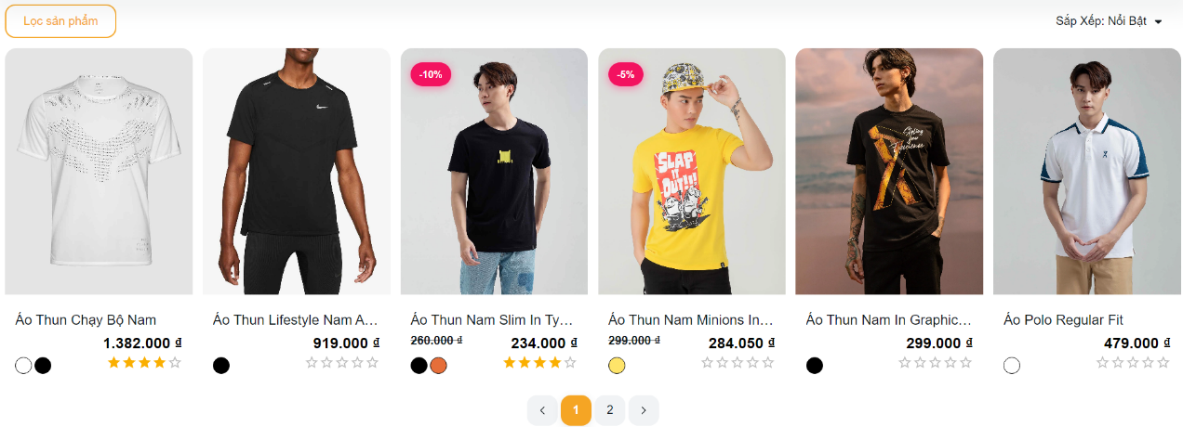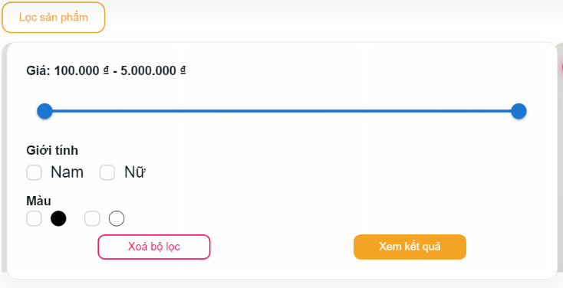

Hình 61.48: Trang danh sách sản phẩm và Popover lọc sản phẩm

Bảng 58.18: Bảng chi tiết màn hình Danh sách sản phẩm

|  |  |  |  |  |
| --- | --- | --- | --- | --- |
| **#** | **Tên** | **Định dạng** | **Tham chiếu** | **Sự kiện** |
| 1 | Lọc sản phẩm | Button | Popover Lọc sản phẩm | Nhấn vào sẽ hiển thị Popover “Lọc sản phẩm” |
| 2 | Sắp xếp | Dropdown |  | Nhấn vào sẽ tiến hành sắp xếp danh sách sản phẩm theo: Nổi bật, Mới nhất, % giảm giá, Giá thấp đến cap, Giá cao đến thấp. |
| 3 | Thẻ sản phẩm | Card | Chi tiết sản phẩm | Nhấn vào sẽ chuyển qua trang “Chi tiết sản phẩm”. |
| 4 | Phân trang | Pagination | Dữ liệu từ API phía BE | Nhấn vào sẽ chuyển dữ liệu qua trang chỉ định. |
| 5 | Mức giá | Process |  |  |
| 6 | Giới tính | CheckBox |  |  |
| 7 | Màu sắc | CheckBox |  |  |
| 8 | Xóa bộ lọc | Button |  | Nhấn vào sẽ tiến hành khôi phục bộ lọc như ban đầu |
| 9 | Xem kết quả | Button |  | Nhấn vào sẽ tiến hành lọc danh sách sản phẩm theo các tham số: Giá, Giới tính, Màu sắc. |

* + - 1. SU010 – Chi tiết sản phẩm

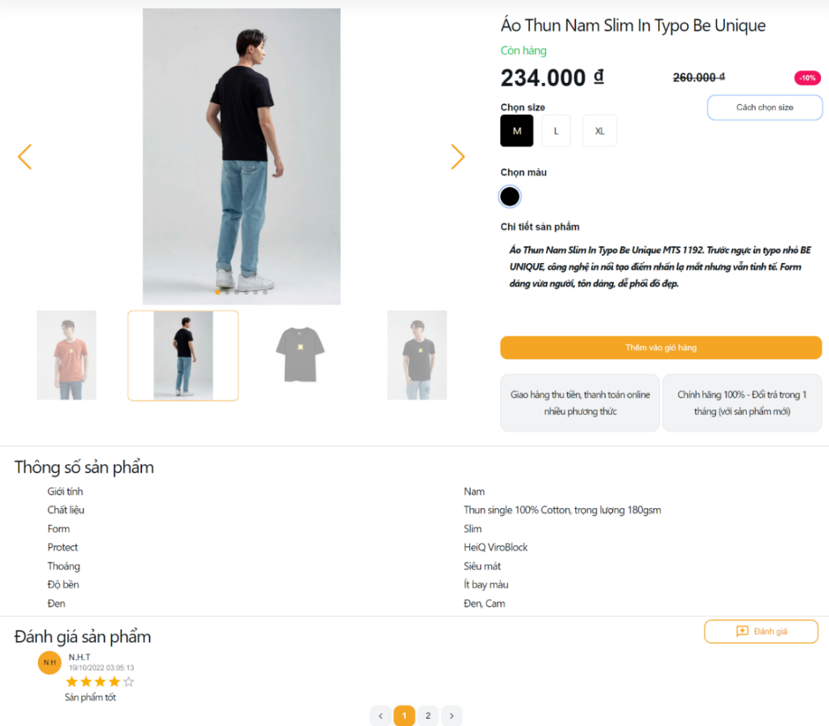

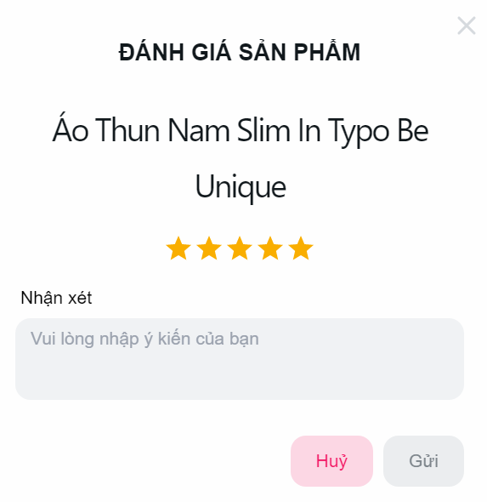

Hình 62.49: Trang chi tiết sản phẩm và đánh giá sản phẩm

Bảng 59.19: Bảng chi tiết màn hình Chi tiết sản phẩm

|  |  |  |  |  |
| --- | --- | --- | --- | --- |
| **#** | **Tên** | **Định dạng** | **Tham chiếu** | **Sự kiện** |
| 1 | Ảnh sản phẩm | Slider |  | Khi nhấn nút mũi tên hai bên sẽ di chuyển qua ảnh tiếp theo hoặc trước đó. |
| 2 | Danh sách ảnh phụ | Slider | Ảnh sản phẩm | Nhấn chọn vào ảnh sẽ thay đổi “Ảnh sản phẩm” tương ứng. |
| 3 | Cách chọn size | Button |  | Nhấn vào sẽ hiện ra modal chứa ảnh hướng dẫn chọn size. |
| 4 | Size | Radio Button |  |  |
| 5 | Màu | Radio Button |  |  |
| 6 | Thêm vào giỏ hàng | Button |  | Nhấn vào sẽ tiến hành thêm sản phẩm vào giỏ hàng. |
| 7 | Thông số | Table |  |  |
| 8 | Danh sách đánh giá | List |  |  |
| 9 | Đánh giá | Button | Đánh giá | Nhấn vào sẽ hiện ra modal “Đánh giá”. |
| 10 | Phân trang | Pagination | Dữ liệu từ API phía BE | Nhấn vào sẽ chuyển dữ liệu qua trang đánh giá chỉ định. |
| 11 | Điểm đánh giá | Rating |  |  |
| 12 | Nhận xét | Input |  |  |
| 13 | Hủy | Button |  | Nhấn vào sẽ đóng modal “Đánh giá”. |
| 14 | Gửi | Button |  | Nhấn vào sẽ tiến hành gửi đánh giá. |

* + - 1. SU011 – Giỏ hàng

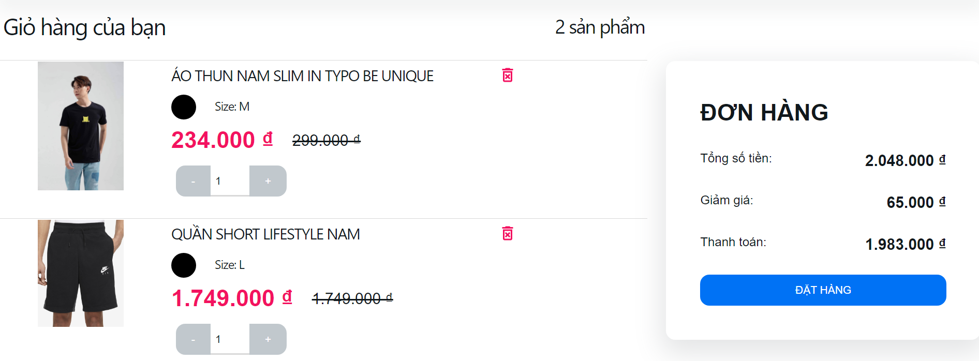

Hình 63.50: Trang giỏ hàng

Bảng 60.20: Bảng chi tiết màn hình Giỏ hàng

|  |  |  |  |  |
| --- | --- | --- | --- | --- |
| **#** | **Tên** | **Định dạng** | **Tham chiếu** | **Sự kiện** |
| 1 | Danh sách sản phẩm | List |  |  |
| 2 | Nút giảm | Button |  | Nhấn vào sẽ thực hiện giảm số lượng sản phẩm đi 1. |
| 3 | Nút tăng | Button |  | Nhấn vào sẽ thực hiện tăng số lượng sản phẩm lên 1. |
| 4 | Số lượng | Input |  | Khi thực hiện nhấn số lượng và nhấn chuột ra khỏi ô thì sẽ thực hiện thay đổi số lượng tương ứng với số lượng nhập vào. |
| 5 | Thùng rác | Button |  | Nhấn vào sẽ thực hiện việc xóa sản phẩm khỏi giỏ hàng. |
| 6 | Đặt hàng | Button | Đặt hàng | Nhấn vào sẽ chuyển sang trang “Đặt hàng” |

* + - 1. SU012 – Đặt hàng

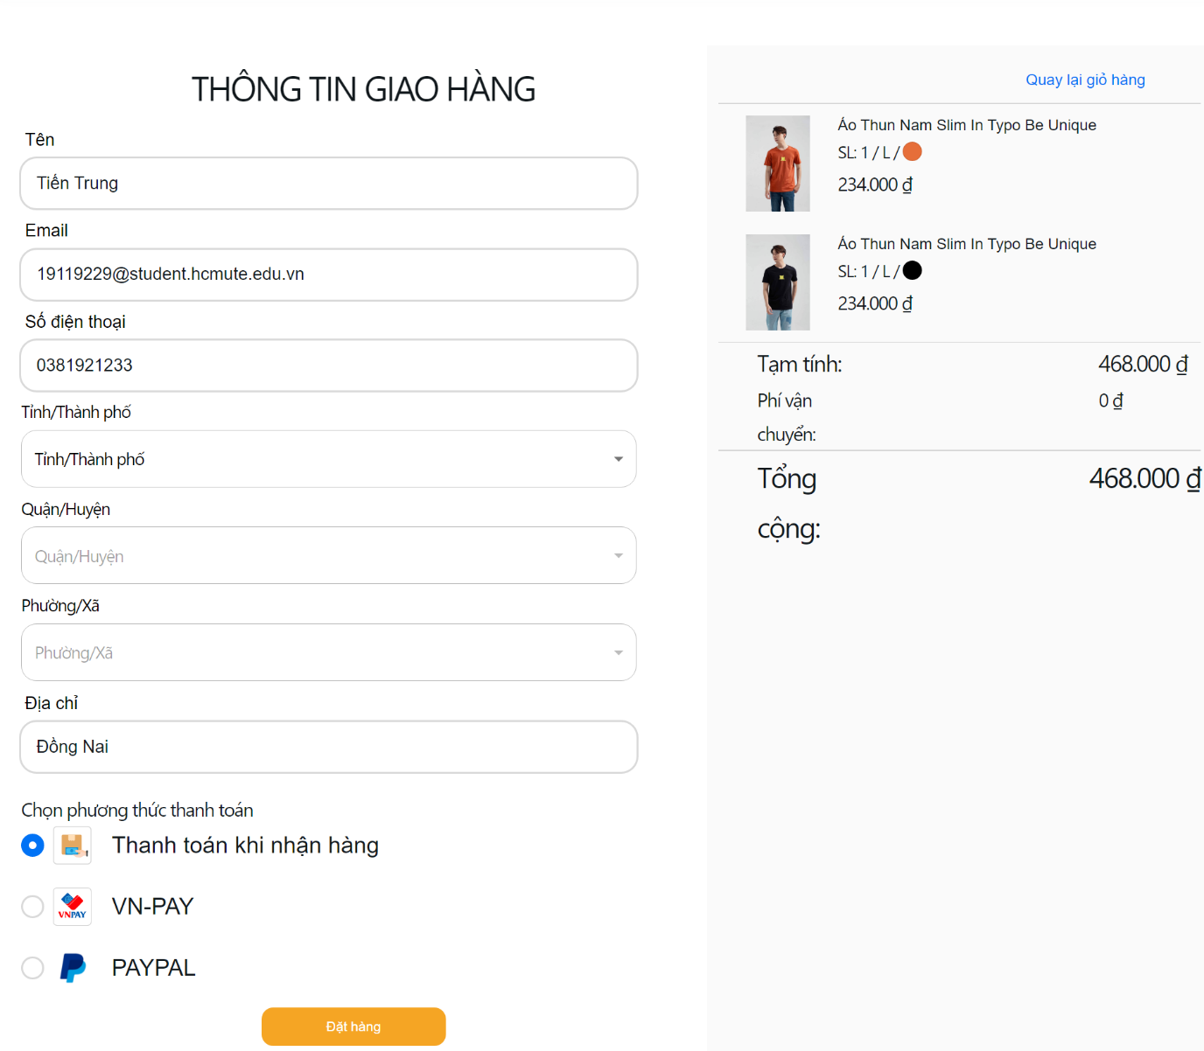

Hình 64.51: Trang đặt hàng

Bảng 61.21: Bảng chi tiết màn hình Đặt hàng

|  |  |  |  |  |
| --- | --- | --- | --- | --- |
| **#** | **Tên** | **Định dạng** | **Tham chiếu** | **Sự kiện** |
| 1 | Tên | Input |  |  |
| 2 | Email | Input |  |  |
| 3 | Số điện thoại | Input |  |  |
| 4 | Tỉnh/Thành phố | Dropdown | Dữ liệu từ API GHN | Khi nhấn chọn sẽ tiến hành hiển thị Quận/Huyện tương ứng. |
| 5 | Quận/Huyện | Dropdown | Dữ liệu từ API GHN | Khi nhấn chọn sẽ tiến hành hiển thị Phường/Xã tương ứng. |
| 6 | Phường/Xã | Dropdown |  |  |
| 7 | Địa chỉ | Input |  |  |
| 8 | Phương thức thanh toán | Radio  Button |  |  |
| 9 | Đặt hàng | Button |  | Nhấn vào sẽ tiến hành thực thi việc đặt hàng. |
| 10 | Quay lại giỏ hàng | Button | Giỏ hàng | Nhấn vào sẽ chuyển đến trang “Giỏ hàng”. |
| 11 | Danh sách sản phẩm | List |  |  |
| 12 | Tổng số tiền | Table |  |  |

* + 1. *Giao diện phía quản trị*

Bảng 62.22: Bảng danh sách màn hình phía quản trị

|  |  |  |
| --- | --- | --- |
| **Số thứ tự** | **Tên màn hình** | **Mô tả** |
| SA001 | Sidebar | Thanh điều hướng chính. |
| SA002 | Thống kê | Hiển thị thống kê số lượng theo trạng thái và thống kê doanh thu theo ngày, tháng, năm. |
| SA003 | Quản lý tài khoản | Hiển thị danh sách tài khoản và màn hình thực thi chức năng thêm và chỉnh sửa trạng thái tài khoản. |
| SA004 | Quản lý sản phẩm | Hiển thị danh sách sản phẩm và màn hình thêm và chỉnh sửa sản phẩm. |
| SA004-1 | Thêm sản phẩm | Hiển thị trang thêm sản phẩm. |
| SA004-2 | Chỉnh sửa sản phẩm | Hiển thị trang chỉnh sửa sản phẩm, phiên bản, thông số và hình ảnh. |
| SA005 | Quản lý danh mục | Hiển thị danh sách danh mục và màn hình thêm và chỉnh sửa danh mục. |
| SA006 | Quản lý nhãn hàng | Hiển thị danh sách nhãn hàng và màn hình thêm và chỉnh sửa nhãn hàng. |
| SA007 | Quản lý đơn hàng | Hiển thị danh sách đơn hàng và màn hình chi tiết đơn hàng. |
| SA008 | Quản lý giá sản phẩm | Hiển thị trang chỉnh sửa giá sản phẩm |

* + - 1. SA001 – Sidebar

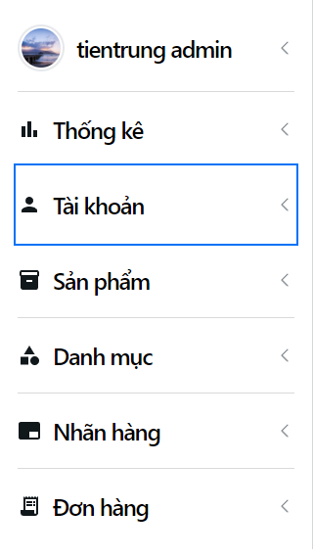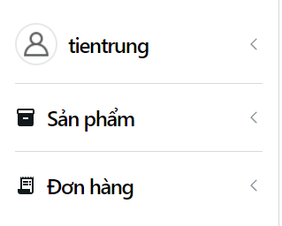

Hình 65.52: Sidebar của quản trị viên và nhân viên

Bảng 63.23: Bảng chi tiết Sidebar

|  |  |  |  |  |
| --- | --- | --- | --- | --- |
| **#** | **Tên** | **Định dạng** | **Tham chiếu** | **Sự kiện** |
| 1 | Tên người dùng | Dropdown |  | Nhấn vào sẽ có các tùy chọn sau: Đăng xuất. |
| 2 | Thống kê | Dropdown | Thống kê | Nhấn vào sẽ có các tùy chọn sau: Xem thống kê – Nhấn vào sẽ chuyển đến trang “Thống kê”. |
| 3 | Tài khoản | Dropdown | Quản lý tài khoản | Nhấn vào sẽ có các tùy chọn sau: Quản lý tài khoản – Nhấn vào sẽ chuyển đến trang “Quản lý tài khoản”. |
| 4 | Sản phẩm | Dropdown | Quản lý sản phẩm | Nhấn vào sẽ có các tùy chọn sau: Quản lý sản phẩm – Nhấn vào sẽ chuyển đến trang “Quản lý sản phẩm”. |
| 5 | Danh mục | Dropdown | Quản lý danh mục | Nhấn vào sẽ có các tùy chọn sau: Quản lý danh mục – Nhấn vào sẽ chuyển đến trang “Quản lý danh mục”. |
| 6 | Nhãn hàng | Dropdown | Quản lý nhãn hàng | Nhấn vào sẽ có các tùy chọn sau: Quản lý nhãn hàng – Nhấn vào sẽ chuyển đến trang “Quản lý nhãn hàng”. |
| 7 | Đơn hàng | Dropdown | Quản lý đơn hàng | Nhấn vào sẽ có các tùy chọn sau: Quản lý đơn hàng – Nhấn vào sẽ chuyển đến trang “Quản lý đơn hàng”. |

* + - 1. SA002 – Thống kê

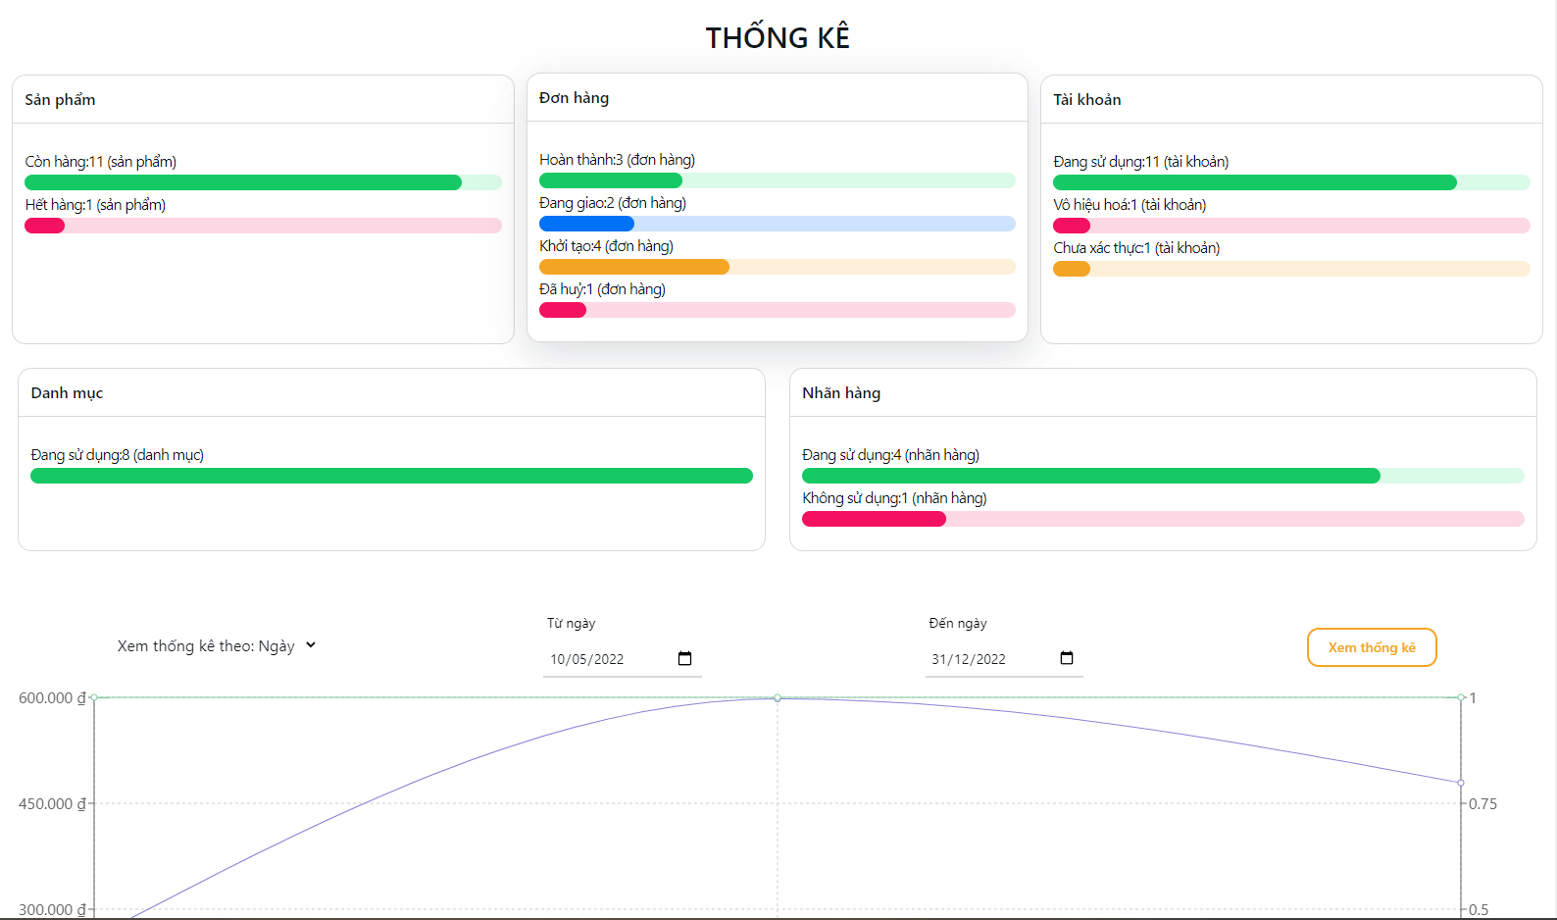

Hình 66.53: Trang thống kê

Bảng 64.24: Bảng chi tiết trang Thống kê

|  |  |  |  |  |
| --- | --- | --- | --- | --- |
| **#** | **Tên** | **Định dạng** | **Tham chiếu** | **Sự kiện** |
| 1 | Thẻ thống kê số lượng | Card |  |  |
| 2 | Thời gian | Dropdown |  |  |
| 3 | Ngày bắt đầu | DateTime Picker |  |  |
| 4 | Ngày kết thúc | DateTime Picker |  |  |
| 5 | Xem thống kê | Button | Bảng thống kê | Nhấn vào sẽ tiến hành lấy dữ liệu và hiển thị ra “Bảng thống kê”. |
| 6 | Bảng thống kê | Chart |  |  |

* + - 1. SA003 – Quản lý tài khoản

 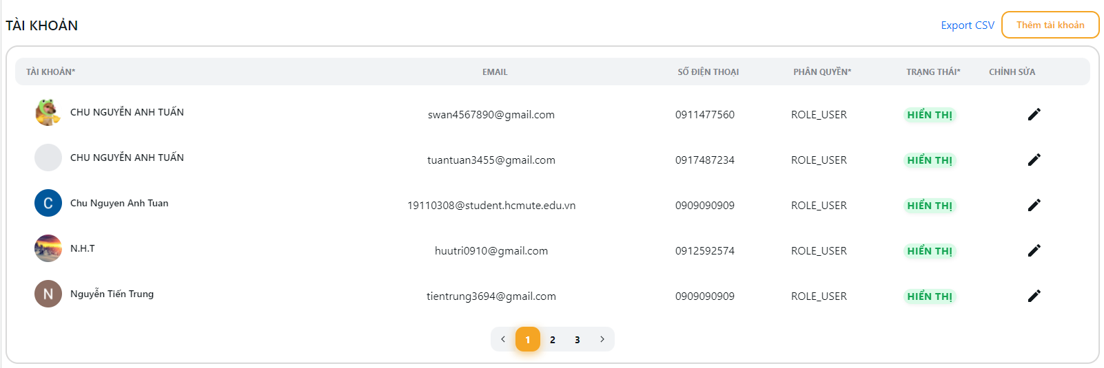 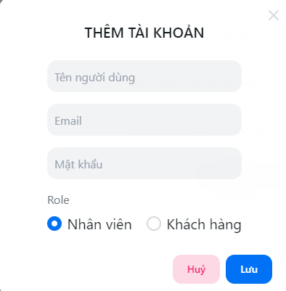 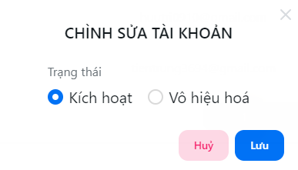

Hình 67.54: Trang quản lý tài khoản và modal thêm và sửa tài khoản

Bảng 65.25: Bảng chi tiết trang Quản lý tài khoản

|  |  |  |  |  |
| --- | --- | --- | --- | --- |
| **#** | **Tên** | **Định dạng** | **Tham chiếu** | **Sự kiện** |
| 1 | Bảng danh sách tài khoản | Table |  | Nhấn vào mỗi cột có dấu “*” phía sau của bảng sẽ tiến hành sắp xếp lại bảng. |
| 2 | Xuất CSV | Button |  | Nhấn vào sẽ tiến hành xuất tệp csv danh sách tài khoản. |
| 3 | Thêm tài khoản | Button |  | Nhấn vào sẽ hiện modal “Thêm tài khoản”. |
| 4 | Nút chỉnh sửa | Button |  | Nhấn vào sẽ hiện modal “Chỉnh sửa tài khoản”. |
| 5 | Phân trang | Pagination |  | Nhấn vào sẽ chuyển dữ liệu qua trang tài khoản chỉ định. |
| 6 | Tên người dùng | Input |  |  |
| 7 | Email | Input |  |  |
| 8 | Mật khẩu | Input |  |  |
| 9 | Vai trò | Radio button |  |  |
| 10 | Hủy | Button |  | Nhấn vào sẽ tiến hành đóng modal. |
| 11 | Lưu | Button |  | Nhấn vào sẽ tiến hành lưu thông tin tài khoản. |
| 12 | Trạng thái | Radio button |  |  |

* + - 1. SA004 – Quản lý sản phẩm

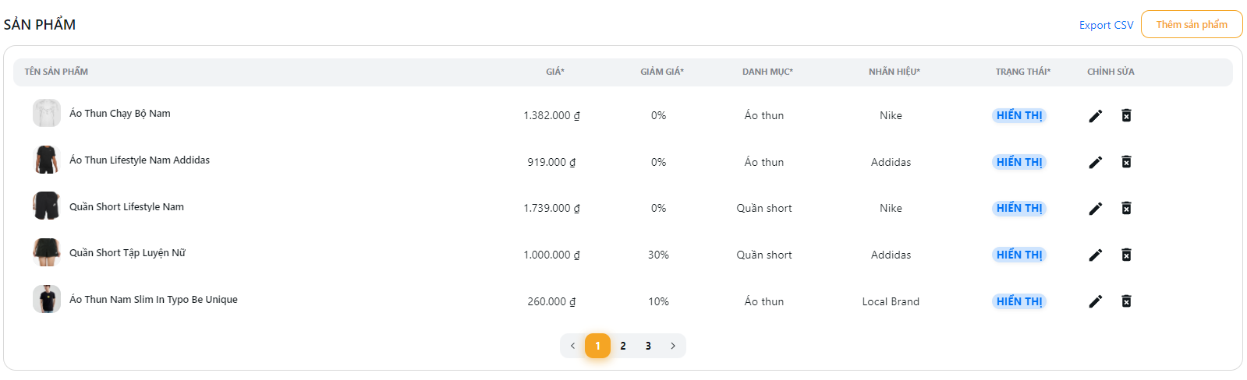

 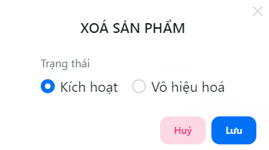

Hình 68.55: Trang quản lý sản phẩm

Bảng 66.26: Bảng chi tiết trang Quản lý sản phẩm

|  |  |  |  |  |
| --- | --- | --- | --- | --- |
| **#** | **Tên** | **Định dạng** | **Tham chiếu** | **Sự kiện** |
| 1 | Bảng danh sách sản phẩm | Table |  | Nhấn vào mỗi cột có dấu “*” phía sau của bảng sẽ tiến hành sắp xếp lại bảng. |
| 2 | Xuất CSV | Button |  | Nhấn vào sẽ tiến hành xuất tệp csv danh sách sản phẩm. |
| 3 | Thêm sản phẩm | Button | Thêm sản phẩm | Nhấn vào sẽ chuyển đến trang “Thêm sản phẩm”. |
| 4 | Nút chỉnh sửa | Button | Chỉnh sửa sản phẩm | Nhấn vào sẽ chuyển đến trang “Chỉnh sửa sản phẩm”. |
| 5 | Nút xóa | Button |  | Nhấn vào sẽ hiển thị modal “Xóa sản phẩm”. |
| 6 | Phân trang | Pagination |  | Nhấn vào sẽ chuyển dữ liệu qua trang sản phẩm chỉ định. |
| 7 | Trạng thái | Radio button |  |  |
| 8 | Hủy | Button |  | Nhấn vào sẽ tiến hành đóng modal. |
| 9 | Lưu | Button |  | Nhấn vào sẽ tiến hành lưu thông tin sản phẩm |

* + - 1. SA004-1 – Thêm sản phẩm

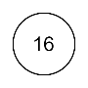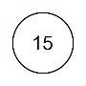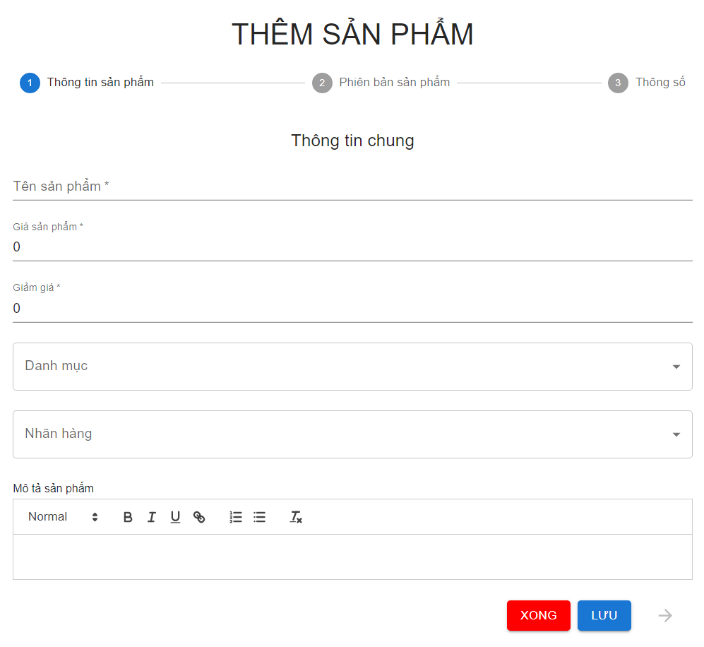 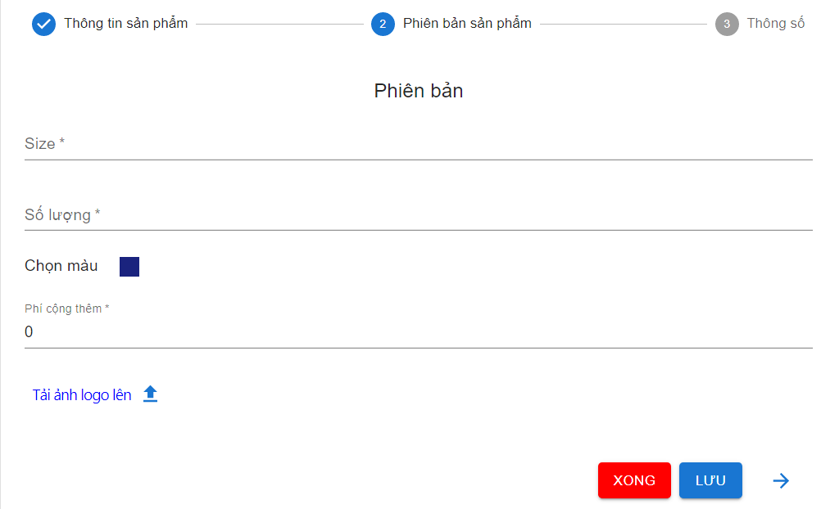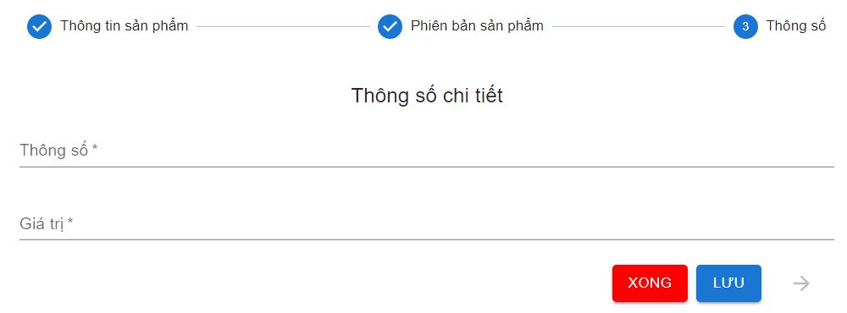

Hình 69.56: Trang thêm sản phẩm

Bảng 67.27: Bảng chi tiết trang Thêm sản phẩm

|  |  |  |  |  |
| --- | --- | --- | --- | --- |
| **#** | **Tên** | **Định dạng** | **Tham chiếu** | **Sự kiện** |
| 1 | Tên sản phẩm | Input |  |  |
| 2 | Giá sản phẩm | Input |  |  |
| 3 | Giảm giá | Input |  |  |
| 4 | Danh mục | Dropdown |  |  |
| 5 | Nhãn hàng | Dropdown |  |  |
| 6 | Mô tả | Text Editor |  |  |
| 7 | Xong | Button | Quản lý sản phẩm | Nhấn vào sẽ chuyển đến trang “Quản lý sản phẩm”. |
| 8 | Lưu | Button |  | Nhấn vào sẽ tiến hành lưu thông tin sản phẩm, phiên bản hoặc thông số. |
| 9 | Size | Input |  |  |
| 10 | Số lượng | Input |  |  |
| 11 | Màu | ColorPicker |  |  |
| 12 | Phí cộng thêm | Input |  |  |
| 13 | Tải ảnh | Button |  | Nhấn vào sẽ cho phép người dùng tải hình ảnh lên. |
| 14 | Nút mũi tên | Button |  | Nhấn vào sẽ chuyển qua bước “Thêm thông số”. |
| 15 | Thông số | Input |  |  |
| 16 | Giá trị | Input |  |  |

* + - 1. SA004-2 – Chỉnh sửa sản phẩm

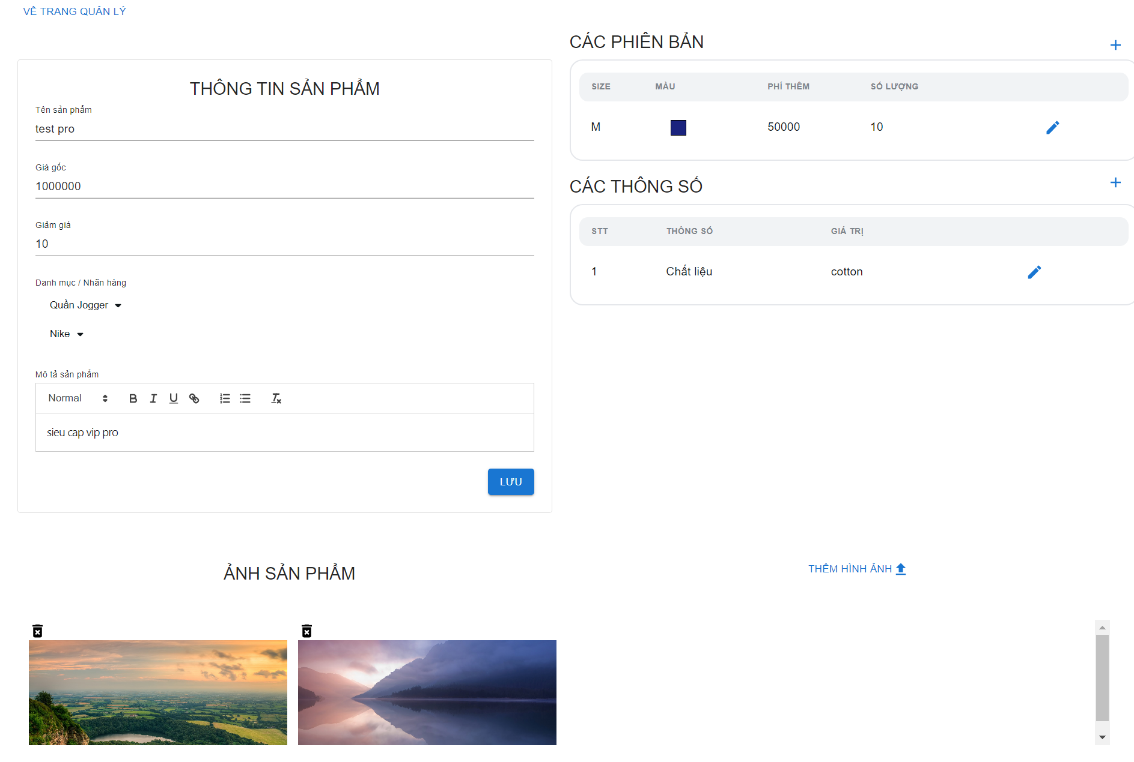

Hình 70.57: Trang chỉnh sửa sản phẩm

Bảng 68.28: Bảng chi tiết trang Chỉnh sửa sản phẩm

|  |  |  |  |  |
| --- | --- | --- | --- | --- |
| **#** | **Tên** | **Định dạng** | **Tham chiếu** | **Sự kiện** |
| 1 | Tên sản phẩm | Input |  |  |
| 2 | Giá gốc | Input |  |  |
| 3 | Giảm giá | Input |  |  |
| 4 | Danh mục | Dropdown |  |  |
| 5 | Nhãn hàng | Dropdown |  |  |
| 6 | Mô tả | TextEditor |  |  |
| 7 | Bảng danh sách phiên bản | Table |  |  |
| 8 | Thêm phiên bản | Button |  | Nhấn vào sẽ hiện modal “Thêm phiên bản”. |
| 9 | Chỉnh sửa phiên bản | Button |  | Nhấn vào sẽ hiện modal “Chỉnh sửa phiên bản”. |
| 10 | Bảng danh sách thông số | Table |  |  |
| 11 | Thêm thông số | Button |  | Nhấn vào sẽ hiện modal “Thêm thông số”. |
| 12 | Chỉnh sửa thông số | Button |  | Nhấn vào sẽ hiện modal “Chỉnh sửa thông số”. |
| 13 | Thêm hình | Button |  | Nhấn vào sẽ hiện modal “Thêm ảnh”. |
| 14 | Danh sách hình ảnh | List |  |  |
| 15 | Xóa hình | Button |  | Nhấn vào sẽ thực hiện việc xóa hình ảnh. |
| 16 | Quay lại | Button | Quản lý sản phẩm | Nhấn vào sẽ chuyển đến trang “Quản lý sản phẩm”. |

* + - 1. SA005 – Quản lý danh mục

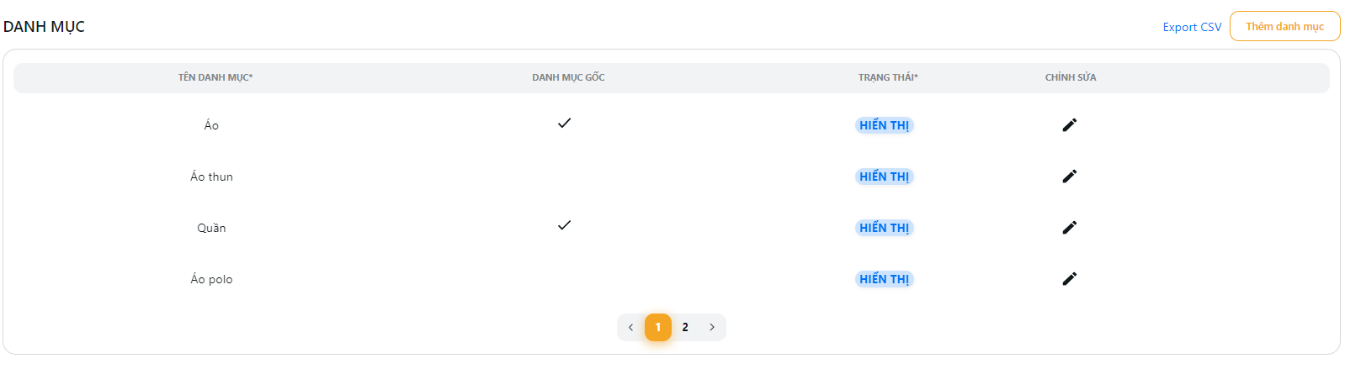 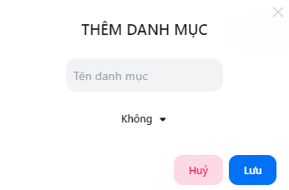 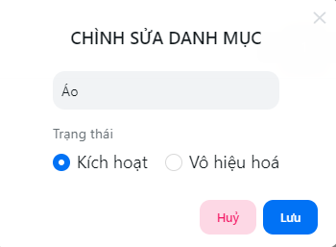

Hình 71.58: Trang quản lý danh mục và modal thêm và sửa danh mục

Bảng 69.29: Bảng chi tiết trang Quản lý danh mục

|  |  |  |  |  |
| --- | --- | --- | --- | --- |
| **#** | **Tên** | **Định dạng** | **Tham chiếu** | **Sự kiện** |
| 1 | Bảng danh sách danh mục | Table |  | Nhấn vào mỗi cột có dấu “*” phía sau của bảng sẽ tiến hành sắp xếp lại bảng. |
| 2 | Xuất CSV | Button |  | Nhấn vào sẽ tiến hành xuất tệp csv danh sách danh mục. |
| 3 | Thêm danh mục | Button |  | Nhấn vào sẽ hiện modal “Thêm danh mục”. |
| 4 | Nút chỉnh sửa | Button |  | Nhấn vào sẽ hiện modal “Chỉnh sửa danh mục”. |
| 5 | Phân trang | Pagination |  | Nhấn vào sẽ chuyển dữ liệu qua trang danh mục chỉ định. |
| 6 | Tên danh mục | Input |  |  |
| 7 | Danh mục cha | Dropdown |  |  |
| 8 | Hủy | Button |  | Nhấn vào sẽ tiến hành đóng modal. |
| 9 | Lưu | Button |  | Nhấn vào sẽ tiến hành lưu thông tin danh mục. |
| 10 | Trạng thái | Radio button |  |  |

* + - 1. SA006 – Quản lý nhãn hàng

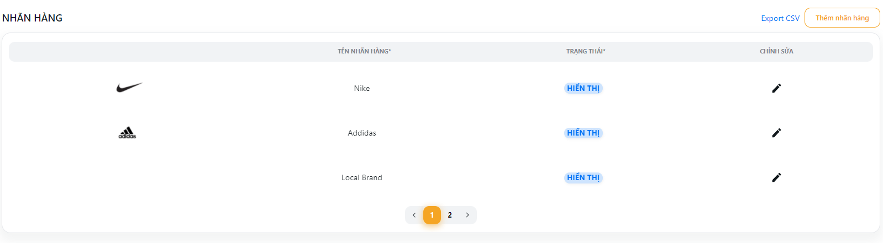 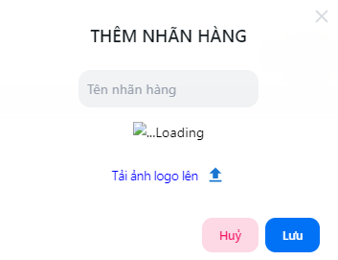 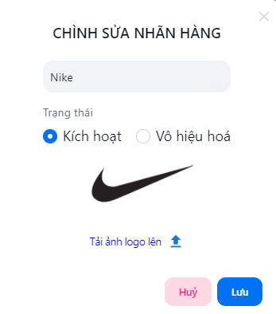

Hình 72.59: Trang quản lý nhãn hàng và modal thêm và sửa nhãn hàng

Bảng 70.30: Bảng chi tiết trang Quản lý nhãn hàng

|  |  |  |  |  |
| --- | --- | --- | --- | --- |
| **#** | **Tên** | **Định dạng** | **Tham chiếu** | **Sự kiện** |
| 1 | Bảng danh sách nhãn hàng | Table |  | Nhấn vào mỗi cột có dấu “*” phía sau của bảng sẽ tiến hành sắp xếp lại bảng. |
| 2 | Xuất CSV | Button |  | Nhấn vào sẽ tiến hành xuất tệp csv danh sách nhãn hàng. |
| 3 | Thêm nhãn hàng | Button |  | Nhấn vào sẽ hiện modal “Thêm nhãn hàng”. |
| 4 | Nút chỉnh sửa | Button |  | Nhấn vào sẽ hiện modal “Chỉnh sửa nhãn hàng”. |
| 5 | Phân trang | Pagination |  | Nhấn vào sẽ chuyển dữ liệu qua trang nhãn hàng chỉ định. |
| 6 | Tên nhãn hàng | Input |  |  |
| 7 | Hình xem trước | Image |  |  |
| 8 | Tải ảnh | Button |  | Nhấn vào sẽ cho phép chọn hình ảnh từ máy người dùng và tải lên. |
| 9 | Hủy | Button |  | Nhấn vào sẽ tiến hành đóng modal. |
| 10 | Lưu | Button |  | Nhấn vào sẽ tiến hành lưu thông tin nhãn hàng. |
| 11 | Trạng thái | Radio button |  |  |

* + - 1. SA007 – Quản lý đơn hàng

 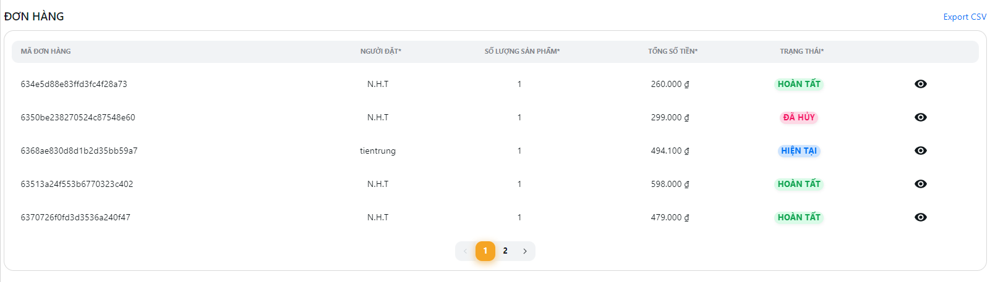 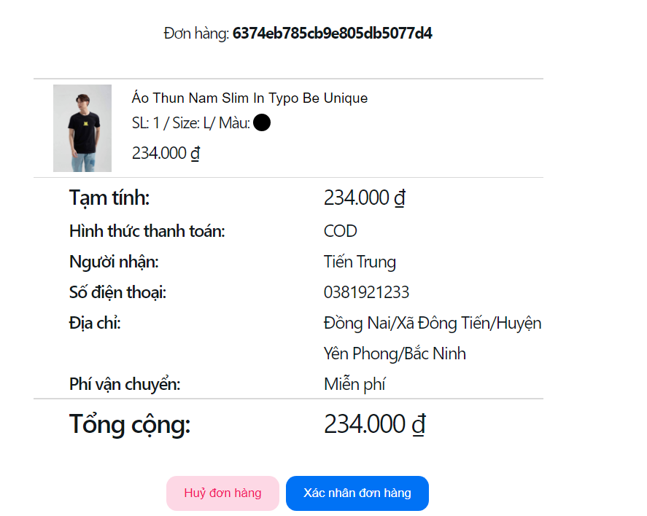

Hình 73.60: Trang quản lý đơn hàng và modal chi tiết đơn hàng

Bảng 71.31: Bảng chi tiết trang Quản lý đơn hàng

|  |  |  |  |  |
| --- | --- | --- | --- | --- |
| **#** | **Tên** | **Định dạng** | **Tham chiếu** | **Sự kiện** |
| 1 | Bảng danh sách đơn hàng | Table |  | Nhấn vào mỗi cột có dấu “*” phía sau của bảng sẽ tiến hành sắp xếp lại bảng. |
| 2 | Xuất CSV | Button |  | Nhấn vào sẽ tiến hành xuất tệp csv danh sách đơn hàng. |
| 3 | Xem chi tiết | Button |  | Nhấn vào sẽ hiện modal “Xem chi tiết đơn hàng”. |
| 4 | Phân trang | Pagination |  | Nhấn vào sẽ chuyển dữ liệu qua trang nhãn hàng chỉ định. |
| 5 | Danh sách sản phẩm | List |  |  |
| 6 | Bảng chi tiết đơn hàng | Table |  |  |
| 7 | Hủy đơn hàng | Button |  | Nhấn vào sẽ tiến hành hủy đơn hàng. |
| 8 | Xác nhận đơn hàng | Button |  | Nhấn vào sẽ tiến hành xác nhận đơn hàng. |

* + - 1. SA008 – Quản lý giá sản phẩm

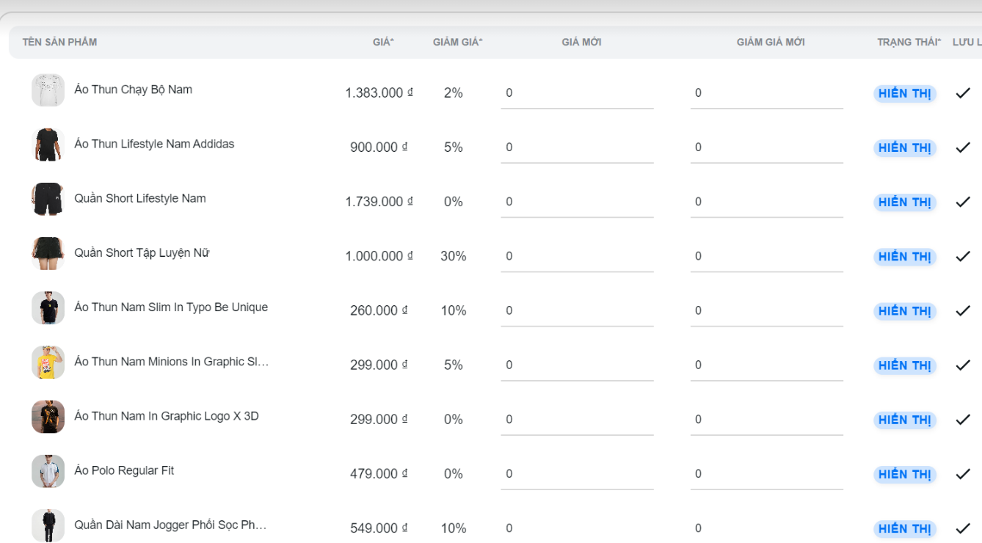

**Hình 74.61:** Trang quản lý giá sản phẩm

Bảng 72.32: Bảng chi tiết trang Quản lý giá sản phẩm

|  |  |  |  |  |
| --- | --- | --- | --- | --- |
| **#** | **Tên** | **Định dạng** | **Tham chiếu** | **Sự kiện** |
| 1 | Giá mới | Input |  | Ô nhập giá trị giá giá mới. |
| 2 | Giảm giá mới | Input |  | Ô nhập giá trị giảm giá mới. |
| 3 | Lưu | Button |  | Nhấn vào sẽ lưu giá trị giá và giảm giá mới. |
| 4 | Danh sách sản phẩm | List |  |  |

* + 1. *Giao diện phía người dùng trên ứng dụng điện thoại*
       1. *Màn hình đăng nhập*

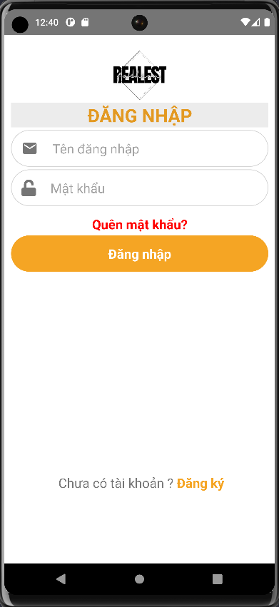

**Hình 75.62:** Màn hình đăng nhập trên ứng dụng điện thoại

Bảng 73.33: Bảng chi tiết màn hình Đăng nhập trên ứng dụng điện thoại

|  |  |  |  |  |
| --- | --- | --- | --- | --- |
| **#** | **Tên** | **Định dạng** | **Tham chiếu** | **Sự kiện** |
| 1 | Email | Input |  |  |
| 2 | Mật khẩu | Input |  |  |
| 3 | Quên mật khẩu | Link | Khôi phục mật khẩu | Nhấn vào sẽ chuyển đến trang “Khôi phục mật khẩu”. |
| 4 | Đăng nhập | Button |  | Nhấn vào sẽ thực thi việc đăng nhập. |
| 5 | Đăng ký | Button |  | Nhấn vào chuyển qua màn hình Đăng ký |

* + - 1. *Màn hình đăng ký*

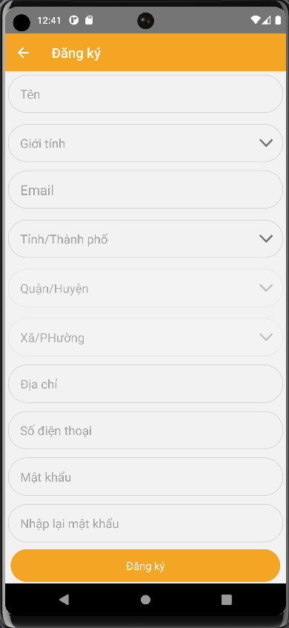

**Hình 76.63:** Màn hình đăng ký trên ứng dụng điện thoại

Bảng 74.34: Bảng chi tiết màn hình Đăng ký trên ứng dụng điện thoại

|  |  |  |  |  |
| --- | --- | --- | --- | --- |
| **#** | **Tên** | **Định dạng** | **Tham chiếu** | **Sự kiện** |
| 1 | Tên | Input |  |  |
| 2 | Giới tính | Dropdown |  |  |
| 3 | Email | Input |  |  |
| 4 | Tỉnh/Thành phố | Dropdown | Dữ liệu từ API GHN | Khi nhấn chọn sẽ tiến hành hiển thị Quận/Huyện tương ứng. |
| 5 | Quận/Huyện | Dropdown | Dữ liệu từ API GHN | Khi nhấn chọn sẽ tiến hành hiển thị Phường/Xã tương ứng. |
| 6 | Phường/Xã | Dropdown |  |  |
| 7 | Địa chỉ | Input |  |  |
| 8 | Số điện thoại | Input |  |  |
| 9 | Mật khẩu | Input |  |  |
| 10 | Nhập lại mật khẩu | Input |  |  |
| 11 | Đăng ký | Button |  | Nhấn vào sẽ thực hiện xác thực tài khoản. |

* + - 1. *Màn hình khôi phục mật khẩu*

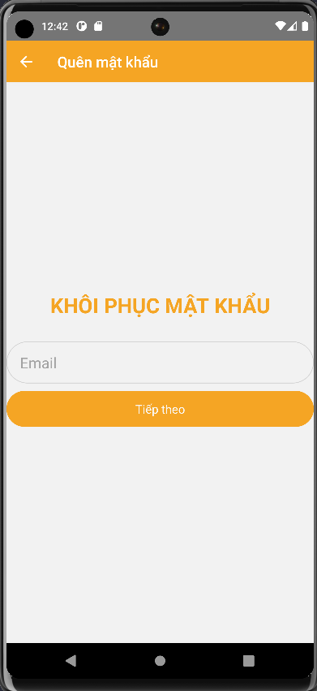

**Hình 77.64:** Màn hình khôi phục mật khẩu trên ứng dụng điện thoại

Bảng 75.35: Bảng chi tiết màn hình Khôi phục mật khẩu trên ứng dụng điện thoại

|  |  |  |  |  |
| --- | --- | --- | --- | --- |
| **#** | **Tên** | **Định dạng** | **Tham chiếu** | **Sự kiện** |
| 1 | Email | Input |  |  |
| 2 | Tiếp theo | Button |  | Nhấn vào sẽ tiến hành gửi mã xác thực. |

* + - 1. *Màn hình trang chủ*

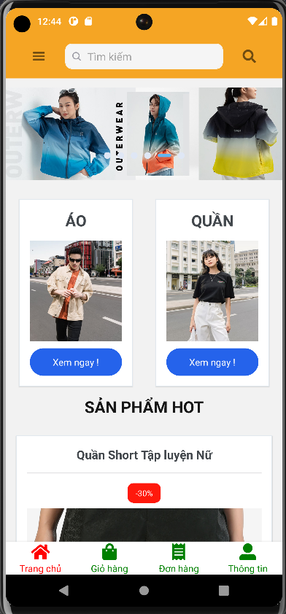

**Hình 78.65:** Màn hình trang chủ trên ứng dụng điện thoại

Bảng 76.36: Bảng chi tiết màn hình Trang chủ trên ứng dụng điện thoại

|  |  |  |  |  |
| --- | --- | --- | --- | --- |
| **#** | **Tên** | **Định dạng** | **Tham chiếu** | **Sự kiện** |
| 1 | Nút nhấn ba gạch | Button | Danh sách sản phẩm | Khi di chuột vào sẽ hiển thị danh sách các danh mục và khi nhấn vào danh mục sẽ chuyển đến trang “Danh sách sản phẩm” tương ứng. |
| 2 | Tìm kiếm | Input |  |  |
| 3 | Nút kính lúp | Button | Danh sách sản phẩm | Khi nhấn nút sẽ chuyển đến màn hình “Danh sách sản phẩm”. |
| 4 | Slider | Slider |  | Nhấn vào nút tròn dưới sẽ thay đổi hình ảnh tương ứng. |
| 5 | Trang chủ | Button | Trang chủ | Khi nhấn vào sẽ chuyển hướng đến màn hình “Trang chủ” |
| 6 | Giỏ hàng | Button | Giỏ hàng | Khi nhấn vào sẽ chuyển hướng đến màn hình “Giỏ hàng” |
| 7 | Đơn hàng | Button | Đơn hàng của tôi | Khi nhấn vào sẽ chuyển hướng đến màn hình “Đơn hàng của tôi” |
| 8 | Thông tin | Button | Thông tin cá nhân | Khi nhấn vào sẽ chuyển hướng đến màn hình “Thông tin cá nhân” |

* + - 1. *Màn hình danh sách sản phẩm*

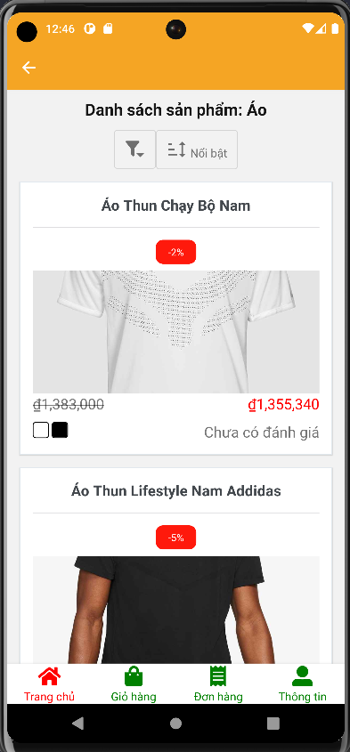

**Hình 79.66:** Màn hình danh sách sản phẩm trên ứng dụng điện thoại

Bảng 77.37: Bảng chi tiết màn hình Danh sách sản phẩm trên ứng dụng điện thoại

|  |  |  |  |  |
| --- | --- | --- | --- | --- |
| **#** | **Tên** | **Định dạng** | **Tham chiếu** | **Sự kiện** |
| 1 | Lọc sản phẩm | Button | Popover Lọc sản phẩm | Nhấn vào sẽ hiển thị Popover “Lọc sản phẩm” |
| 2 | Sắp xếp | Dropdown |  | Nhấn vào sẽ tiến hành sắp xếp danh sách sản phẩm theo: Nổi bật, Mới nhất, % giảm giá, Giá thấp đến cap, Giá cao đến thấp. |
| 3 | Thẻ sản phẩm | Card | Chi tiết sản phẩm | Nhấn vào sẽ chuyển qua trang “Chi tiết sản phẩm”. |

* + - 1. *Màn hình chi tiết sản phẩm*

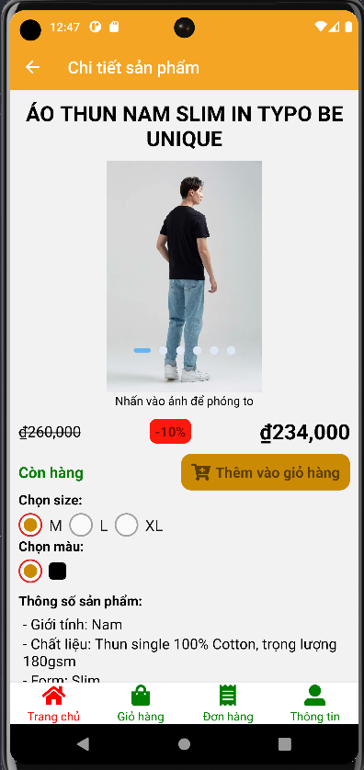

**Hình 80.67:** Màn hình chi tiết sản phẩm trên ứng dụng điện thoại

Bảng 78.38: Bảng chi tiết màn hình Chi tiết sản phẩm trên ứng dụng điện thoại

|  |  |  |  |  |
| --- | --- | --- | --- | --- |
| **#** | **Tên** | **Định dạng** | **Tham chiếu** | **Sự kiện** |
| 1 | Ảnh sản phẩm | Slider |  | Khi nhấn nút tròn bên dưới sẽ di chuyển qua ảnh tiếp theo hoặc trước đó. |
| 2 | Thêm vào giỏ hàng | Button |  | Nhấn vào sẽ tiến hành thêm sản phẩm vào giỏ hàng. |
| 3 | Size | Radio Button | Size | Radio Button |
| 4 | Màu | Radio Button | Màu | Radio Button |

* + - 1. *Màn hình giỏ hàng*

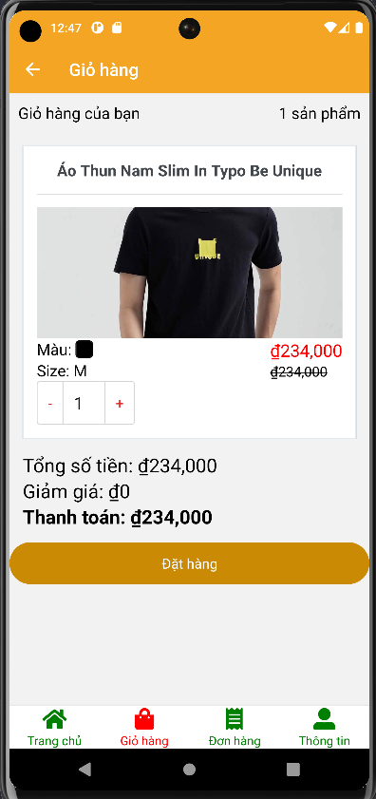

**Hình 81.68:** Màn giỏ hàng trên ứng dụng điện thoại

Bảng 79.39: Bảng chi tiết màn hình Giỏ hàng trên ứng dụng điện thoại

|  |  |  |  |  |
| --- | --- | --- | --- | --- |
| **#** | **Tên** | **Định dạng** | **Tham chiếu** | **Sự kiện** |
| 1 | Danh sách sản phẩm | List |  |  |
| 2 | Nút giảm | Button |  | Nhấn vào sẽ thực hiện giảm số lượng sản phẩm đi 1. |
| 3 | Nút tăng | Button |  | Nhấn vào sẽ thực hiện tăng số lượng sản phẩm lên 1. |
| 4 | Đặt hàng | Button | Đặt hàng | Nhấn vào sẽ chuyển sang trang “Đặt hàng” |

* + - 1. *Màn hình đặt hàng*

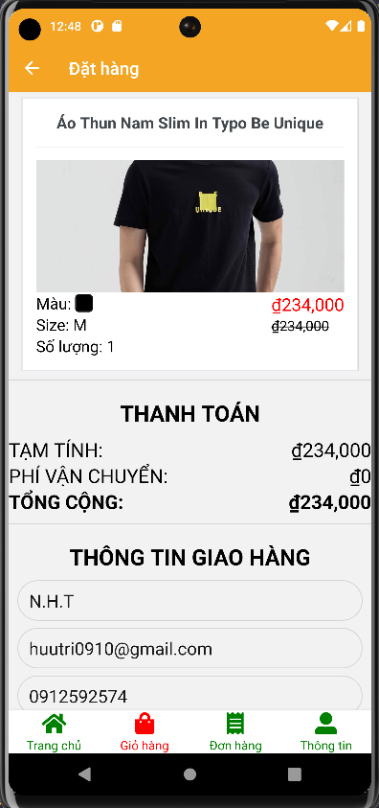

**Hình 82.69:** Màn hình đặt hàng trên ứng dụng điện thoại

Bảng 80.40: Bảng chi tiết màn hình Đặt hàng trên ứng dụng điện thoại

|  |  |  |  |  |
| --- | --- | --- | --- | --- |
| **#** | **Tên** | **Định dạng** | **Tham chiếu** | **Sự kiện** |
| 1 | Danh sách sản phẩm | List |  |  |
| 2 | Tổng số tiền | Table |  |  |
| 3 | Tên | Input |  |  |
| 4 | Email | Input |  |  |
| 5 | Tỉnh/Thành phố | Dropdown | Dữ liệu từ API GHN | Khi nhấn chọn sẽ tiến hành hiển thị Quận/Huyện tương ứng. |
| 6 | Quận/Huyện | Dropdown | Dữ liệu từ API GHN | Khi nhấn chọn sẽ tiến hành hiển thị Phường/Xã tương ứng. |
| 7 | Phường/Xã | Dropdown |  |  |
| 8 | Địa chỉ | Input |  |  |
| 9 | Phương thức thanh toán | Radio  Button |  |  |
| 10 | Đặt hàng | Button |  | Nhấn vào sẽ tiến hành thực thi việc đặt hàng. |

* + - 1. *Màn hình đơn hàng của tôi*

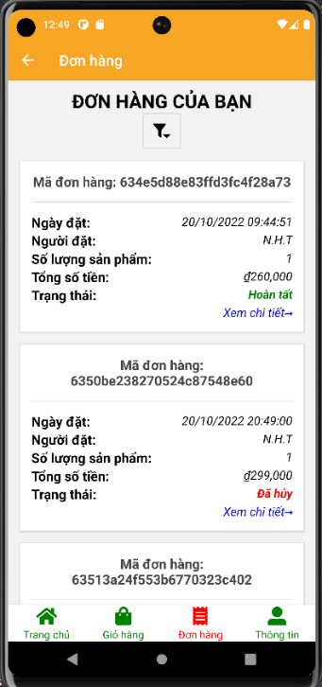

**Hình 83.70:** Màn hình đơn hàng của tôi trên ứng dụng điện thoại

Bảng 81.41: Bảng chi tiết màn hình Đơn hàng của tôi

|  |  |  |  |  |
| --- | --- | --- | --- | --- |
| **#** | **Tên** | **Định dạng** | **Tham chiếu** | **Sự kiện** |
| 1 | Bảng danh sách đơn hàng | Table | Dữ liệu từ API phía BE |  |
| 2 | Nút xem chi tiết | Button | Chi tiết đơn hàng | Nhấn vào sẽ chuyển đến trang “Chi tiết đơn hàng” tương ứng. |

* + - 1. *Màn hình chi tiết đơn hàng*

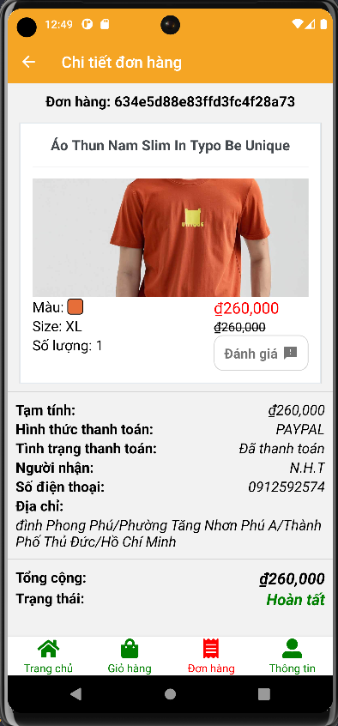

**Hình 84.71:** Màn hình chi tiết đơn hàng trên ứng dụng điện thoại

Bảng 82.42: Bảng chi tiết màn hình Chi tiết đơn hàng

|  |  |  |  |  |
| --- | --- | --- | --- | --- |
| **#** | **Tên** | **Định dạng** | **Tham chiếu** | **Sự kiện** |
| 1 | Danh sách sản phẩm | List | Dữ liệu từ API phía BE |  |
| 2 | Đánh giá | Button |  | Nhấn vào sẽ hiện modal đánh giá. |
| 3 | Bảng chi tiết đơn hàng | Table | Dữ liệu từ API phía BE |  |

* + - 1. *Màn hình thông tin cá nhân*

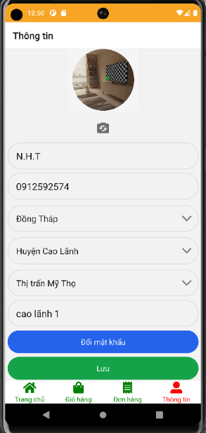

**Hình 85.72:** Màn hình thông tin cá nhân trên ứng dụng điện thoại

Bảng 83.43: Bảng chi tiết màn hình Thông tin cá nhân

|  |  |  |  |  |
| --- | --- | --- | --- | --- |
| **#** | **Tên** | **Định dạng** | **Tham chiếu** | **Sự kiện** |
| 1 | Đổi ảnh | Button | Đổi ảnh đại diện | Nhấn vào sẽ hiển thị modal “Đổi ảnh đại diện”. |
| 2 | Tên | Input |  |  |
| 3 | Số điện thoại | Input |  |  |
| 4 | Tỉnh/Thành phố | Dropdown | Dữ liệu từ API GHN | Khi nhấn chọn sẽ tiến hành hiển thị Quận/Huyện tương ứng. |
| 5 | Quận/Huyện | Dropdown | Dữ liệu từ API GHN | Khi nhấn chọn sẽ tiến hành hiển thị Phường/Xã tương ứng. |
| 6 | Phường/Xã | Dropdown |  |  |
| 7 | Địa chỉ | Input |  |  |
| 8 | Đổi mật khẩu | Button | Đổi mật khẩu | Nhấn vào sẽ hiển thị màn hình “Đổi mật khẩu”. |
| 9 | Lưu | Button |  | Nhấn vào sẽ tiến hành lưu thông tin |

## CHƯƠNG 4. CÀI ĐẶT VÀ KIỂM THỬ

4. 1. **Cài đặt**
      1. *Yêu cầu hệ thống*

* Để có thể cài đặt và thực thi ứng dụng, cần đáp ứng được các yêu cầu sau:
  + Về môi trường:
    - Đã cài đặt NodeJS (từ phiên bản 16.13.0 trở lên).
    - Đã cài đặt Java JDK (từ phiên bản 11.0.12 trở lên).
  + Về công cụ:
    - Visual Studio Code hoặc các công cụ tương đương để chạy FE.
    - IntelliJ IDE hoặc các công cụ tương đương để chạy FE.
    - MongoDBCompass.
    1. *Các bước cài đặt*
       1. Phía Back-end

Bước 1: Thực hiện clone hoặc tải xuống dự án từ github <https://github.com/tientrung2501/fashion-shop-backend>

Bước 2: Vào thư mục backup của dự án và mở Terminal hoặc Command Prompt sau đó thực hiện câu lệnh “mongorestore --db fashion fashion” để tạo cơ sở dữ liệu.

Bước 3: Mở dự án bằng IntelliJ IDE hoặc các công cụ tương đương và tiến hành chạy dự án.

* + - 1. Phía Front-end

Bước 1: Thực hiện clone hoặc tải xuống hai dự án sau từ github:

* + - Phía khách hàng: <https://github.com/tientrung2501/fashion-shop-frontend>
    - Phía quản trị: <https://github.com/nht0910201/fashion-shop-admin>

Bước 2: Vào thư mục dự án và mở Terminal hoặc Command Prompt. Sau đó chạy câu lệnh “npm i” để tiến hành tải các thư viện cần thiết.

Bước 3: Sau khi hoàn tất cài đặt các thư viện thì thực hiện câu lệnh “npm start” để chạy dự án

* 1. **Kiểm thử**
     1. *Kế hoạch kiểm thử*

Trong dự án này sẽ sử dụng phương pháp kiểm thử hộp đen để kiểm thử các chức năng chính của hệ thống website. Bởi vì phương pháp này rất phù hợp để kiểm thử các chức năng chính của hệ thống và rất tiện lợi trong việc phát triển hệ thống trong thời gian ngắn. Các chức sẽ được kiểm thử được liệt kê như sau:

* Phía người dùng: Đăng ký, đăng nhập, chỉnh sửa thông tin cá nhân, tìm kiếm sản phẩm, quản lý giỏ hàng, đặt hàng, đánh giá sản phẩm, xem lịch sử đơn hàng.
* Phía quản trị: Thêm, cập nhật trạng thái tài khoản, thêm sản phẩm, thêm phiên bản sản phẩm, chỉnh sửa sản phẩm, chỉnh sửa phiên bản sản phẩm, xác nhận đơn hàng, hủy đơn hàng.
  + 1. *Kiểm thử phía người dùng*

**Bảng 84.1:** Bảng kiểm thử phía người dùng

|  |  |  |  |  |  |
| --- | --- | --- | --- | --- | --- |
| **STT** | **Mô tả** | **Các bước thực hiện** | **Kết quả mong đợi** | **Kết quả thực tế** | **Trạng thái** |
| 1 | Kiểm thử chức năng đăng ký tài khoản | - Nhấn đăng ký ở trang chủ.  - Sau đó điền các thông tin cần thiết như tên, email, mật khẩu, giới tính, số điện thoại, địa chỉ.  - Nhấn nút mũi tên để chuyển qua bước xác thực.  - Nhập mã xác thực và nhấn “Đăng ký”. | Đăng ký thành công | Như mong đợi | Đạt |
| 2 | Kiểm thử chức năng đăng nhập | - Nhấn nút “Đăng nhập” ở trang chủ.  - Nhập tài khoản, mật khẩu và nhấn “Đăng nhập” hoặc nhấn nút biểu tượng Google, Facebook sau đó chọn tài khoản. | Đăng nhập thành công | Như mong đợi | Đạt |
| 3 | Kiểm thử chức năng chỉnh sửa thông tin cá nhân | - Truy cập vào trang thông tin cá nhân và nhập thông tin cần chỉnh sửa.  - Nhấn nút “LƯU”. | Thông tin người dùng chỉnh sửa được lưu lại | Như mong đợi | Đạt |
| 4 | Kiểm thử chức năng tìm kiếm sản phẩm | - Nhập từ khóa cần tìm kiếm ở ô tìm kiếm.  - Nhấn nút có biểu tượng kính lúp. | Các sản phẩm có tên giống từ khóa tìm kiếm được hiển thị ra | Như mong đợi | Đạt |
| 5 | Kiểm thử chức năng quản lý giỏ hàng | - Thêm sản phẩm vào giỏ hàng.  - Chỉnh sửa số lượng sản phẩm trong giỏ hàng.  - Xóa sản phẩm khỏi giỏ hàng. | Thêm sản phẩm vào giỏ hàng thành công, cập nhật số lượng thành công, xóa sản phẩm khỏi giỏ hàng thành công | Như mong đợi | Đạt |
| 6 | Kiểm thử chức năng đặt hàng | - Nhấn nút đặt hàng tại trang giỏ hàng.  - Điền các thông tin, chọn hình thức thanh toán, hình thức vận chuyển và nhấn nút “Đặt hàng” (Nếu chọn hình thức thanh toán online thì tiếp tục thanh toán và hoàn thành) | Đặt hàng thành công | Như mong đợi | Đạt |
| 7 | Kiểm thử chức năng đánh giá sản phẩm | - Vào trang chi tiết sản phẩm của một sản phẩm.  - Nhấn nút đánh giá, chọn điểm đánh giá, nhập nhận xét và nhấn “Gửi”. | Đánh giá thành công | Như mong đợi | Đạt |
| 8 | Kiểm thử chức năng xem lịch sử đơn hàng | Vào trang lịch sử đơn hàng và xem các đơn hàng . | Các đơn hàng của người dùng được hiển thị ra | Như mong đợi | Đạt |

* + 1. *Kiểm thử phía quản trị viên, nhân viên*

**Bảng 85.2:** Bảng kiểm thử phía quản trị

|  |  |  |  |  |  |
| --- | --- | --- | --- | --- | --- |
| **STT** | **Mô tả** | **Các bước thực hiện** | **Kết quả mong đợi** | **Kết quả thực tế** | **Trạng thái** |
| 1 | Kiểm thử chức năng thêm tài khoản (phân quyền quản trị viên) | - Nhấn nút thêm tài khoản.  - Nhập các thông tin tài khoản.  - Nhấn nút “Lưu” | Tài khoản được thêm vào CSDL của hệ thống và hiện thông báo thêm thành công | Như mong đợi | Đạt |
| 2 | Kiểm thử chức năng cập nhật trạng thái tài khoản (vô hiệu hoá một tài khoản, phân quyền quản trị viên) | - Nhấn vào một tài khoản.  - Chọn vô hiệu hoá.  - Nhấn nút lưu . | Trạng thái tài khoản được cập nhật vào CSDL và hiện thông báo cập nhật trạng thái tài khoản thành công | Như mong đợi | Đạt |
| 3 | Kiểm thử chức năng thêm sản phẩm (phân quyền quản trị viên, nhân viên) | - Nhấn nút thêm sản phẩm.  - Nhập các thông tin sản phẩm.  - Nhấn nút “Lưu”. | Sản phẩm được thêm vào CSDL của hệ thống và hiện thông báo thêm thành công | Như mong đợi | Đạt |
| 4 | Kiểm thử chức năng thêm phiên bản (phân quyền quản trị viên, nhân viên) | - Nhấn vào một sản phẩm.  - Chọn “Thêm phiên bản”.  - Nhập các thông tin và nhấn “Lưu”. | Phiên bản sản phẩm được lưu lại vào CSDL và hiện thông báo thành công | Như mong đợi | Đạt |
| 5 | Kiểm thử chức năng chỉnh sửa sản phẩm (phân quyền quản trị viên, nhân viên) | - Nhấn vào một sản phẩm.  - Nhập các thông tin cần chỉnh sửa.  - Nhấn “Lưu”. | Thông tin của sản phẩm được cập nhật lại vào CSDL và hiện thông báo thành công | Như mong đợi | Đạt |
| 6 | Kiểm thử chức năng chỉnh sửa phiên bản sản phẩm (phân quyền quản trị viên, nhân viên) | - Nhấn vào một sản phẩm.  - Chọn một phiên bản.  - Nhập các thông tin cần chỉnh sửa và nhấn “Lưu”. | Thông tin của phiên bản sản phẩm được cập nhật lại vào CSDL và hiện thông báo thành công | Như mong đợi | Đạt |
| 7 | Kiểm thử chức năng xác nhận/huỷ đơn hàng  (phân quyền nhân viên, quản trị viên) | - Nhấn vào một đơn hàng có trạng thái là đang chờ xác nhận.  - Nhấn xác nhận đơn hàng hoặc huỷ đơn hàng . | Trạng thái của đơn hàng được cập nhật lại vào CSDL và hiển thị thông báo thành công | Như mong đợi | Đạt |

# PHẦN KẾT LUẬN

1. **KẾT QUẢ ĐẠT ĐƯỢC**

Sau quá trình tìm hiểu và thực hiện đề tài “Xây dựng hệ thống kinh doanh các sản phẩm thời trang”, đề tài đã hoàn thành tất cả các yêu cầu đặt ra, và đạt được kết quả cụ thể như sau:

* Về lý thuyết
  + Nắm được cơ bản các công nghệ và các kiến thức liên quan về ReactJS, React Native và Spring Framework. Áp dụng các kiến thức đó vào xây dựng “Hệ thống kinh doanh sản phẩm thời trang”
  + Nắm được các kiến thức về NoSQL cụ thể là MongoDB và áp dụng vào việc lưu trữ dữ liệu trong hệ thống.
  + Hiểu được sự quan trọng của bảo mật trong việc phát triển hệ thống. Từ đó áp dụng Json Web Token vào hệ thống để tăng tính bảo mật cho việc truyền dữ liệu.
* Về ứng dụng:
  + Hoàn thiện giao diện và các chức năng cơ bản của một website và ứng dụng.
  + Xây dựng cửa hàng thời gian trực tuyến cho phép người dùng có thể xem danh sách, tìm kiếm sản phẩm và đặt hàng trực tuyến.
  + Xây dựng giỏ hàng cá nhân để người dùng lưu lại các sản phẩm muốn mua và thực hiện việc đặt hàng.
  + Xây dựng chức năng đánh giá sản phẩm cho phép người dùng để lại số điểm và bình luận về sản phẩm được đánh giá.
  + Xây dựng hệ thống gợi ý sản phẩm đơn giản dựa trên hành vi xem sản phẩm và đánh giá sản phẩm của người dùng.
  + Hỗ trợ đăng nhập với đa dạng phương thức như bằng tài khoản đăng ký với hệ thống hoặc với bên thứ ba (Google, Facebook).
  + Hỗ trợ thanh toán trực tuyến bằng PayPal hoặc VNPAY (phiên bản website).
* Đường dẫn đến website:
  + Giao diện người dùng: <https://fashion-shop-one.vercel.app>
  + Giao diện quản trị: <https://fashion-shop-admin.vercel.app>
  + API: <https://fashion.up.railway.app/swagger-ui.html>
* Mã nguồn phía Back-end: <https://github.com/tientrung2501/fashion-shop-backend>
* Mã nguồn phía Front-end:
  + Phía khách hàng: <https://github.com/tientrung2501/fashion-shop-frontend>
  + Phía quản trị: <https://github.com/nht0910201/fashion-shop-admin>
* Mã nguồn ứng dụng điện thoại: <https://github.com/nht0910201/fashion-shop-frontend-mobile.git>

1. **ƯU ĐIỂM**

* Giao diện thân thiện, dễ dàng thao tác các chức năng đối với người dùng.
* Hỗ trợ cả hai nền tảng website và ứng dụng điện thoại (Android).
* Hỗ trợ đa dạng phương thức thanh toán và đăng nhập.
* Các chức năng được phân tách rõ ràng nên sẽ dễ dàng bảo trì và nâng cấp hệ thống.

1. **NHƯỢC ĐIỂM**

* Hệ thống gợi ý sản phẩm còn đơn giản và chưa tối ưu.
* Ứng dụng trên phiên bản điện thoại còn bị giới hạn và tính năng thanh toán trực tuyến chưa thể thực hiện thành công như phiên bản trên website.

1. **HƯỚNG PHÁT TRIỂN**

* Cải thiện hiệu năng hệ thống, khắc phục các lỗi tiềm tàng và đảm bảo dữ liệu trên website và ứng dụng điện thoại có thể sử dụng một cách đồng bộ và hiệu suất.
* Cải thiện hệ thống gợi ý sản phẩm.
* Mở rộng thêm các chức năng hỗ trợ việc tìm kiếm sản phẩm như: Tìm kiếm sản phẩm qua hình ảnh, giọng nói.

# TÀI LIỆU THAM KHẢO

[1]. MongoDB, Inc. (2022) ,The MongoDB 6.0 Manual <https://docs.mongodb.com/manual/> (Accessed on 12/09/2022).

[2]. Meta Platforms, Inc. (2022), ReactJS Docs <https://reactjs.org/docs/getting-started.html> (Accessed on 12/09/2022).

[3]. Audrey, TÌM HIỂU VỀ MONGODB (2017) <https://viblo.asia/p/tim-hieu-ve-mongodb-4P856ajGlY3> (Accessed on 12/09/2022).

[4] Virtual DOM trong ReactJS

<https://viblo.asia/p/ro-hon-mot-chut-ve-virtual-dom-trong-reactjs-maGK70ALZj2> (Accessed on 12/09/2022).

[5] Cơ chế truyền dữ liệu của ReactJS

<https://www.linkedin.com/pulse/props-state-react-chloe-peng> (Accessed on 12/09/2022).

[6] Nguyên lý hoạt động của redux

<https://viblo.asia/p/react-cung-tim-hieu-ve-redux-toolkit-mot-phien-ban-moi-cua-redux-XL6lA6yg5ek> (Accessed on 12/09/2022).

[7]. Pivotal, Inc (2022), Spring Boot Reference Documentation https://docs.spring.io/spring-boot/docs/current/reference/htmlsingle/ (Accessed on 12/09/2022).

[8]. Pivotal, Inc (2022), Introduction to Spring Framework

https://docs.spring.io/spring-framework/docs/4.0.x/spring-framework-reference/html/overview.html (Accessed on 12/09/2022).

[9]. Spring Boot Tutorial

https://www.javatpoint.com/spring-boot-tutorial (Accessed on 12/09/2022).

[10]. Pivotal, Inc (2022), Introduction to Spring Framework

https://docs.spring.io/spring-framework/docs/4.0.x/spring-framework-reference/html/overview.html (Accessed on 12/09/2022).

[11]. What is a JWT? Understanding JSON Web Tokens

https://supertokens.com/blog/what-is-jwt (Accessed on 12/09/2022).

[12] Tìm hiểu về Framework - Giới thiệu một số Framework phổ biến

<https://viblo.asia/p/tim-hieu-ve-framework-gioi-thieu-mot-so-framework-pho-bien-m68Z0p2NZkG> (Accessed on 12/09/2022).

[13]. VNPAY (2022), Hướng dẫn tích hợp Cổng thanh toán VNPAY

https://sandbox.vnpayment.vn/apis/docs/huong-dan-tich-hop/ (Accessed on 15/10/2022).

[14]. Avnish Yadav (2020), Spring Boot Payment Gateway with PayPal

https://www.oodlestechnologies.com/dev-blog/spring-boot-payment-gateway-with-paypal-example/ (Accessed on 15/10/2022).